Individual Guide : Guide pratique
  - Commencez ici, apprenez par la pratique et trouvez la tâche qu’il vous faut
Documentation du projet Individual Guide
Édition pour débutants · Version 0.6.0 · 20 octobre 2026
Table of Contents

1 Bienvenue dans Individual Guide
Vous pouvez utiliser Individual Guide sans connaître R. L’application vous aide à importer des données, à les nettoyer, à créer des graphiques et à partager les résultats. Vous choisissez les paramètres dans des formulaires. L’application fait les calculs pour vous.
Un projet ressemble à une recette. Vos données sont les ingrédients. Chaque tâche est une étape, comme trier des lignes ou tracer un graphique. Un flux, aussi appelé pipeline, relie ces étapes. Vous pouvez enregistrer la recette et la réutiliser.
Ce guide porte sur Individual Guide 0.6.0, qui offre 58 types de tâches et 22 projets d’exemple. Commencez par l’installation et le premier projet. Ensuite, consultez les tâches dont vous avez besoin. Vous n’avez pas à lire le guide du début à la fin.

1.1 Trouver votre point de départ
Ce que vous voulez faire | Où aller
Installer l’application Windows | Installation et premier démarrage
Essayer l’application avec des données prêtes à utiliser | Votre premier projet
Importer votre feuille de calcul ou votre fichier CSV | Importer vos données
Trouver une tâche et un exemple correspondant | Répertoire des tâches
Créer un rapport avec un journal | Rapports et fichiers
Régler un problème | Dépannage
Lancer plutôt l’application avec R | Facultatif : installer avec R

1.2 Six mots que vous verrez souvent
Mot | Sens dans l’application
Projet | Votre travail enregistré : données, tâches, résultats et notes
Table | Des données en lignes et en colonnes, comme dans une feuille de calcul
Tâche | Une étape qui accomplit un travail
Flux | Un groupe de tâches reliées
Sortie | Le résultat d’une tâche, comme une table ou un graphique
Journal | Un relevé de ce qui s’est passé pendant l’exécution des tâches
Par exemple, un projet sur des fleurs peut partir de mesures, calculer une moyenne, tracer un graphique et créer un rapport. Les flèches montrent quelles étapes ont besoin des résultats des étapes précédentes.
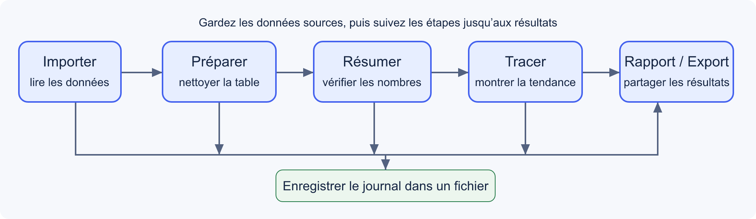
Figure 1. Un flux mène les données vers des tâches, puis vers des résultats, des rapports et un journal enregistré.

1.3 Comment suivre ce guide
Les mots en gras, comme Exécuter, nomment des boutons ou des choix. Fichier > Enregistrer le projet sous… veut dire d’ouvrir le menu Fichier, puis de choisir Enregistrer le projet sous. Les points indiquent qu’une autre fenêtre va s’ouvrir. Le texte comme flowers est un nom à saisir exactement.
L’application Windows a des menus en haut de la fenêtre. Si vous ouvrez l’application avec R dans un navigateur Web, utilisez ses boutons pour ouvrir et enregistrer les projets. Certaines fonctions de bureau, comme redémarrer le serveur R dans un menu, sont réservées à l’application Windows.
Certaines commandes du navigateur sont des icônes. Pointez une icône pour voir son nom, comme Enregistrer le projet ou Aide.
Le guide HTML fonctionne hors ligne une fois téléchargé. Utilisez Trouver un chapitre ou une tâche dans sa table des matières, ou Ctrl+F pour chercher dans la page. Le PDF est pratique pour l’impression. EPUB convient aux liseuses, et Word vous permet d’ajouter vos notes.
Consultez le même guide en English ou en Français (Canada). Les deux éditions ont les mêmes chapitres, exemples et étapes, avec des captures d’écran dans leur langue. Choisissez la même langue pour l’application et le guide afin que les boutons correspondent aux images.

2 Installation et premier démarrage
Pour la plupart des utilisateurs de Windows, le programme d’installation Setup est le choix le plus simple. Il comprend R et les logiciels nécessaires à l’application. Vous n’avez pas à installer R ou RStudio séparément.

2.1 Télécharger la version publique pour Windows
Il vous faut un ordinateur avec Windows 10 ou Windows 11 en 64 bits. Prévoyez environ 1,5 Go pour le programme, plus de l’espace pour vos projets. Une connexion Internet est nécessaire pour télécharger Setup. Une fois installés, l’application et ses exemples fonctionnent hors ligne. Les tâches qui utilisent une base de données en ligne ont toujours besoin de cette connexion.
- Ouvrez la page des versions publiques.
- Sous Assets, téléchargez IndividualGuide-0.6.0-Setup-Windows-x64.exe pour cette édition. Si une version plus récente est affichée, lisez ses notes avant de la choisir. Le programme qui correspond à ce guide se trouve sur la page de la version 0.6.0.
- Fermez toute copie ouverte d’Individual Guide. Les fichiers nommés Source code ne sont pas nécessaires pour utiliser l’application de bureau.
- Double-cliquez sur le fichier Setup téléchargé. Choisissez English ou Français (Canada) lorsque la langue est demandée, puis suivez les instructions. L’installation habituelle utilise votre propre compte Windows.
- Ouvrez Individual Guide dans le menu Démarrer ou avec le raccourci du Bureau.
Le programme d’installation n’est pas signé. Windows peut afficher un avertissement d’éditeur inconnu. Vérifiez que le fichier vient de woodtho/IndividualGuide avant de décider de continuer. Si votre ordinateur de travail ou d’école le bloque, demandez de l’aide à votre équipe de soutien.

2.2 Ouvrir l’application chaque jour
Utilisez le menu Démarrer ou le raccourci du Bureau. Setup installe ou met à jour le programme. Vous n’avez pas à le lancer chaque fois.
Le premier démarrage peut prendre plus de temps que les suivants. Patientez pendant que l’écran de démarrage affiche la progression. L’écran d’accueil propose ensuite trois choix. Pour le premier exercice, choisissez Commencer avec un canevas vide. L’espace de travail s’ouvre et le menu Aide devient accessible.

Figure 2. À l’accueil, choisissez Commencer avec un canevas vide pour accéder à l’espace de travail et à son menu Aide.
Si le démarrage s’arrête avec une erreur, choisissez Ouvrir le journal de démarrage. Consultez le dépannage pour la suite. Ouvrir plusieurs copies aide rarement.

2.3 Choisir ou changer la langue
L’application offre l’anglais et le français canadien. Le programme d’installation Windows transmet votre choix à l’application. Vous pouvez le changer plus tard sans redémarrer R ni rouvrir le projet.
- Choisissez English ou Français (Canada) dans la liste des langues à l’accueil ou près du nom de l’application.
- Dans l’application de bureau, vous pouvez aussi utiliser le menu Langue. Paramètres > Langue offre le même choix.
- Vérifiez que les boutons et les menus sont dans la langue choisie. L’application la conserve sur cet ordinateur.
La langue est distincte du projet. Ouvrir un autre projet ne la change pas. Vos données, noms de colonnes, chemins de fichiers, formules et noms saisis restent tels quels. Les commandes R et les identifiants techniques gardent l’orthographe que R exige.

2.4 Mettre à jour l’application
- Enregistrez votre projet et fermez l’application.
- Consultez la page des versions publiques.
- Téléchargez le nouveau programme Setup et lancez-le.
- Ouvrez l’application avec son raccourci. Consultez Aide > À propos d’Individual Guide… pour voir la version installée.
L’application ne se met pas à jour toute seule. Une mise à jour conserve les projets et les paramètres, mais gardez votre propre copie de vos projets importants. La désinstallation dans Windows retire le programme et conserve les données utilisateur stockées séparément.

2.5 Avant votre premier projet
Créez un dossier facile à retrouver, comme Documents > Projets Individual Guide. Utilisez-le pour les projets enregistrés et les fichiers exportés. Donnez un nom clair à chaque projet, comme flower-practice.igpx.
L’extension .igpx désigne un projet Individual Guide. Ouvrez-le avec Fichier > Ouvrir un projet…, ou double-cliquez sur le fichier dans Windows après l’installation.
Vous pouvez maintenant essayer votre premier projet. Les étapes facultatives d’installation de R sont à la fin du guide. L’application Windows n’en a pas besoin.

3 Votre premier projet
Commencez par un exemple qui fonctionne déjà. Vous ouvrirez des données sur des fleurs, trouverez un graphique, vérifierez un rapport et enregistrerez votre propre copie. Cette première partie ne demande aucun code R.

3.1 Ouvrir l’exemple sur les fleurs
- Si l’écran d’accueil est encore ouvert, choisissez Commencer avec un canevas vide.
- Dans l’application de bureau, choisissez Aide > Aide de l’application. Dans un navigateur, sélectionnez le bouton Aide en haut de l’application.
- Ouvrez Projets d’exemple et recherchez Explorer les iris.
- Choisissez Ouvrir l’exemple. Si un message signale du travail non enregistré, choisissez Annuler, puis enregistrez votre travail avant de réessayer. Dans l’application de bureau, Abandonner remplace le travail actuel. Dans un navigateur, ce choix s’appelle Abandonner et ouvrir l’exemple.
- Choisissez Fichier > Enregistrer le projet sous…. Enregistrez le projet sous le nom flower-practice.igpx dans votre dossier de projets. Dans un navigateur, sélectionnez Enregistrer le projet, puis choisissez le nom et le dossier dans la fenêtre qui s’ouvre pour cet exemple encore non enregistré.
L’iris est une fleur. L’exemple contient les mesures de 150 fleurs, réparties en trois espèces, avec 50 fleurs par espèce. Chaque ligne représente une fleur. Les quatre colonnes de mesures utilisent les centimètres. Species indique l’espèce de la fleur.
Ouvrir un exemple crée une copie de travail distincte. Vous pouvez la modifier sans changer l’exemple fourni avec l’application. Enregistrez votre copie pour conserver vos changements.
Un exemple peut afficher un avis de version, car ses résultats enregistrés proviennent d’une autre installation. Vous pouvez d’abord consulter ces résultats. Avant de relancer le travail, vérifiez les dossiers d’exportation. Consultez ensuite les nouveaux journaux pour voir comment le travail s’exécute sur votre ordinateur. Les outils de révision expliquent les traces d’exécution si vous devez comparer des versions.

3.2 Faire le tour avant d’exécuter quoi que ce soit
La partie gauche présente les tâches et les données du projet. L’onglet Flux montre les étapes reliées. Sélectionnez la tâche source et lisez ses notes. Ouvrez sa table de fleurs et regardez les noms des colonnes.
Les étiquettes de l’exemple décrivent le rôle de chaque étape. Sélectionnez Summarize measurements, Compare mean petal length by species et Explore relationships pour ouvrir les tâches Statistiques descriptives, Tableaux récapitulatifs et Nuage de points. Le type de tâche apparaît dans chaque panneau. Ouvrez Résultats pour consulter le résultat enregistré avant de relancer une tâche. Les noms donnés aux étapes dans un projet restent dans leur langue d’origine.
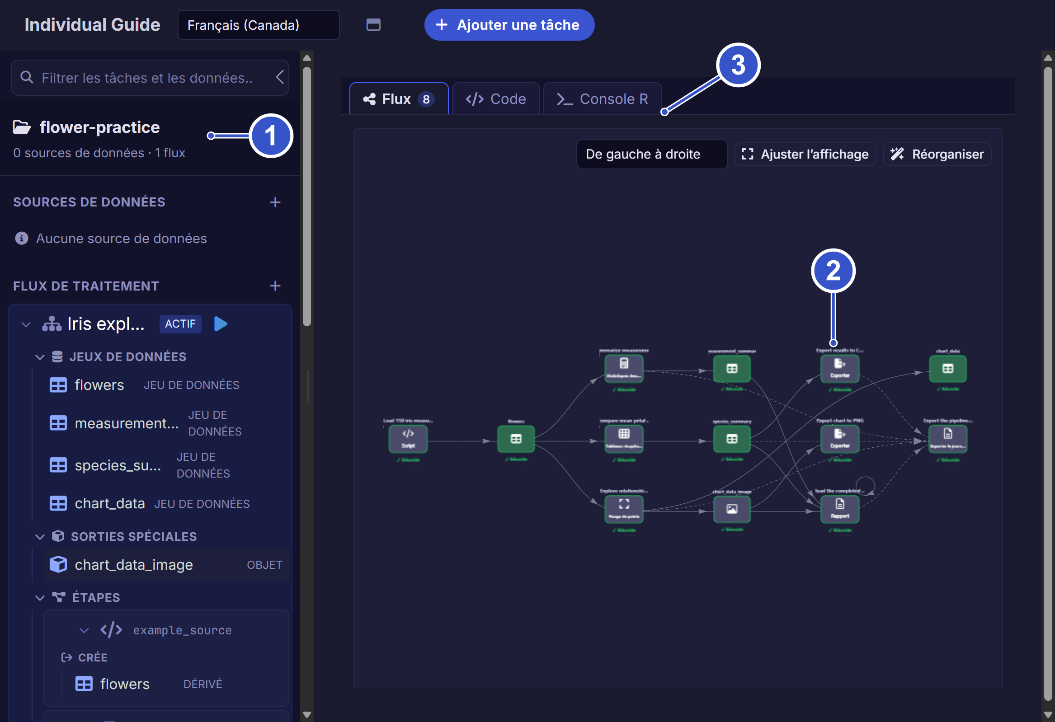
Figure 3. Le repère 1 indique l’arbre du projet; le 2, le flux relié; le 3, les onglets Flux, Code et Console R. Sélectionnez une tâche pour ouvrir ses paramètres.
Dans le résumé par espèce, les longueurs moyennes des pétales devraient être d’environ :
Espèce | Longueur moyenne du pétale, en centimètres
setosa | 1,462
versicolor | 4,260
virginica | 5,552
Vous n’avez pas à retenir ces valeurs. Elles permettent de vérifier que vous consultez la bonne table avec les bons paramètres.
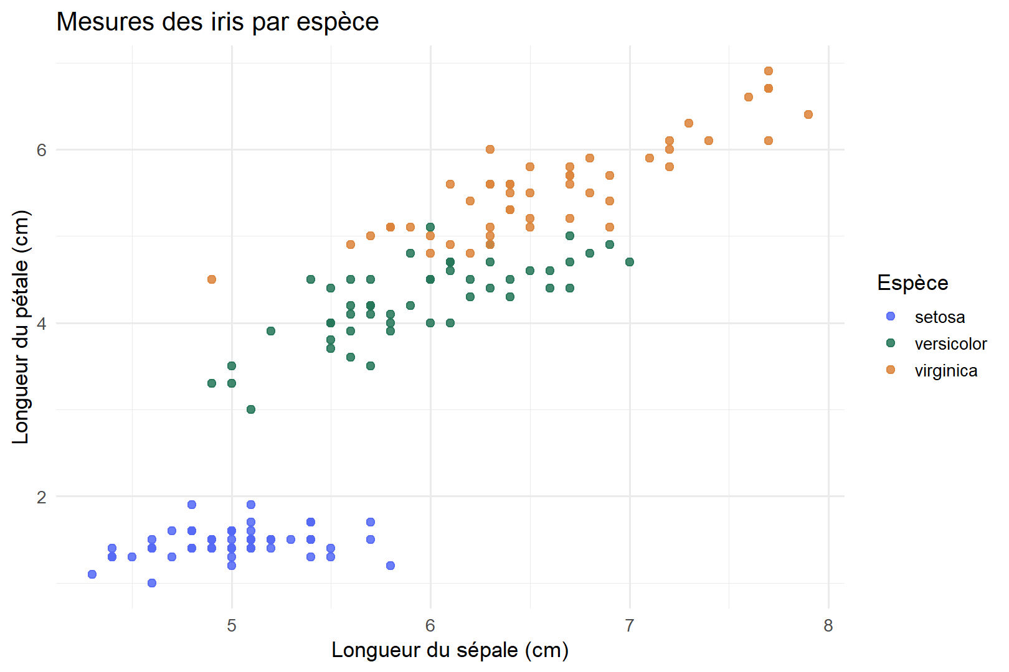
Figure 4. L’exemple sur les fleurs compare la longueur du sépale à celle du pétale. La couleur indique l’espèce.

3.3 Faire un petit changement
- Ouvrez la tâche Nuage de points.
- Dans Configuration, remplacez Petal.Length par Petal.Width dans Y / valeur.
- Faites défiler Configuration vers le bas. Remplacez le Titre par Largeur du pétale selon la longueur du sépale. Réglez Libellé de l’axe Y à Largeur du pétale (cm).
- Cliquez sur Exécuter dans l’en-tête de la tâche. Ouvrez Résultats et vérifiez le nouveau graphique.
- Ouvrez la tâche Rapport et sélectionnez Générer le rapport pour y mettre le graphique à jour.
- Choisissez Fichier > Enregistrer le projet ou appuyez sur Ctrl+S.
Vérifiez que l’axe vertical porte l’étiquette Largeur du pétale (cm). Les largeurs des pétales dans les données sources vont de 0,1 à 2,5 centimètres.
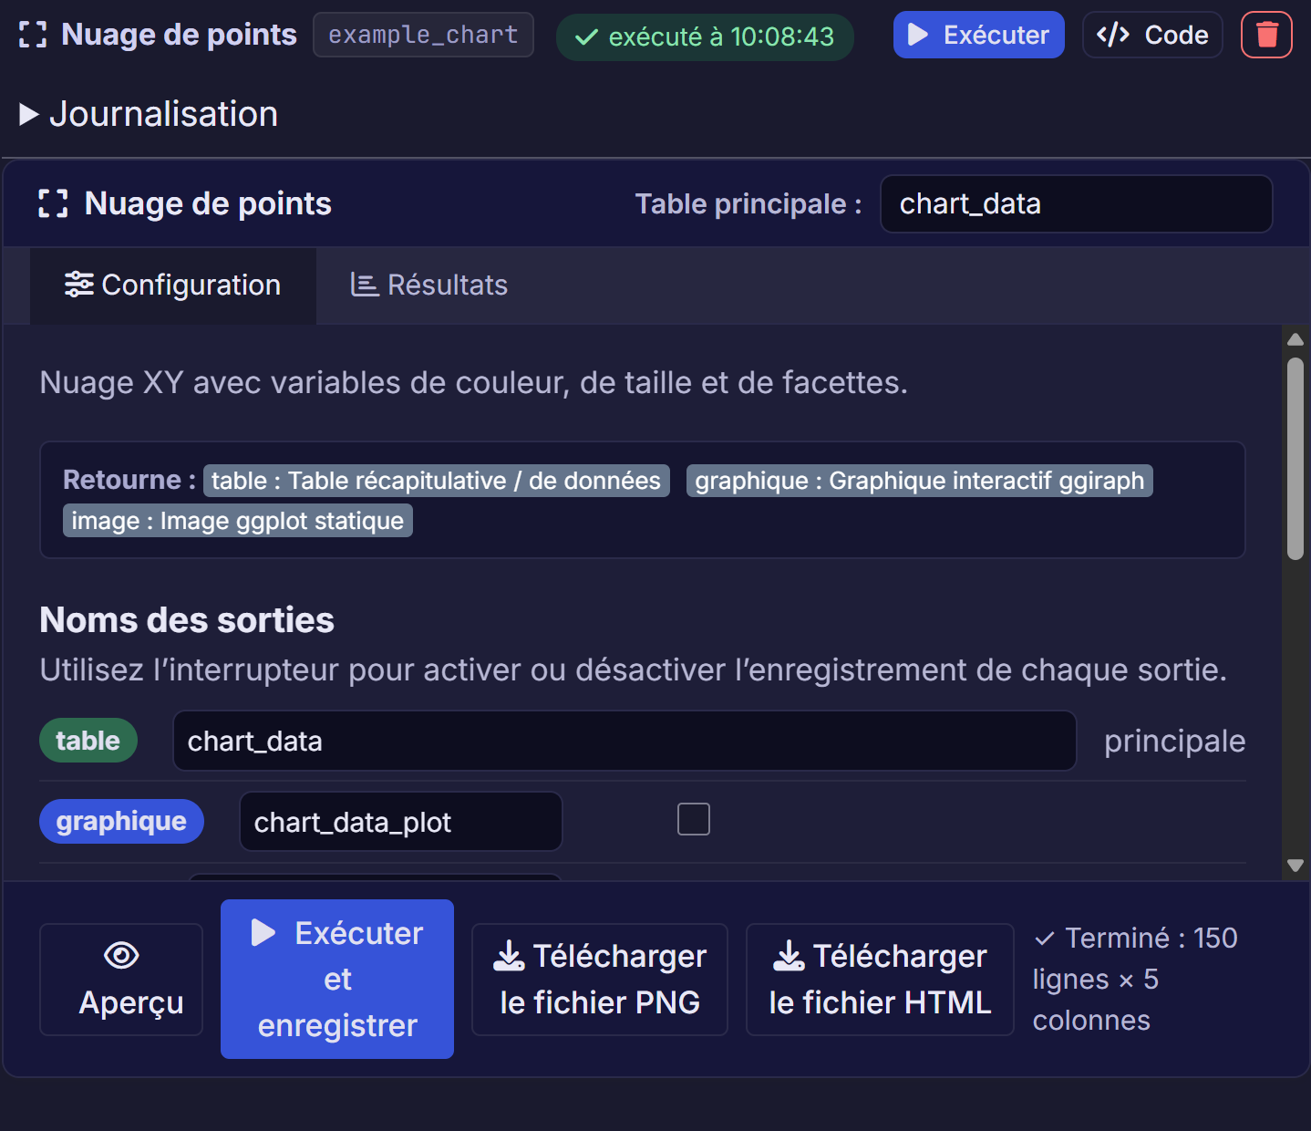
Figure 5. Partez de ces paramètres de Nuage de points et remplacez Y / valeur par Petal.Width. Enregistrer : Image ggplot statique conserve une image pour le rapport.
Modifier un paramètre ne met pas à jour un rapport déjà enregistré. Exécutez la tâche modifiée, puis les tâches suivantes qui utilisent son résultat. Pour tout relancer, utilisez le bouton de lecture du flux. Vérifiez d’abord les dossiers des tâches Exporter et leurs paramètres de remplacement des fichiers.

3.4 Trouver le rapport et le journal
- Ouvrez la tâche Rapport. Dans Apparence, sélectionnez Inclure le journal du flux dans le rapport.
- Sélectionnez Générer le rapport, puis Télécharger le fichier HTML. Enregistrez le fichier dans votre dossier de projets et ouvrez-le dans un navigateur.
- Vérifiez les titres, les tables, le graphique et la section Pipeline execution log. Le rapport téléchargé est un fichier distinct du projet.
Ouvrez Exporter le journal pour voir comment l’exemple écrit son journal dans un fichier. Avant d’exécuter cette tâche, choisissez une destination facile à retrouver. Un journal peut contenir des exécutions précédentes en plus de la dernière. Les dates et les heures aident à les distinguer.

3.5 Construire un petit flux vous-même
Cet exercice facultatif crée les mêmes types de résultats dans un nouveau projet. Il comprend un court extrait de code R à copier exactement. Vous n’avez pas besoin de comprendre ce code pour terminer l’exercice. Vous pouvez aussi continuer avec les exemples prêts à utiliser.
Partez d’un projet vide. Dans l’application Windows, choisissez Fichier > Nouveau projet et enregistrez-le sous first-iris.igpx. Dans un navigateur, enregistrez votre travail, actualisez la page et choisissez Commencer avec un canevas vide. Utilisez ensuite Enregistrer le projet pour créer first-iris.igpx.
Utilisez Ajouter une tâche pour trouver chaque tâche ci-dessous. Les étiquettes permettent de reconnaître les étapes. Les noms des sorties indiquent aux étapes suivantes quel résultat utiliser. Saisissez donc ces noms avec soin.

3.5.1 Étape 1 : charger les données d’exercice
- Sélectionnez Ajouter une tâche, ouvrez Général et choisissez Script.
- Dans l’en-tête de la tâche, réglez Table principale à flowers.
- Dans Configuration, laissez Tables d’entrée / sorties spéciales vide. Cette étape fournit ses propres données.
- Dans Sorties, saisissez flowers: table sur une ligne. Cela indique à l’application de conserver une table nommée flowers.
- Collez le code suivant dans Code R, et non dans la Console R :
flowers <- datasets::iris
log_event(sprintf("Loaded %d flowers", nrow(flowers)), "INFO")
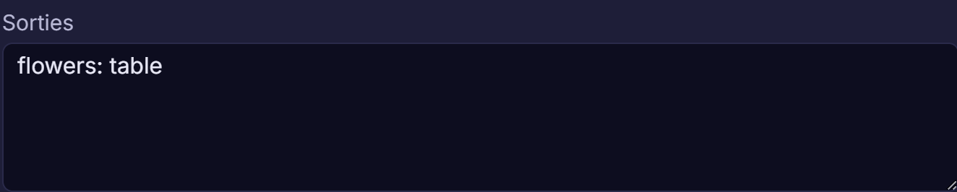
Figure 6. Dans Sorties, flowers: table déclare la table à conserver. Son nom correspond à flowers dans le code copié.
Cliquez sur Exécuter. Sélectionnez flowers sous JEUX DE DONNÉES dans l’arbre du projet et vérifiez qu’il y a 150 lignes et cinq colonnes. Si la table est absente, assurez-vous que Sorties contient flowers: table. Le nom doit correspondre à celui du code copié.

3.5.2 Étape 2 : résumer les mesures
- Sélectionnez Ajouter une tâche > Description > Statistiques descriptives.
- Dans Configuration, sélectionnez flowers dans Table d’entrée.
- Dans Colonnes numériques, choisissez Sepal.Length, Sepal.Width, Petal.Length et Petal.Width.
- Laissez Enregistrer coché et saisissez measurement_summary dans Table de sortie.
- Sélectionnez Analyser, puis ouvrez Résultats.
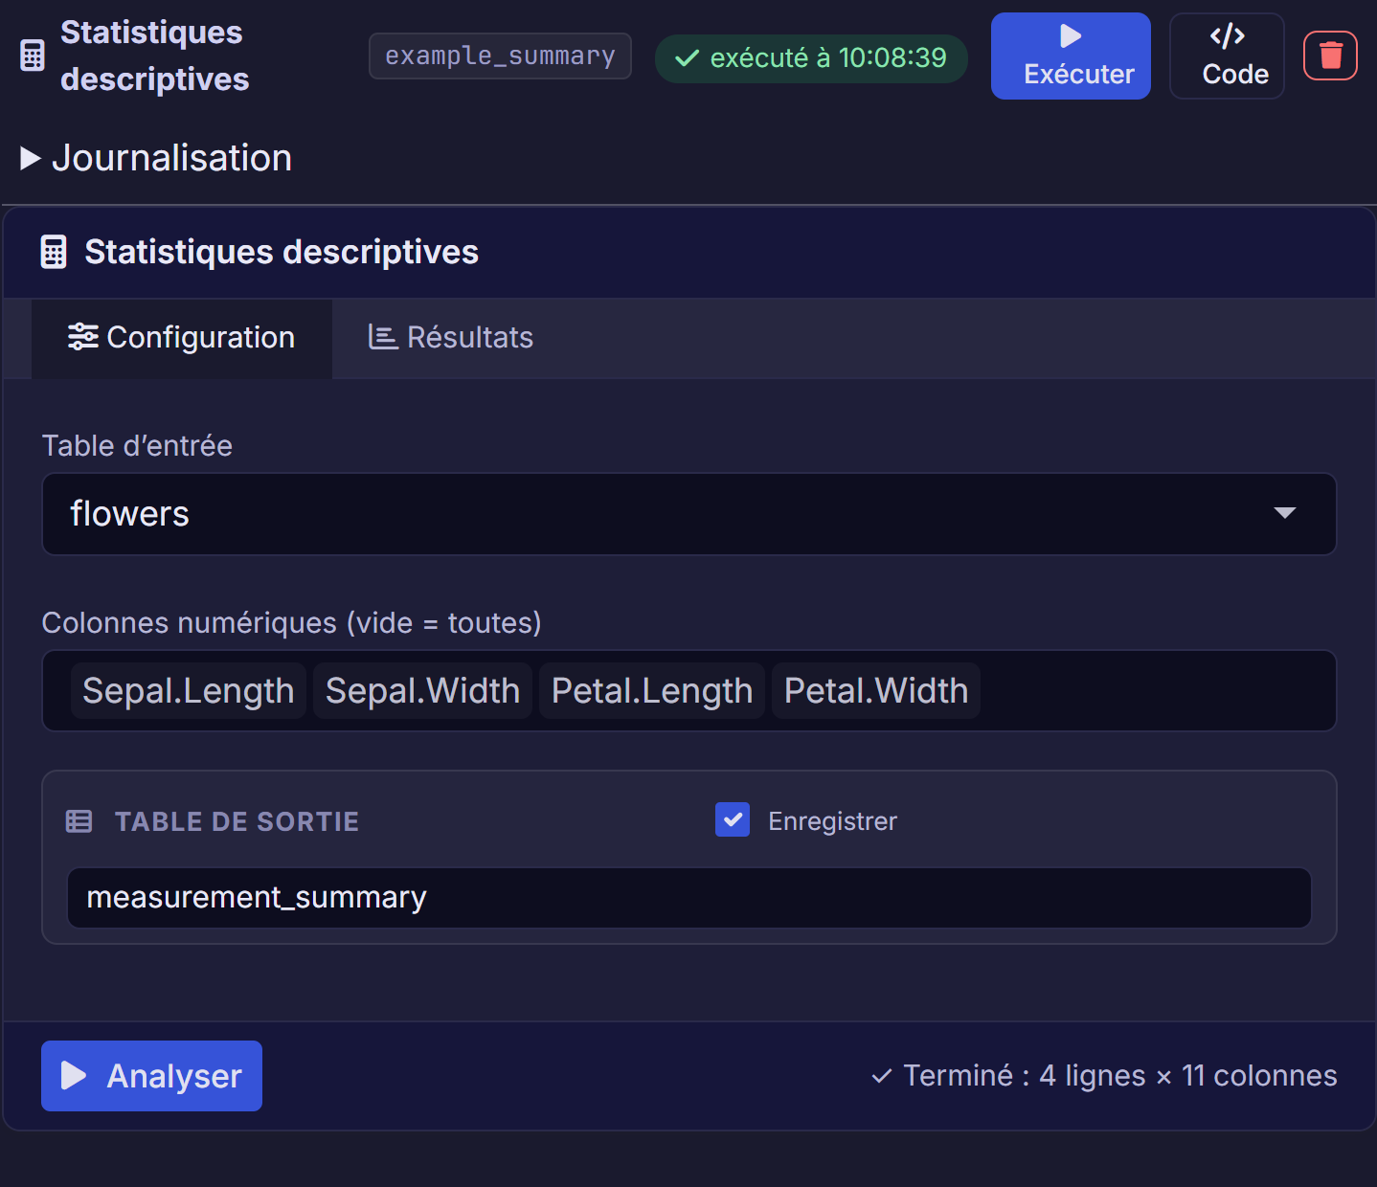
Figure 7. Statistiques descriptives demande une table d’entrée et des colonnes numériques. La case Enregistrer conserve la Table de sortie pour les tâches suivantes.
Dans Résultats, sélectionnez Données pour lire la table enregistrée. Vérifiez la moyenne de Sepal.Length. Elle devrait être d’environ 5,8433. Une moyenne est le total divisé par le nombre de valeurs. L’application peut afficher moins de décimales.

3.5.3 Étape 3 : comparer les trois espèces
- Sélectionnez Ajouter une tâche > Description > Tableaux récapitulatifs.
- Dans Configuration, choisissez les paramètres suivants :
Paramètre | Choix
Table d’entrée | flowers
Variable en ligne | Species
Variable de valeur | Petal.Length
Statistique récapitulative | Moyenne
Table de sortie | species_summary
- Laissez Enregistrer coché et sélectionnez Analyser.
- Ouvrez Résultats > Données et comparez les trois moyennes avec la table présentée plus haut dans ce chapitre.

3.5.4 Étape 4 : tracer le graphique
- Sélectionnez Ajouter une tâche > Graphiques > Nuage de points et choisissez flowers dans Table d’entrée.
- Réglez X / catégorie / date à Sepal.Length, Y / valeur à Petal.Length et Groupe / couleur à Species.
- Réglez Titre à Mesures des iris par espèce.
- Près du haut du panneau, cochez Enregistrer : Image ggplot statique. Réglez Nom de la sortie : Image ggplot statique à iris_scatter_image.
- Sélectionnez Exécuter et ouvrez Résultats. Vérifiez que le graphique ressemble à la Figure 4.
Une image statique est un graphique fixe à placer dans un rapport ou à exporter en PNG. Le mot ggplot désigne l’outil de création du graphique. Vous n’avez pas à l’apprendre.

3.5.5 Étape 5 : enregistrer une table et un graphique dans des fichiers
- Sélectionnez Ajouter une tâche > Sortie > Exporter. Choisissez species_summary dans Sortie à exporter et CSV dans Format.
- Sélectionnez Choisir un dossier… et choisissez votre dossier de projets. Dans Nom du fichier (sans extension), saisissez species-summary.
- Sélectionnez Exporter et vérifiez que species-summary.csv se trouve dans ce dossier.
- Ajoutez une autre tâche Exporter. Sélectionnez iris_scatter_image, choisissez PNG et utilisez le même dossier.
- Saisissez iris-scatter sans extension. Réglez DPI à 150, sélectionnez Exporter et ouvrez iris-scatter.png.
DPI indique le nombre de points par pouce. Vérifiez le texte dans l’image produite avant de la partager.
Un fichier existant peut bloquer l’exportation. Choisissez un autre nom ou activez Remplacer le fichier s’il existe déjà si vous voulez le remplacer. Un fichier exporté est distinct de votre projet enregistré.

3.5.6 Étape 6 : créer un rapport
- Sélectionnez Ajouter une tâche > Sortie > Rapport. Dans Contenu, ajoutez measurement_summary, species_summary et iris_scatter_image. Donnez un titre de section clair à chaque élément.
- Dans Apparence, choisissez HTML dans Format de sortie et réglez Titre du rapport à Premier rapport sur les iris.
- Sélectionnez Inclure le journal du flux dans le rapport et laissez Niveau minimal du journal à INFO.
- Sélectionnez Générer le rapport, puis Télécharger le fichier HTML. Ouvrez le fichier téléchargé et vérifiez qu’il contient les deux tables, le graphique et Pipeline execution log.

3.5.7 Étape 7 : enregistrer le journal
Un chemin complet comprend l’adresse du dossier et le nom du fichier. Utilisez votre propre dossier de projets. Le dossier d’exercice montré dans les images sert seulement d’exemple.
- Sélectionnez Ajouter une tâche > Sortie > Exporter le journal.
- Dans Exécuter après et inclure ces tâches, sélectionnez les tâches précédentes, dont Rapport, pour que l’exportation les attende.
- Choisissez CSV. Dans Chemin complet du fichier de destination, saisissez le chemin complet de iris-log.csv dans votre dossier de projets. Par exemple, prenez l’adresse du dossier dans l’Explorateur de fichiers Windows, puis ajoutez /iris-log.csv.
- Exécutez le flux actif. Ouvrez le CSV et cherchez Loaded 150 flowers et l’entrée indiquant la fin de la tâche Rapport.
La section du journal dans le rapport est créée avant la fin du rapport. La tâche finale Exporter le journal peut consigner cette fin survenue plus tard.

3.5.8 Étape 8 : fermer et rouvrir votre travail
- Choisissez Fichier > Enregistrer le projet pour enregistrer first-iris.igpx.
- Choisissez Fichier > Fermer le projet, puis Fichier > Ouvrir un projet… et sélectionnez ce fichier. Dans un navigateur, utilisez Ouvrir un projet en haut de l’application après avoir enregistré.
- Vérifiez que la table, le graphique et le rapport sont toujours là. Vous avez créé un flux réutilisable avec des données, des résultats, un rapport et un journal.

4 Se repérer dans l’application
La liste du projet, le diagramme du flux et les panneaux des tâches présentent le même travail de différentes façons. Choisissez la vue qui vous aide à trouver la prochaine étape.

4.1 Ouvrir une tâche ou un résultat
Sélectionnez une tâche dans la liste du projet ou dans le flux pour ouvrir son panneau. Ses paramètres définissent ce qu’elle fait. Les résultats montrent ce qui s’est passé lors de sa dernière exécution. Développez Journalisation pour lire les entrées et définir des messages. Code, lorsqu’il est offert, montre les instructions R. Sa lecture est facultative.
Fermer l’onglet d’une tâche masque son panneau sans supprimer la tâche. Utilisez l’action de suppression seulement si vous voulez retirer l’étape elle-même.
Si le diagramme est trop chargé, choisissez Affichage > Liste des tâches dans l’application de bureau. Dans un navigateur, sélectionnez Outils du projet, puis Liste des tâches. Recherchez l’étape voulue et ouvrez-la depuis la liste. Utilisez Ajuster l’affichage pour revoir tout le flux.

4.2 Configurer et conserver le résultat d’une tâche
La plupart des pages sur les tâches supposent que vous avez ouvert un projet et exécuté l’étape qui fournit la table d’entrée. Pour ajouter une tâche, sélectionnez Ajouter une tâche, choisissez sa catégorie, puis son nom. Le répertoire des tâches donne les catégories.
- Ouvrez Configuration si la tâche possède cet onglet. Choisissez la table d’entrée avant les colonnes. La liste des colonnes peut rester vide tant que la tâche source n’a pas été exécutée.
- Saisissez un nom de sortie unique. Gardez cochée toute case Enregistrer à côté d’un résultat à conserver. Un résultat seulement affiché peut ne pas être accessible aux tâches suivantes.
- Sélectionnez Exécuter dans l’en-tête de la tâche. Certains formulaires ont aussi un bouton plus précis, comme Analyser, Charger, Exporter ou Générer le rapport. Ce guide donne ce nom lorsque cela aide.
- Ouvrez Résultats, Données ou Aperçu, selon les indications. Vérifiez les valeurs et les messages avant de continuer.
- Enregistrez le projet pour conserver le travail sur disque. La case Enregistrer d’une tâche et Enregistrer le projet ont des rôles différents.
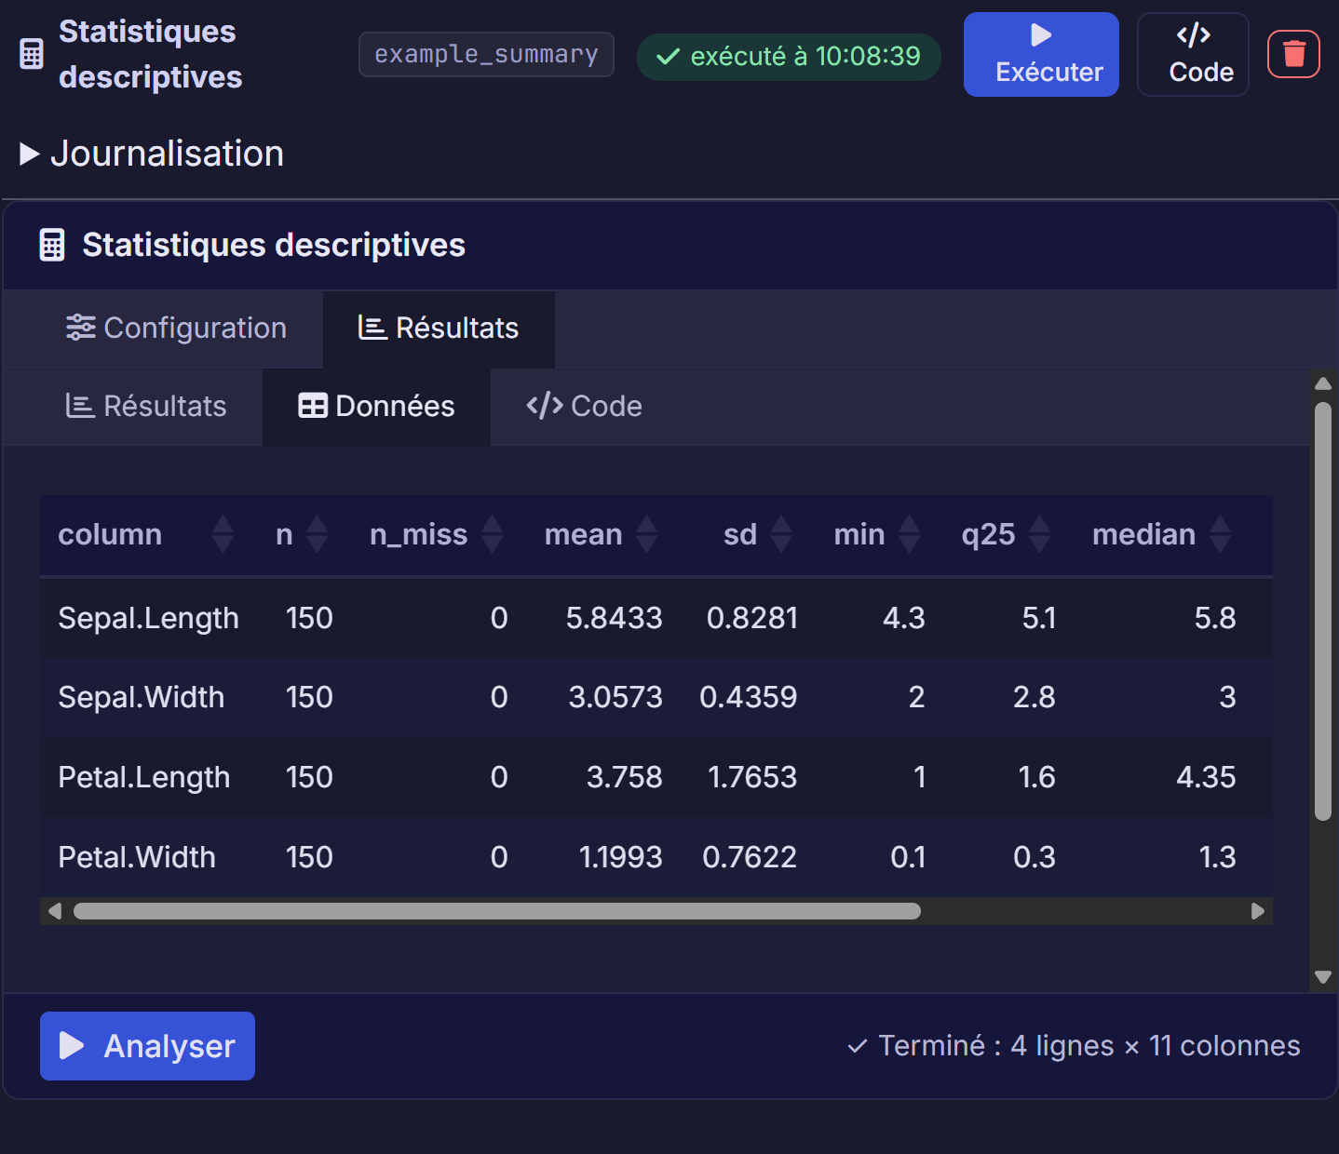
Figure 8. Dans Résultats, l’onglet Données présente une ligne par mesure numérique. Vérifiez la moyenne et le nombre de valeurs manquantes avant d’utiliser la table dans un rapport.
Un formulaire peut défiler. Si un réglage de sortie est introuvable, regardez près du haut du panneau. Si le bouton d’action est introuvable, regardez près du bas. Les couleurs des images peuvent différer de votre thème. Les étiquettes et les étapes restent les mêmes.
Les images utilisent un dossier d’exercice distinct. Choisissez le dossier créé lors de l’installation si votre adresse de fichier diffère de celle de l’image.

4.3 Comprendre les flèches
Une tâche suivante a besoin du bon nom d’entrée. Par exemple, un résumé qui utilise flowers doit attendre la tâche qui crée flowers. L’application dessine le lien à partir de ces choix.
Déplacer une tâche dans le diagramme change sa position, mais pas son ordre d’exécution. Pour changer cet ordre, modifiez ses entrées ou ses paramètres de branche et de boucle.

4.4 Choisir des noms utiles
Donnez aux tâches des étiquettes claires, comme Retirer les lignes de clients répétées. Utilisez des noms de sortie courts et uniques, comme customers_clean. Après avoir changé un nom de sortie, vérifiez les entrées des tâches suivantes et relancez le flux.

5 Enregistrer, rouvrir et partager des projets

5.1 Enregistrer votre projet
Utilisez Fichier > Enregistrer le projet ou Ctrl+S dans l’application de bureau. Au premier enregistrement, choisissez un nom et un dossier. Utilisez Fichier > Enregistrer le projet sous… pour garder une copie distincte avant un grand changement.
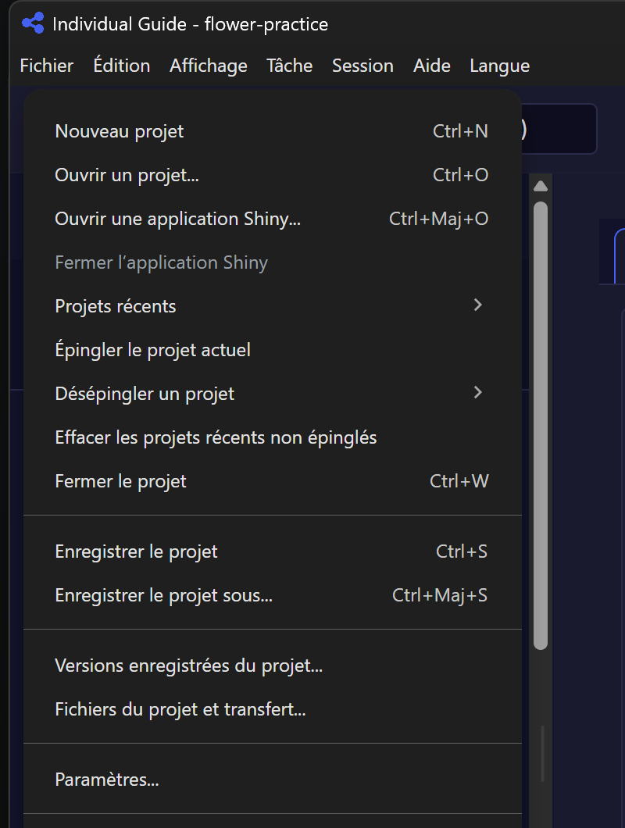
Figure 9. Le menu Fichier regroupe l’enregistrement, les versions enregistrées, la portabilité et les paramètres. Utilisez Enregistrer le projet sous pour créer une copie distincte.
Dans un navigateur, utilisez les commandes d’enregistrement de l’application. Suivez la fenêtre de sélection ou de téléchargement et vérifiez où le fichier est enregistré.
Un projet enregistré conserve les tâches, les paramètres, les résultats disponibles, les notes et les journaux conservés. Il ne copie pas automatiquement tous les fichiers externes utilisés par les tâches. Gardez les fichiers d’entrée importants dans un dossier stable.

5.2 Déplacer le travail vers un autre ordinateur
- Enregistrez le projet, puis choisissez Fichier > Fichiers du projet et transfert… dans l’application de bureau. Dans un navigateur, ouvrez Outils du projet, puis l’option des fichiers du projet.
- Vérifiez la liste des fichiers externes. Réglez les fichiers manquants avant de créer une copie portable.
- Sélectionnez Enregistrer un projet portable pour joindre les entrées prises en charge au projet.
- Ouvrez la copie sur l’autre ordinateur et vérifiez ses entrées avant de l’exécuter.
Les connexions aux bases de données exigent toujours l’accès à ces bases. Un Script peut utiliser un fichier que l’exportation portable ne trouve pas seule. Dans ce cas, joignez ce fichier séparément et mettez son chemin à jour. Un chemin est l’adresse d’un fichier ou d’un dossier sur votre ordinateur.
Les rapports et fichiers déjà exportés sont des copies distinctes. Enregistrer à nouveau le projet ne met pas ces copies à jour. Exécutez la tâche Rapport ou Exporter voulue quand les résultats changent.

5.3 Récupérer du travail interrompu
L’application garde des informations de récupération pour le travail non enregistré. Après un arrêt ou un redémarrage, elle peut proposer une copie de récupération. Lisez le message, récupérez le travail voulu, puis enregistrez-le sous un nom clair.
La récupération aide après un problème. Continuez à enregistrer pendant le travail normal. Pour retrouver une ancienne copie enregistrée, choisissez Fichier > Versions enregistrées du projet… dans l’application de bureau, ou Versions enregistrées dans les Outils du projet du navigateur. Vérifiez la date avant de restaurer une version.
- Enregistrez le projet actuel avant d’ouvrir ses versions enregistrées.
- Ouvrez Versions enregistrées du projet… pour le projet à restaurer. Sélectionnez une Version enregistrée précédente selon sa date et son heure.
- Sélectionnez Rétablir la version sélectionnée. Cela ouvre l’ancien travail comme copie non enregistrée.
- Vérifiez ses résultats, puis utilisez Enregistrer le projet sous… pour le garder sous un autre nom. Enregistrer le projet réécrit le travail restauré dans le fichier du projet actuel.

5.4 Partager un projet avec soin
Un projet peut contenir des données, des chemins, des journaux et du code R. Partagez seulement ce que vous souhaitez partager. Ouvrez les projets de personnes ou de sources fiables, car les tâches peuvent exécuter du code et écrire des fichiers.
Avant d’envoyer un projet, enregistrez-le, vérifiez son rapport et essayez d’ouvrir la copie enregistrée. Si la personne a seulement besoin des résultats, envoyez un rapport ou un CSV plutôt que le projet complet.

6 Exécuter les tâches et vérifier les résultats
Pendant votre apprentissage, commencez par une tâche. Une fois que chaque étape fonctionne, exécutez tout le flux.

6.1 Aperçu, Exécuter et Enregistrer ont des rôles différents
Action | Son rôle
Aperçu | Permet d’examiner un résultat d’essai lorsque la tâche le permet
Exécuter ou Exécuter et enregistrer | Exécute la tâche et conserve son résultat dans le projet
Exécuter le flux | Exécute les tâches reliées du flux actif
Enregistrer le projet | Écrit le projet dans son fichier .igpx
Après un aperçu, utilisez Exécuter pour conserver le résultat. Après l’exécution, enregistrez le projet pour le garder sur disque. Un Script peut écrire des fichiers externes même pendant un aperçu. Prévisualisez seulement du code fiable.

6.2 Vérifier l’état de la tâche
Un état réussi signifie que la tâche s’est terminée. Ouvrez son résultat pour vérifier qu’il répond à votre question. Une erreur demande votre attention. Développez Journalisation et lisez les erreurs consignées.
Un résultat périmé signifie qu’une entrée ou un paramètre a changé depuis sa création. Exécutez la tâche touchée, puis les tâches suivantes qui l’utilisent. Un ancien rapport peut encore s’ouvrir en attendant d’être recréé.
Une tâche ignorée peut appartenir à une branche qui n’a pas été choisie. Une tâche en attente peut avoir besoin qu’une tâche précédente se termine. Vérifiez les entrées et les paramètres de branche avant de conclure à un échec.

6.3 Exécuter la bonne partie du projet
Utilisez le bouton de lecture du flux pour exécuter le flux actif. Si le projet en a plusieurs, vérifiez lequel est sélectionné. Faites un clic droit sur une tâche pour choisir Exécuter jusqu’ici ou Exécuter à partir d’ici, lorsque ces actions sont offertes. Elles suivent les liens entre tâches, et non la position des formes à l’écran.
- Dans l’application de bureau, choisissez Tâche > Valider le flux actif… avant une longue exécution. Dans un navigateur, sélectionnez Valider le flux actif en haut de l’application.
- Lisez les problèmes indiqués. Fermez la fenêtre et corrigez les entrées manquantes ou les paramètres invalides.
- Validez à nouveau. Quand tout est prêt, choisissez Tâche > Exécuter le flux actif ou utilisez le bouton de lecture du flux.
La validation vérifie la configuration. Elle ne prouve pas que les données ou les conclusions sont correctes.
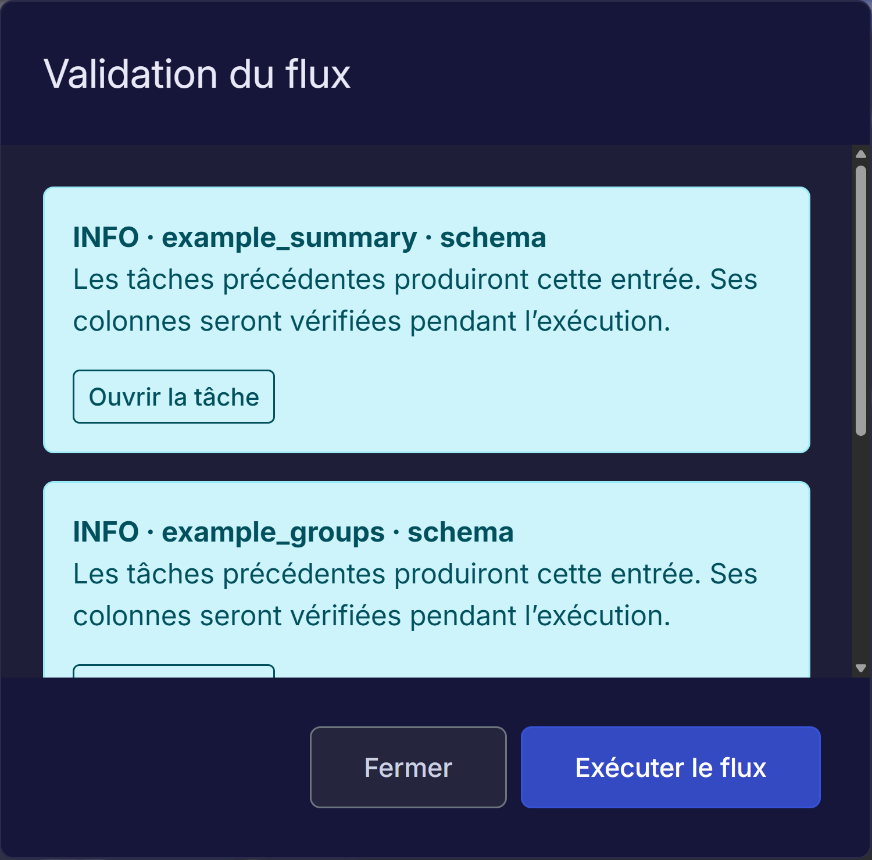
Figure 10. La validation présente des problèmes ou des renseignements sur les vérifications à venir. Lisez chaque message et corrigez les éléments bloquants avant de continuer.

6.4 Arrêter une exécution
Utilisez Arrêter ou Tâche > Arrêter l’exécution dans l’application de bureau. Certains travaux doivent terminer l’étape en cours avant de s’arrêter. Attendez que l’état change avant de lancer une autre exécution.
L’arrêt n’annule pas les fichiers déjà écrits. Vérifiez les dossiers d’exportation avant de relancer. Pour éviter de remplacer des fichiers, choisissez de nouveaux noms ou désactivez le remplacement.

7 Importer vos données
Pour un premier import, utilisez un petit CSV ou une feuille Excel avec une seule ligne d’en-tête. Donnez un nom à chaque colonne. Gardez les titres, les notes et les totaux en dehors de la zone de données.

7.1 Importer des données
Utilisez Importer des données pour ajouter un fichier ou une table de base de données au projet.
- Sélectionnez Ajouter une tâche > Données > Importer des données. Dans Configuration, choisissez Fichier dans Source.
- Sélectionnez Parcourir… et choisissez le fichier. L’application détecte son type à partir du fichier sélectionné.
- Pour un CSV ou un autre fichier texte, vérifiez Séparateur et La première ligne contient les en-têtes. Un séparateur distingue les colonnes, souvent par une virgule ou une tabulation. Ouvrez Autres paramètres du fichier seulement pour changer une option comme l’encodage du texte.
- Pour Excel, choisissez la feuille et les paramètres de lignes ou de plage affichés après la sélection du fichier.
- Sélectionnez Aperçu. Chaque champ devrait occuper sa propre colonne, avec les bons noms et les bonnes valeurs.
- Saisissez un Nom de la table de sortie clair, comme sales_raw, puis sélectionnez Exécuter l’importation.
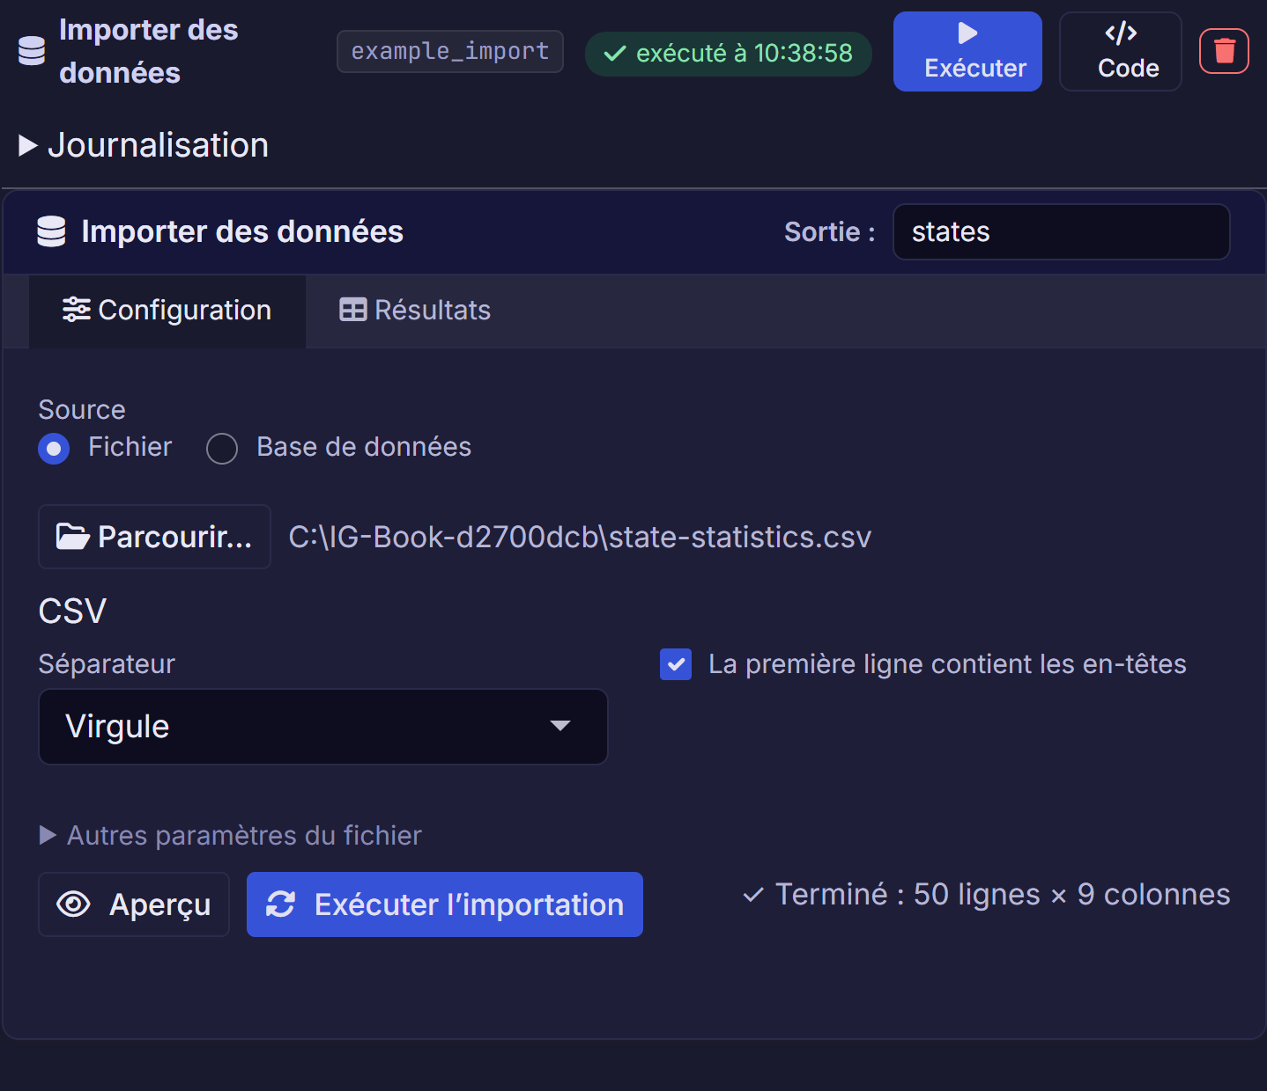
Figure 11. Importer des données détecte le CSV choisi et propose les réglages du séparateur et des en-têtes. Vérifiez l’aperçu avant d’exécuter l’importation.
Ouvrez la nouvelle table et vérifiez son nombre de lignes. Vérifiez les dates, les valeurs manquantes et les identifiants, comme les codes postaux. Si un identifiant commence par zéro, gardez-le comme texte pour conserver ce zéro.
Choisir un autre fichier propose un nouveau nom de sortie tiré de ce fichier. Vérifiez encore Nom de la table de sortie avant de relancer un import existant. Les tâches suivantes ont toujours besoin du nom choisi dans leurs paramètres.
Si toutes les valeurs se retrouvent dans une seule colonne, vérifiez le séparateur. Si les noms deviennent la première ligne de données, vérifiez le réglage des en-têtes. Si les lettres semblent incorrectes, essayez l’encodage du fichier. L’exemple États américains - importer, joindre et filtrer utilise un vrai CSV fourni avec l’application. Vous pouvez l’examiner sans trouver votre propre fichier.

7.1.1 Garder les zéros au début d’un identifiant
Utilisez cette méthode si un CSV contient des identifiants comme 001 dont vous devez conserver le texte exact.
- Sélectionnez le CSV, puis ouvrez Autres paramètres du fichier.
- Dans col_types, saisissez un c minuscule par colonne, sans espaces ni guillemets. Utilisez cc pour deux colonnes ou cccc pour quatre. Chaque c indique de lire la colonne comme du texte.
- Regardez l’aperçu et vérifiez que 001 conserve ses zéros. Confirmez le nom de sortie, puis sélectionnez Exécuter l’importation.
- Utilisez ensuite Changer le type des colonnes pour convertir les mesures en nombres. Gardez la colonne d’identifiants comme texte.
Utilisez cette option seulement au besoin. Si toutes les colonnes sont lues comme du texte, il faudra convertir les mesures avant de les utiliser dans des graphiques ou des modèles numériques.

7.2 Travailler avec une base de données
Demandez à la personne responsable de la base les détails de connexion et une petite table pour vous exercer. Un pilote permet à l’application de se connecter à ce type de base. Un DSN est une connexion nommée configurée sur votre ordinateur.
- Dans Importer des données > Configuration, choisissez Base de données dans Source.
- Si une Connexion enregistrée convient, sélectionnez-la et choisissez Charger. Sinon, choisissez Formulaire sous Connexion et saisissez un Nom de la connexion clair.
- Choisissez le Pilote selon les conseils de votre personne-ressource. Pour un fichier SQLite, choisissez RSQLite::SQLite() et saisissez son chemin complet dans Base de données / fichier. Pour ODBC, choisissez odbc::odbc() et utilisez le DSN ou les détails fournis.
- Ouvrez Autres paramètres de connexion si vous avez besoin de Hôte, Port ou Utilisateur. Saisissez un mot de passe seulement lorsque l’application le demande pendant la connexion.
- Saisissez Table et Schéma, au besoin. Activez Utiliser une requête SQL seulement si vous avez une requête appropriée à coller dans SQL.
- Pour une petite copie d’exercice fixe, cochez Charger immédiatement en mémoire. Cela charge le résultat et ferme la connexion. Décochez seulement pour conserver une référence active à la base.
- Définissez Nom de la table de sortie, sélectionnez Aperçu et vérifiez les colonnes. Sélectionnez Exécuter l’importation, puis vérifiez la table enregistrée et son nombre de lignes.
Commencez par une petite table ou requête. Un résultat lié à une base active a toujours besoin de sa connexion lorsque les tâches suivantes l’utilisent. Notez la date d’une copie fixe si cela compte pour le rapport. Un échec de connexion peut venir d’une mauvaise adresse, d’un pilote absent ou d’une restriction du compte. Donnez le message d’erreur exact à votre personne-ressource.
L’application Windows comprend ses paquets habituels. Une installation avec R peut exiger un paquet de base de données et un pilote système distinct. La section installation facultative avec R explique où obtenir les paquets. Ne mettez pas de mots de passe dans un rapport, un message de journal ou un Script partagé.

8 Sélectionner, joindre et calculer des données
Ces tâches aident à choisir les lignes et les colonnes voulues. Exécutez d’abord la tâche d’entrée pour que les listes de colonnes affichent ses résultats.

8.1 Créateur de requêtes
Utilisez le Créateur de requêtes pour choisir des colonnes, joindre des tables, filtrer des lignes ou produire des totaux par groupe dans une seule tâche.
- Sélectionnez Ajouter une tâche > Données > Créateur de requêtes. Dans Sélectionner les données, choisissez la Table d’entrée principale.
- Utilisez les boutons plus sous Colonnes disponibles pour ajouter des colonnes à Colonnes sélectionnées. Utilisez Tout pour tout ajouter.
- Pour ajouter une table, ouvrez Joindre des tables > Ajouter une jointure. Choisissez la Table de droite, le Type de jointure et les colonnes clés correspondantes, puis sélectionnez Ajouter une jointure dans la fenêtre.
- Utilisez Filtrer les données > Ajouter une condition pour garder les lignes correspondantes. Utilisez Trier les données > Ajouter un tri pour choisir leur ordre.
- Saisissez un Nom de la table de sortie. Sélectionnez Aperçu (1 000 lignes) et examinez Résultats, puis sélectionnez Exécuter et enregistrer pour conserver le résultat complet.
Une jointure associe des lignes grâce à une clé commune, comme un numéro de client. Une jointure gauche garde les lignes de la première table et ajoute les correspondances de la seconde.
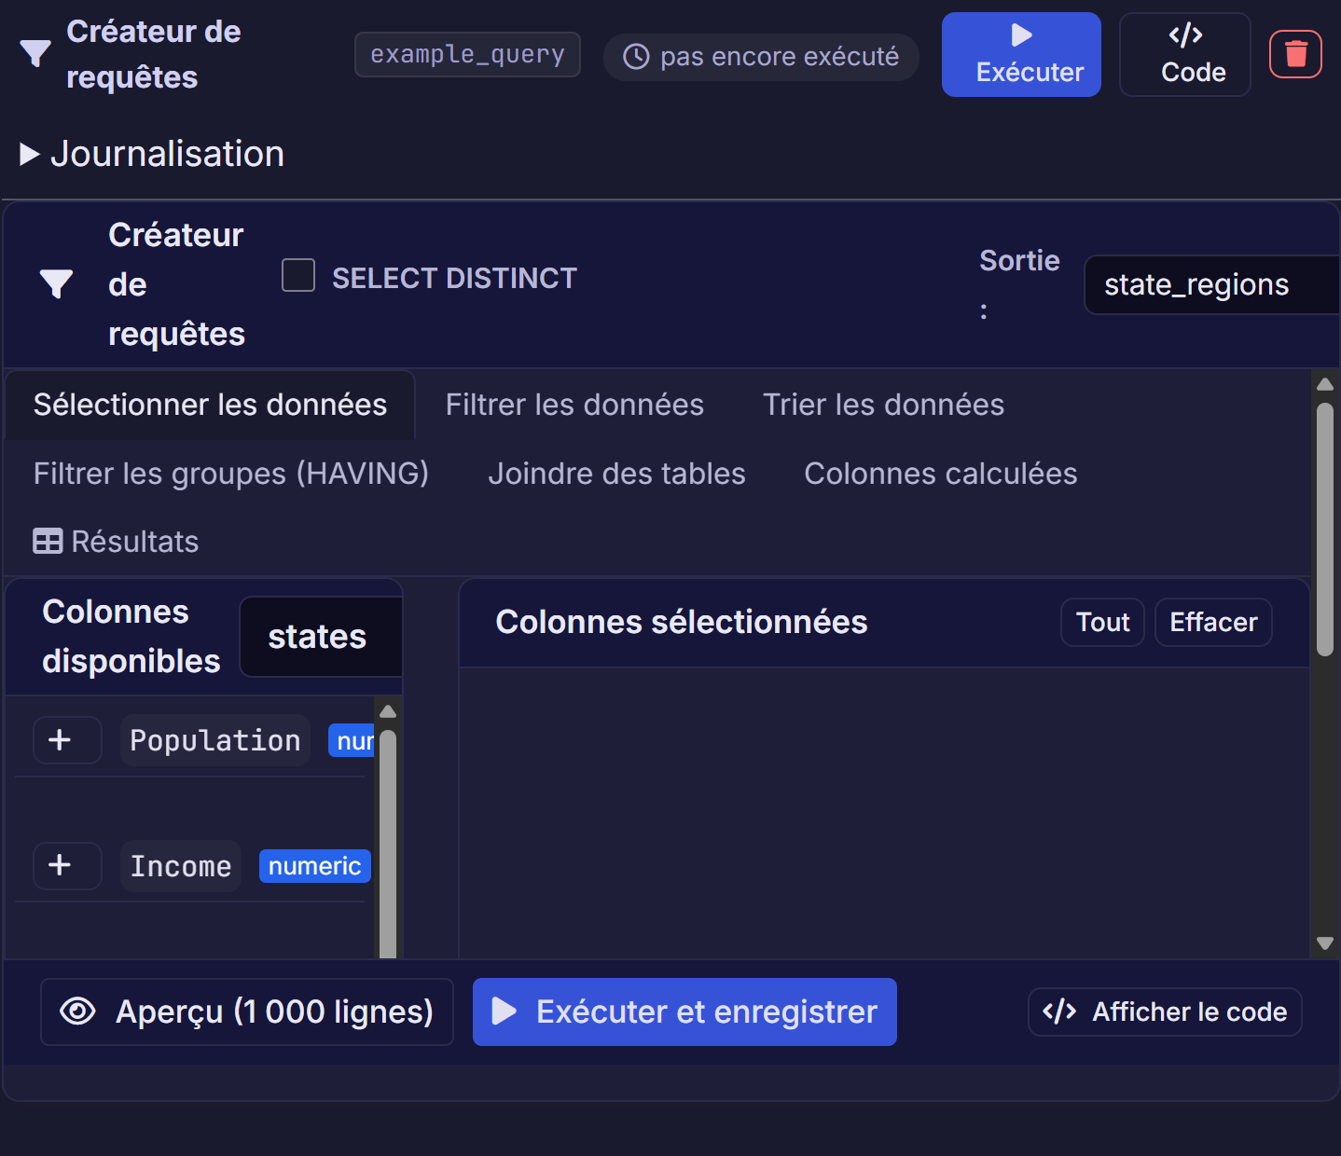
Figure 12. Le Créateur de requêtes sépare la sélection de colonnes, les filtres, le tri et les jointures en onglets. Ajoutez les colonnes voulues à Colonnes sélectionnées avant l’aperçu.
Examinez l’aperçu et son nombre de lignes. Si le résultat convient, exécutez la tâche pour le conserver. Si une clé revient plusieurs fois dans les deux tables, la jointure peut produire plus de lignes que prévu. Vérifiez les clés avant de calculer des totaux.
Pour des résultats groupés, réglez le calcul d’une colonne sélectionnée à SUM ou AVG. AVG signifie moyenne. Les autres colonnes sélectionnées sans calcul définissent les groupes. Filtrer les données choisit les lignes d’entrée; Filtrer les groupes (HAVING) filtre les résultats calculés par groupe. Commencez par l’exemple États américains pour examiner une jointure enregistrée.

8.2 Filtrer et trier
Utilisez Filtrer et trier pour garder les lignes correspondantes et les mettre en ordre.
- Sélectionnez Ajouter une tâche > Données > Filtrer et trier, puis choisissez Table d’entrée dans l’en-tête de la tâche.
- Dans Filtrer les données, sélectionnez Ajouter une condition. Choisissez la colonne, l’opérateur et la valeur. Par exemple, un montant supérieur à 100 garde les lignes au-dessus de ce montant.
- Si vous ajoutez des conditions, vérifiez leur choix ET ou OU. ET exige que les deux règles soient respectées; OU exige au moins une règle.
- Dans Trier les données, sélectionnez Ajouter un tri. Choisissez la colonne et le sens du tri. Croissant va du plus petit au plus grand, ou de A à Z. Décroissant inverse cet ordre.
- Saisissez un Nom de la table de sortie, sélectionnez Exécuter et enregistrer, puis ouvrez Résultats. Vérifiez quelques lignes au début et à la fin.
Les valeurs manquantes demandent une règle distincte. Une valeur manquante est inconnue. Ce n’est ni zéro ni un mot vide. Utilisez IS NULL pour choisir les valeurs manquantes ou IS NOT NULL pour garder les valeurs connues.
Note sur la version 0.4.0 : ouvrir l’étape Filtrer et trier enregistrée dans États américains - importer, joindre et filtrer peut déconnecter l’espace de travail. Examinez plutôt sa sortie enregistrée ou ajoutez une nouvelle tâche Filtrer et trier en suivant les étapes ci-dessus. Enregistrez d’abord. Au besoin, suivez les étapes de redémarrage.

8.3 Calculer des colonnes
Utilisez Calculer des colonnes pour ajouter une colonne calculée, comme un total ou une valeur dans une nouvelle unité.
- Sélectionnez Ajouter une tâche > Données > Calculer des colonnes et choisissez Table d’entrée.
- Sélectionnez Ajouter. Saisissez le Nouveau nom de colonne et l’Expression R pour la nouvelle colonne. Par exemple, avec price et quantity, saisissez total et price * quantity.
- Saisissez un Nom de la table de sortie et sélectionnez Exécuter et enregistrer.
- Ouvrez Résultats et comparez la nouvelle colonne à quelques valeurs calculées vous-même.
Commencez par une colonne. Exécutez la tâche et vérifiez quelques valeurs à la main. Ajoutez ensuite d’autres calculs au besoin. Gardez les unités claires : changer le nom ne convertit pas les centimètres en mètres.
Les formules utilisent des expressions R. Les noms et la ponctuation comptent. En cas de doute, copiez une formule qui fonctionne dans un exemple semblable. L’exemple Voitures - préparer une table d’analyse montre un champ calculé. Vous pouvez passer cette tâche jusqu’à ce qu’un calcul nécessaire ne soit pas offert par une tâche plus simple.

9 Facultatif : étapes de code enregistrées

9.1 Script
Utilisez Script pour exécuter du code R fiable dans un flux. Vous pouvez réaliser de nombreux projets avec les autres formulaires.
- Sélectionnez Ajouter une tâche > Général > Script. Dans Configuration, choisissez les Tables d’entrée / sorties spéciales nécessaires au code. Ces choix indiquent au flux quels résultats précédents attendre.
- Collez le code fiable dans Code R. L’exercice du premier projet fournit un exemple complet de deux lignes.
- Dans Sorties, placez chaque résultat sur une ligne sous la forme name: kind. Pour une table appelée flowers, saisissez flowers: table. Pour un modèle appelé fit, saisissez fit: model.
- Sélectionnez Exécuter, puis vérifiez les résultats enregistrés et les entrées sous Journalisation.
Exécutez la tâche et vérifiez Résultats et Journal. Si un résultat manque, comparez d’abord son nom déclaré avec le code. Les majuscules comptent : Flowers et flowers sont différents.
L’exercice du premier projet fournit un Script de deux lignes à copier. Les exemples contiennent aussi des Scripts prêts à utiliser, avec des notes. Lisez ces notes avant de modifier leur code. Utilisez la Console R pour un essai rapide, puis gardez le code à répéter dans une tâche Script. Une commande de console seule ne devient pas une étape enregistrée du flux.

10 Nettoyer et réorganiser les données
Gardez une table d’entrée intacte et donnez un nouveau nom à chaque résultat nettoyé. Vous verrez plus facilement ce qui a changé. Après chaque tâche, comparez le nombre de lignes, les noms des colonnes et quelques valeurs.
Avant de commencer, exécutez les tâches qui fournissent les tables d’entrée. Choisissez Ajouter une tâche, puis Données, pour trouver les tâches de ce chapitre. Le guide des commandes des tâches explique où exécuter une tâche et nommer sa sortie.

10.1 Ajouter des tables
Utilisez Ajouter des tables pour placer les lignes d’une table sous celles d’une autre. Vous pourriez, par exemple, réunir les ventes de janvier et de février.
- Dans Tables à combiner, sélectionnez au moins deux tables.
- Vérifiez que les colonnes correspondantes ont les mêmes unités et des types compatibles. Utilisez Remplir les colonnes manquantes avec NA seulement pour laisser des valeurs manquantes lorsqu’une entrée n’a pas une colonne.
- Laissez Colonne d’identifiant de source (.id) vide ou saisissez un nom pour reconnaître la table d’origine de chaque ligne.
- Saisissez un nom de table de sortie et cliquez sur Exécuter.
Le résultat contient les lignes réunies. Vérifiez son nombre de lignes et les valeurs manquantes créées par l’option de remplissage.
L’ajout réunit des lignes. Il ne fait pas correspondre les renseignements de clients entre tables. Utilisez le Créateur de requêtes pour cela. Ouvrez Iris - réorganiser et comparer pour voir deux sous-ensembles d’espèces réunis en 100 lignes.

10.2 Comparer des données
Utilisez Comparer des données pour repérer les différences entre deux tables. C’est utile après un nettoyage, l’importation d’une nouvelle copie ou une réorganisation aller-retour.
- Sélectionnez Table A (référence) et Table B (comparaison).
- Pour trier les tables avant la comparaison, sélectionnez leurs Colonnes clés communes. Laissez ce champ vide pour comparer leur ordre actuel.
- Saisissez un nom de sortie et cliquez sur Exécuter.
- Ouvrez Résultats et lisez les différences signalées.
Choisir des clés trie les tables pour les comparer. Cela ne joint pas leurs lignes. Les types et les attributs des colonnes peuvent différer même si les valeurs affichées se ressemblent.
Si les tables n’ont pas le même nombre de lignes, cherchez d’abord pourquoi. Un filtre a peut-être retiré des lignes volontairement. L’exemple Iris - réorganiser et comparer compare une table avant et après une réorganisation. Ses notes expliquent les différences attendues.

10.3 Empiler des colonnes
Utilisez Empiler des colonnes pour transformer plusieurs colonnes de mesures en lignes. On dit souvent que les données deviennent longues.
- Sélectionnez la Table d’entrée.
- Dans Colonnes à empiler, sélectionnez les mesures. Laissez les identifiants, comme flower_id, non sélectionnés pour qu’ils restent à côté des valeurs empilées.
- Saisissez les noms de la Nouvelle colonne des noms et de la Nouvelle colonne des valeurs.
- Nommez la sortie, cliquez sur Exécuter et vérifiez la table longue dans Résultats.
Dans Iris - réorganiser et comparer, les quatre mesures de chacune des 150 fleurs deviennent 600 lignes. Un identifiant de fleur montre quelles lignes vont ensemble. Gardez cet identifiant pour remettre les mesures en colonnes plus tard. Les lignes supplémentaires sont normales ici. Elles ne représentent pas de nouvelles fleurs.
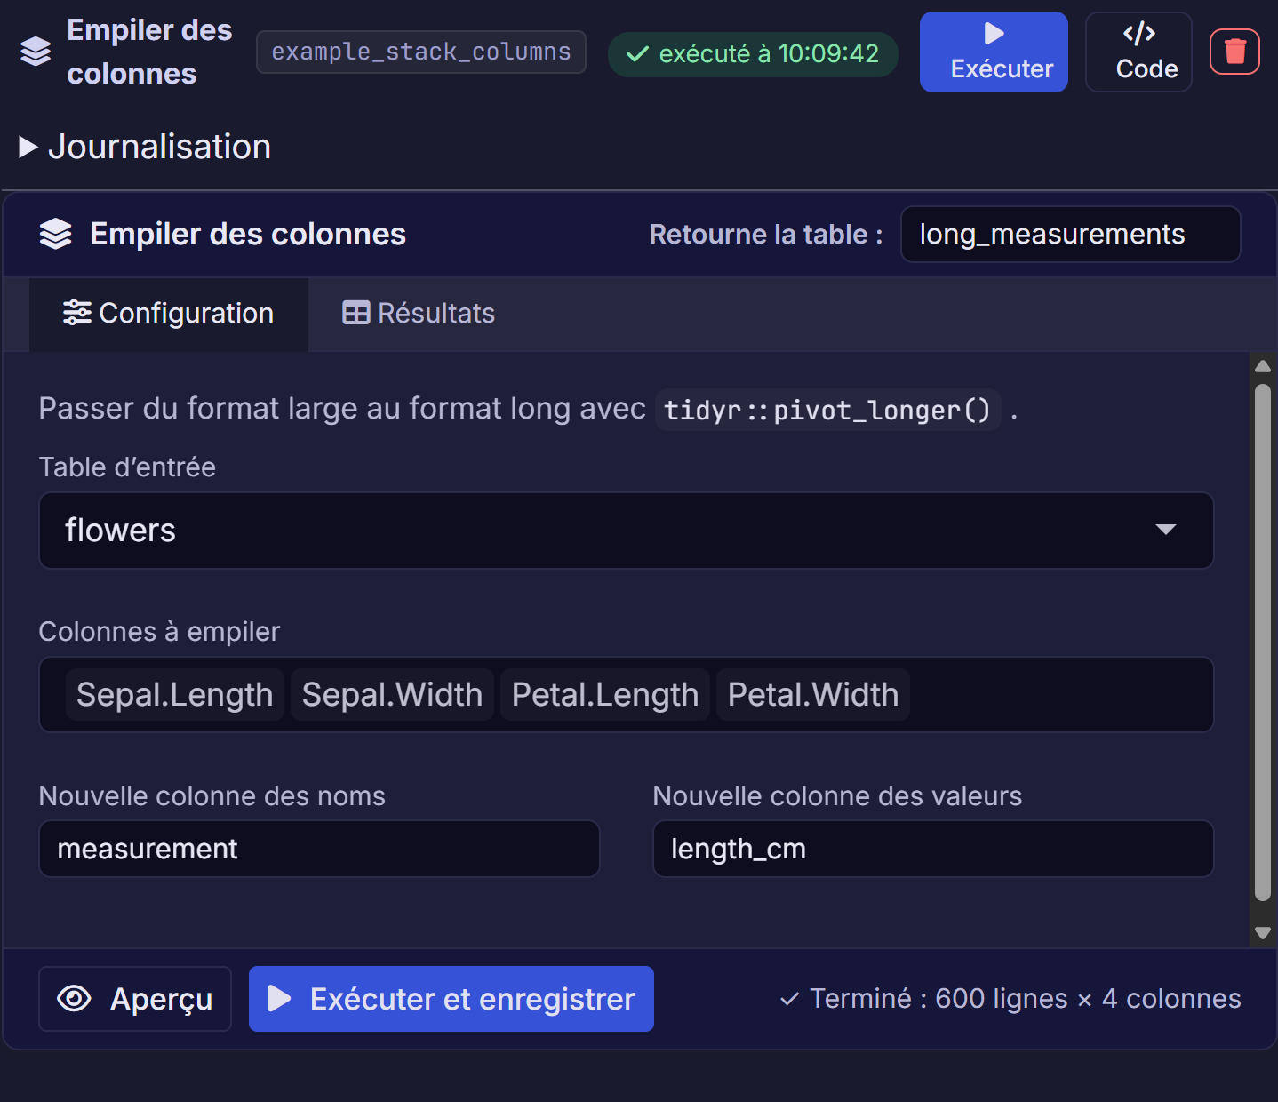
Figure 13. Empiler des colonnes conserve les identifiants non sélectionnés et place les mesures choisies dans deux nouvelles colonnes : leurs noms et leurs valeurs.

10.4 Déployer des colonnes
Utilisez Déployer des colonnes pour remettre des valeurs de format long dans des colonnes distinctes. On dit souvent que les données deviennent larges. Cette tâche réorganise une table. Vérifiez ses paramètres plutôt que de supposer qu’elle coupe des mots aux virgules.
- Sélectionnez la Table d’entrée et ses Colonnes d’identifiants (garder en lignes).
- Dans Noms provenant de, choisissez la colonne dont les valeurs deviendront les en-têtes.
- Dans Valeurs tirées de, choisissez la colonne de mesures.
- Nommez la sortie et cliquez sur Exécuter. Vérifiez les nouveaux en-têtes et le nombre de lignes dans Résultats.
Chaque paire identifiant et nouvelle colonne devrait décrire une seule valeur. Si plusieurs lignes occupent la même place, examinez-les avant de continuer. Il faudra peut-être d’abord les résumer. L’exemple Iris - réorganiser et comparer montre un aller-retour complet entre formats long et large avec un identifiant de fleur.

10.5 Transposer
Utilisez Transposer pour transformer les lignes en colonnes et les colonnes en lignes. Cette tâche est surtout utile pour présenter une petite table autrement.
- Préparez d’abord une petite entrée. Utilisez Garder ou supprimer des colonnes et Premières ou dernières N lignes pour créer un sous-ensemble au besoin.
- Dans Transposer, sélectionnez la Table d’entrée.
- Vous pouvez sélectionner une Colonne d’identifiant de ligne pour fournir les nouveaux en-têtes.
- Nommez la sortie et cliquez sur Exécuter. Examinez la nouvelle table et ses en-têtes.
Transposer utilise toute la table choisie. La tâche n’offre pas de sélection distincte des colonnes de mesures. Préparez cette sélection dans une tâche précédente.
Commencez avec quelques lignes. Transposer une grande table peut créer un résultat très large, difficile à voir ou à exporter. Mélanger du texte et des nombres peut aussi changer le stockage des valeurs. L’exemple Iris - réorganiser et comparer transpose volontairement un petit sous-ensemble numérique.

10.6 Classer
Utilisez Classer pour ajouter des positions comme première, deuxième et troisième selon les valeurs d’une colonne.
- Sélectionnez la Table d’entrée et la Colonne à classer.
- Pour des positions simples, choisissez Rang minimal ou Rang dense dans Méthode. Il y a égalité lorsque des lignes ont la même valeur. D’autres méthodes donnent des fractions ou départagent selon l’ordre des lignes.
- Définissez le Nouveau nom de colonne. Utilisez Grouper par seulement pour recommencer les rangs dans chaque groupe.
- Nommez la sortie et cliquez sur Exécuter.
Le formulaire classe les valeurs en ordre croissant. Il n’a pas de commande distincte pour l’ordre décroissant. Le rang minimal laisse des trous après une égalité; le rang dense n’en laisse pas.
Vérifiez les valeurs les plus hautes et les plus basses, ainsi qu’au moins une égalité. Un rang est une position, pas la mesure d’origine. Gardez la colonne d’origine si elle est nécessaire plus tard. L’exemple Voitures - classer, mettre à l’échelle et échantillonner classe la consommation de carburant.

10.7 Standardiser les données
Utilisez Standardiser les données pour placer des colonnes numériques sur une échelle commune avant une analyse. Par exemple, les plages du poids et de la longueur peuvent être très différentes.
- Sélectionnez la Table d’entrée et les Colonnes numériques à standardiser.
- Choisissez Score Z ou Min-Max dans Méthode.
- Laissez Grouper par vide pour traiter toute la table ou choisissez des groupes à mettre à l’échelle séparément.
- Nommez la sortie et cliquez sur Exécuter.
Le score Z soustrait la moyenne et divise par l’écart-type, une mesure de dispersion. Min-Max ramène la plage observée entre zéro et un. Les deux méthodes changent les unités des colonnes sélectionnées.
Vérifiez la sortie et gardez la table d’origine comme référence. Une colonne constante n’a aucune dispersion et exige une attention particulière pour certaines méthodes. Ouvrez Voitures - classer, mettre à l’échelle et échantillonner pour un exemple. La mise à l’échelle dépend de l’analyse suivante. Ce n’est pas une correction à appliquer à toutes les données.

10.8 Échantillon aléatoire
Utilisez Échantillon aléatoire pour choisir une partie d’une table sans prendre simplement les premières lignes. Cela aide à essayer un flux sur moins de données.
- Sélectionnez la Table d’entrée.
- Dans Échantillonner selon, choisissez un nombre de lignes ou une proportion, puis saisissez la quantité. Une proportion de 0.1 représente 10 %.
- Saisissez une Graine aléatoire pour répéter le choix avec les mêmes données dans le même ordre.
- Choisissez si vous voulez Échantillonner avec remise, nommez la sortie et cliquez sur Exécuter.
Avec remise signifie qu’une même ligne source peut être choisie plusieurs fois. Sans remise, choisissez une quantité qui respecte le nombre de lignes disponibles.
Vérifiez la taille de l’échantillon. Ne traitez pas un petit échantillon d’exercice comme s’il représentait toute la table. L’exemple Voitures - classer, mettre à l’échelle et échantillonner choisit dix lignes avec la graine 2026. Essayez une autre graine dans une copie enregistrée et comparez les lignes retenues.

10.9 Supprimer les doublons
Utilisez Supprimer les doublons pour retirer les lignes répétées selon les colonnes choisies.
- Sélectionnez la Table d’entrée.
- Dans Portée, choisissez Toutes les colonnes (lignes identiques) ou Colonnes clés seulement (garder la première ligne par clé).
- Si vous avez choisi les clés, sélectionnez les Colonnes clés qui définissent un doublon.
- Nommez la sortie et cliquez sur Exécuter.
L’option des clés garde la première ligne correspondante dans l’ordre actuel. Triez d’abord si ce choix compte. Deux lignes ayant le même numéro de client peuvent décrire des événements différents.
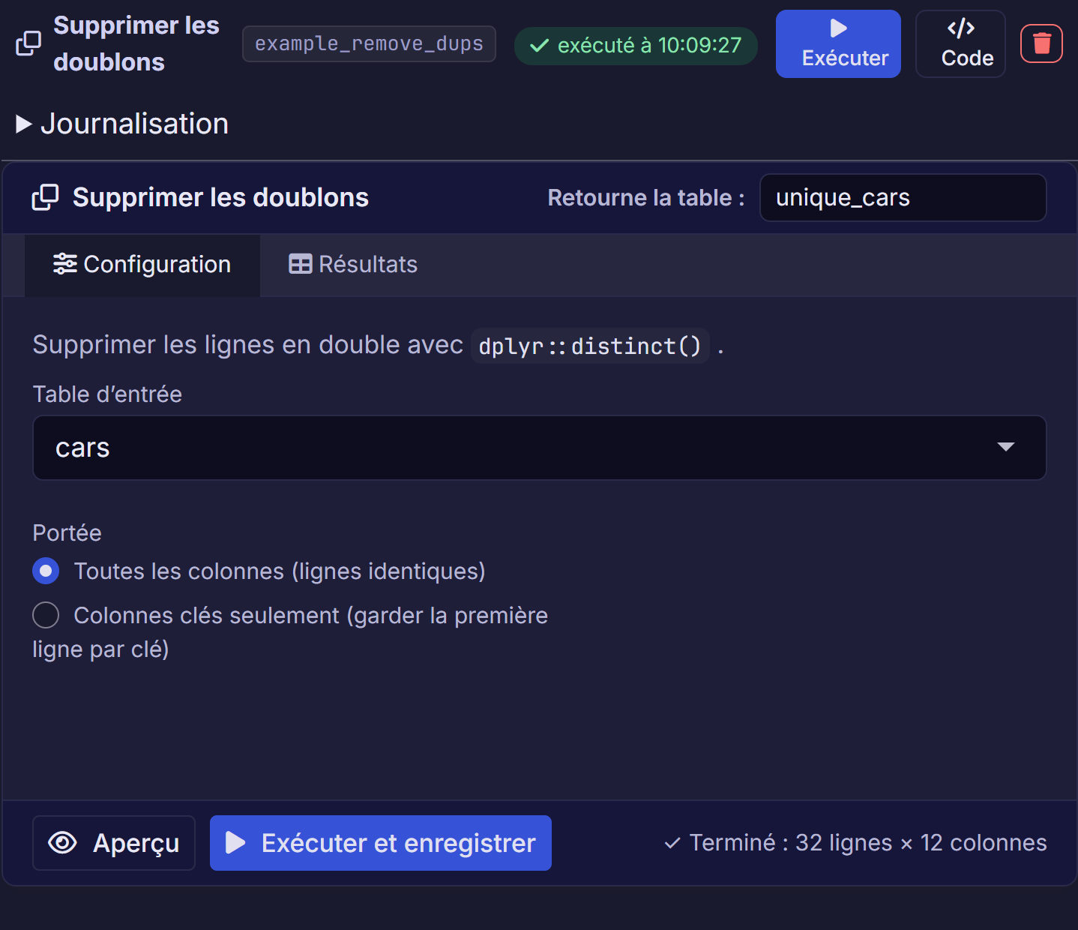
Figure 14. Supprimer les doublons compare les lignes complètes ou les clés choisies. Choisissez la portée avant de vérifier le nombre de lignes retirées.
Comparez le nombre de lignes avant et après. Examinez quelques répétitions en cas de doute. Des lignes peuvent se ressembler tout en décrivant des événements distincts. Ne les retirez pas seulement pour réduire la table. Voitures - préparer une table d’analyse ajoute volontairement un doublon : ses 33 lignes deviennent 32 après cette tâche.

10.10 Garder ou supprimer des colonnes
Utilisez Garder ou supprimer des colonnes pour choisir les colonnes qui restent dans une table.
- Sélectionnez la Table d’entrée.
- Dans Action, choisissez Garder ou Retirer.
- Sélectionnez les Colonnes. Garder conserve seulement la sélection; Retirer l’enlève.
- Donnez un nouveau nom à la sortie et cliquez sur Exécuter.
Ouvrez le résultat et vérifiez les noms des colonnes. Gardez un identifiant s’il est nécessaire aux jointures ou aux vérifications. Retirer une colonne de cette sortie ne la retire pas de la table source intacte. Si une tâche suivante signale une colonne absente, vérifiez si cette étape l’a retirée. L’exemple Voitures - préparer une table d’analyse montre une table d’analyse réduite.

10.11 Renommer des colonnes
Utilisez Renommer des colonnes pour rendre les en-têtes plus faciles à comprendre.
- Sélectionnez la Table d’entrée.
- Dans Paires de renommage, cliquez sur Ajouter.
- Sélectionnez la colonne et saisissez son nouveau nom. Ajoutez une paire pour chaque autre changement.
- Nommez la sortie, cliquez sur Exécuter et vérifiez les en-têtes dans Résultats.
Utilisez des noms uniques. Des noms courts avec des lettres, des chiffres et des traits de soulignement sont faciles à utiliser dans les formules suivantes.
Renommer change l’étiquette, pas les valeurs ni leurs unités. Une colonne de poids ne devient pas des kilogrammes parce qu’on l’appelle weight_kg. Ajoutez un calcul pour une vraie conversion. Vérifiez les tâches suivantes après le renommage, car leurs choix de colonnes peuvent aussi devoir changer. Voitures - préparer une table d’analyse fournit un exemple à suivre.

10.12 Premières ou dernières N lignes
Utilisez Premières ou dernières N lignes pour garder un nombre donné de lignes à une extrémité de la table.
- Sélectionnez la Table d’entrée.
- Dans Lignes à garder, choisissez Premières ou Dernières.
- Saisissez le nombre de lignes dans N.
- Nommez la sortie, cliquez sur Exécuter et vérifiez le nombre de lignes.
L’ordre actuel de la table détermine les premières et les dernières lignes. Triez d’abord pour obtenir, par exemple, les dix ventes les plus élevées.
Cette tâche sert à une vérification rapide ou à une présentation courte. Elle ne crée pas un échantillon aléatoire. Si les premières lignes viennent toutes de la même date ou du même groupe, elles peuvent mal représenter l’ensemble. Voyez Voitures - préparer une table d’analyse pour une petite sélection.

10.13 Remplacer les valeurs manquantes
Utilisez Remplacer les valeurs manquantes lorsque vous avez une raison de remplir des entrées inconnues.
- Sélectionnez la Table d’entrée.
- Sélectionnez les Colonnes à remplir. Une sélection vide signifie toutes les colonnes. Choisissez donc les colonnes précisément pendant votre apprentissage.
- Dans Remplir avec, choisissez la méthode. Saisissez une Valeur de remplacement si vous choisissez une valeur fixe.
- Nommez la sortie et cliquez sur Exécuter. Vérifiez les valeurs modifiées et le nombre de valeurs manquantes restantes.
Gardez les données brutes et notez votre méthode. Remplir une case ne retrouve pas la valeur d’origine inconnue. Cela peut changer les résumés et les modèles. Qualité de l’air - nettoyer et comparer utilise la moyenne pour enseigner les commandes. C’est un choix d’exercice, pas une recommandation générale. Vous pouvez examiner le bilan des valeurs manquantes avant tout changement.

10.14 Recoder des valeurs
Utilisez Recoder des valeurs pour remplacer certaines valeurs par d’autres valeurs ou étiquettes. Par exemple, vous pourriez remplacer 0 et 1 par Automatique et Manuelle dans une colonne d’affichage.
- Sélectionnez la Table d’entrée et la Colonne à recoder.
- Saisissez un Nom de la colonne de sortie pour créer une colonne d’étiquettes distincte.
- Ajoutez les correspondances entre anciennes et nouvelles valeurs. Vérifiez le réglage Sinon pour les valeurs non indiquées.
- Nommez la table de sortie et cliquez sur Exécuter. Comptez les catégories pour vérifier les changements.
Gardez les codes d’origine si un modèle suivant en a besoin. Un modèle peut attendre des nombres même si un graphique se lit mieux avec des mots. Voitures - préparer une table d’analyse montre les étiquettes de transmission et leur lien avec les codes d’origine.

10.15 Changer le type des colonnes
Utilisez Changer le type des colonnes lorsque les valeurs sont stockées dans un type incorrect. Les types courants sont texte, nombre, date et facteur. Un facteur contient un ensemble de catégories.
- Sélectionnez la Table d’entrée.
- Dans Conversions de type, cliquez sur Ajouter.
- Sélectionnez une Colonne à convertir et son Type cible. Répétez pour les autres colonnes.
- Nommez la sortie et cliquez sur Exécuter. Vérifiez les types, les valeurs et les nouvelles valeurs manquantes éventuelles.
Le formulaire n’a pas de champ pour un format de date personnalisé. Une date standard comme 2026-10-19 est l’entrée la plus simple. Pour un autre format, préparez les dates avant la conversion ou utilisez un Script fiable.
Gardez les identifiants comme texte si les zéros initiaux comptent. Utilisez des nombres pour les mesures et des catégories pour les groupes. Voitures - préparer une table d’analyse change le type d’une catégorie. Si une colonne manque dans un graphique ou une liste de modèle, vérifiez d’abord son type actuel.

11 Mieux connaître vos données
Examinez les données avant d’ajuster un modèle. Vérifiez le nombre de lignes, les valeurs manquantes et le type de chaque colonne. Ces tâches aident à repérer les surprises tôt.
Exécutez d’abord la tâche d’entrée. Ces tâches se trouvent dans Ajouter une tâche > Description. Les commandes d’analyse et les résultats apparaissent dans le même panneau. La section commandes des tâches explique cette disposition commune.

11.1 Caractériser les données
Utilisez Caractériser les données pour obtenir un aperçu des colonnes d’une table.
- Sélectionnez la Table d’entrée.
- Définissez le nom de la Table de sortie pour conserver le résumé.
- Cliquez sur Analyser ou sur Exécuter dans l’en-tête de la tâche.
- Lisez Résultats pour connaître les types de colonnes, les nombres de valeurs et les valeurs manquantes.
Cette tâche décrit toutes les colonnes de son entrée. Elle n’offre pas de sélection de colonnes. Vérifiez que les mesures sont numériques, que les groupes sont des catégories ou du texte et que les colonnes de dates contiennent bien des dates.
C’est une bonne première étape après Importer des données. Si une colonne de nombres est stockée comme texte, cherchez des symboles monétaires ou des mots avant de la convertir. Utilisez Changer le type des colonnes lorsque le sens voulu est clair. L’exemple Croissance des dents - analyse descriptive commence par des vérifications qui aident à comprendre les données avant de les résumer.

11.2 Afficher les données
Utilisez Afficher les données pour parcourir une table dans une vue lisible.
- Sélectionnez la Table d’entrée.
- Réglez Lignes par page pour obtenir une taille d’affichage agréable.
- Activez la table de sortie et nommez-la pour conserver une copie au besoin.
- Cliquez sur Charger ou sur Exécuter dans l’en-tête. Parcourez les pages du résultat.
Lignes par page change la vue, pas le nombre de lignes sources. Ce formulaire n’a pas de sélection de colonnes. Utilisez d’abord Garder ou supprimer des colonnes pour réduire les colonnes affichées.
Une courte liste aide à repérer des catégories mal écrites, des dates inattendues et des valeurs dans les mauvaises unités. Vérifiez le nombre de lignes affiché ou la limite avant de supposer que tout est visible. Gardez la table complète pour les calculs. Voyez Croissance des dents - analyse descriptive pour une liste à côté de tâches de résumé. Utilisez Exporter pour livrer un fichier de données plutôt qu’une vue dans le projet.

11.3 Fréquences simples
Utilisez Fréquences simples pour compter les occurrences de chaque catégorie d’une colonne.
- Sélectionnez la Table d’entrée et la catégorie dans Variable.
- Choisissez Trier par fréquence pour afficher les valeurs les plus courantes en premier.
- Nommez la sortie et cliquez sur Analyser ou sur Exécuter dans l’en-tête.
- Vérifiez les effectifs, les pourcentages et leur total dans Résultats.
Le formulaire n’a pas de commandes distinctes pour les pourcentages ou les valeurs manquantes. Si une catégorie semble absente, vérifiez les cases vides et l’orthographe dans l’entrée.
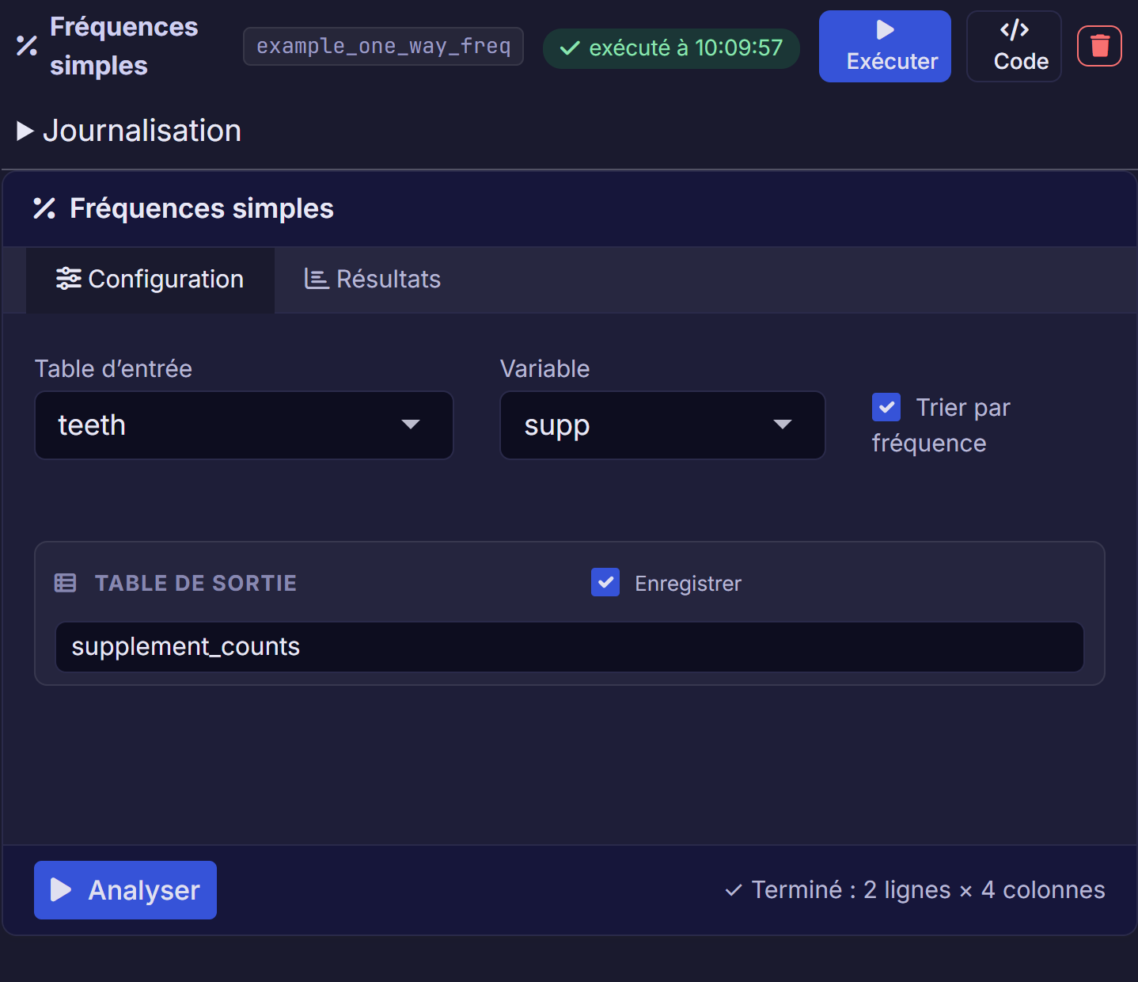
Figure 15. Fréquences simples compte la Variable choisie. Trier par fréquence change l’ordre. Résultats permet de vérifier les effectifs.
Un effectif indique le nombre d’observations dans un groupe. Un pourcentage exige aussi un total de référence, comme toutes les lignes ou seulement celles dont la valeur est connue. Vérifiez les lignes incluses avant de publier des pourcentages. Croissance des dents - analyse descriptive compte les groupes de suppléments. Vous pouvez aussi compter les espèces d’iris pour vérifier qu’elles ont chacune 50 fleurs.

11.4 Statistiques descriptives
Utilisez Statistiques descriptives pour obtenir la moyenne, la médiane, le minimum, le maximum et la dispersion.
- Sélectionnez la Table d’entrée.
- Dans Colonnes numériques, choisissez les mesures à résumer. Une sélection vide signifie toutes les colonnes numériques.
- Activez et nommez la Table de sortie pour la conserver.
- Cliquez sur Analyser ou sur Exécuter dans l’en-tête, puis lisez Résultats.
Lisez le nombre de valeurs utilisables et manquantes en plus de la moyenne. Dix valeurs connues et quarante valeurs manquantes ne représentent pas cinquante observations complètes.
Dans Données, n est le nombre de valeurs connues et n_miss le nombre de valeurs manquantes. sd signifie écart-type, une mesure de dispersion. Ces vérifications montrent combien d’information soutient une moyenne.
La moyenne est le total divisé par le nombre de valeurs. La médiane est la valeur du milieu après un tri. Quelques valeurs très élevées peuvent éloigner la moyenne de la médiane. Comparer les deux aide à repérer une répartition inégale. Explorer les iris donne une vérification simple : la longueur moyenne du sépale est d’environ 5,8433 centimètres. Gardez les unités dans les en-têtes du rapport.

11.5 Tableaux récapitulatifs
Utilisez Tableaux récapitulatifs pour calculer une valeur par groupe, comme les ventes moyennes par région.
- Sélectionnez la Table d’entrée et la Variable en lignes qui définit les groupes.
- Laissez Variable en colonnes (facultatif) vide ou choisissez une seconde colonne de regroupement.
- Choisissez la Variable des valeurs numérique et la Statistique descriptive.
- Nommez la sortie et cliquez sur Analyser ou sur Exécuter dans l’en-tête.
Pour les fleurs, choisissez Species, Petal.Length et Moyenne. Le résultat contient une moyenne par espèce.
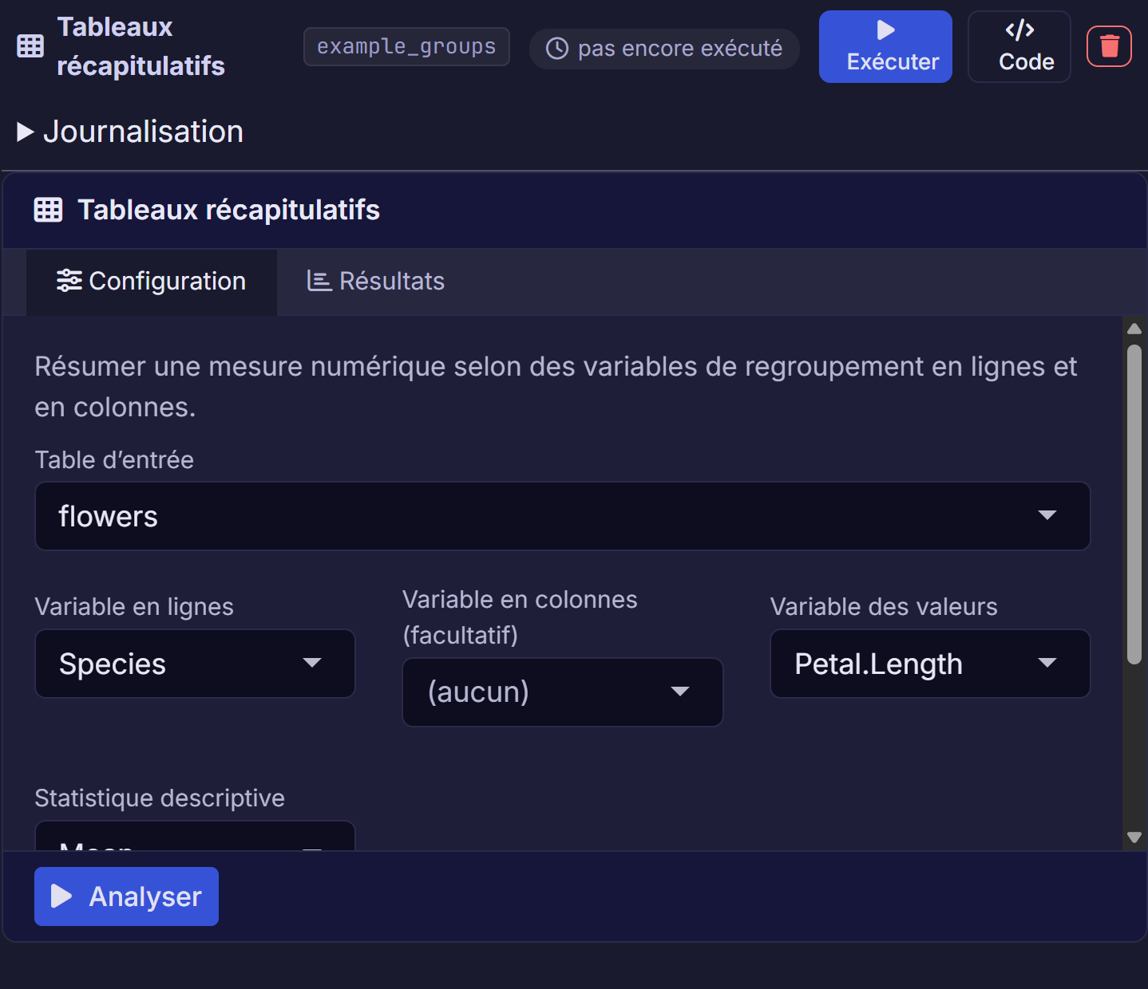
Figure 16. Tableaux récapitulatifs regroupe une Variable de valeur selon la Variable en ligne. Laissez Variable en colonne vide pour un seul regroupement.
Vérifiez le nombre de groupes et leurs étiquettes dans la source. Des groupes avec des mesures manquantes peuvent avoir des nombres différents de valeurs utilisables. Vérifiez l’entrée et faites un résumé des effectifs au besoin. Une table de moyennes ne fournit pas aussi ces nombres. Explorer les iris présente trois moyennes d’espèces et Croissance des dents - analyse descriptive un autre résumé groupé. Une table groupée peut aussi servir à un rapport ou à un diagramme à barres.

11.6 Analyser un tableau croisé
Utilisez Analyser un tableau croisé pour comparer deux colonnes de catégories dans un tableau croisé. Chaque case compte les lignes qui correspondent à une catégorie de chaque colonne.
- Sélectionnez la Table d’entrée, la Variable en lignes et la Variable en colonnes.
- Réglez Afficher les pourcentages selon le besoin : aucun, ligne, colonne ou total.
- Vérifiez les cases et les noms de la table de sortie et de la sortie du khi carré.
- Cliquez sur Analyser ou sur Exécuter dans l’en-tête. Lisez les effectifs avant les résultats du test.
Si vous activez le test du khi carré, il cherche des indices d’un lien entre les catégories. Des cases peu remplies ou vides peuvent rendre ce test inadapté. Une valeur p aide à évaluer les indices contre l’idée que les catégories sont sans lien. Une petite valeur n’indique pas la taille ni l’utilité du lien. Croissance des dents - analyse descriptive croise le supplément et la dose. Cela montre la répartition des observations entre les groupes de l’étude.

11.7 Analyser une distribution
Utilisez Analyser une distribution pour examiner la répartition des valeurs d’une colonne numérique.
- Sélectionnez la Table d’entrée et la Variable numérique.
- Réglez Classes, le nombre de plages de l’histogramme.
- Choisissez Densité ou Graphique quantile-quantile pour ces vues et vérifiez les dimensions du graphique.
- Cliquez sur Analyser ou sur Exécuter dans l’en-tête. Examinez Résultats, Graphique et Données.
Cherchez une longue queue, plusieurs sommets, des valeurs extrêmes et des valeurs manquantes. Une longue queue signifie que quelques valeurs s’étendent loin de la majorité. La vue Q-Q compare la répartition observée à une référence normale, en forme de cloche.
Servez-vous de ces observations pour choisir la prochaine question. Ne supprimez pas une grande valeur seulement parce qu’elle est inhabituelle. Vérifiez s’il s’agit d’une erreur ou d’une vraie observation. Croissance des dents - analyse descriptive place cette tâche à côté d’effectifs et de résumés groupés. Ensemble, ces vues aident à comprendre les mesures et leurs groupes.

12 Créer des graphiques faciles à lire
Choisissez le graphique selon votre question. Commencez par des paramètres simples. Ajoutez ensuite un titre clair, des étiquettes d’axes et des unités.
Le paramètre X contrôle habituellement l’axe horizontal. Y contrôle l’axe vertical. Le groupe ou la couleur distingue les catégories. Après l’exécution, vérifiez le graphique et le nombre de lignes utilisées.
Avant de suivre une tâche ci-dessous, exécutez celle qui crée sa table d’entrée. Ajoutez les graphiques avec Ajouter une tâche > Graphiques, puis ouvrez Configuration. Donnez un nom unique à chaque sortie voulue. La section commandes des tâches explique comment garder les résultats pour les étapes suivantes.

12.1 Conserver la sortie voulue
Les tâches de graphiques peuvent offrir les données tracées, un graphique interactif et une image statique. Un graphique interactif peut montrer des détails au survol. Une image statique est un graphique fixe adapté aux rapports Word et aux exportations d’images.
Activez la sortie d’image statique pour exporter un PNG. Utilisez ensuite une tâche Exporter pour écrire le fichier. Créer un graphique dans le projet ne place pas automatiquement une image dans votre dossier.
Certaines vues et sorties de données graphiques n’affichent que les 1 000 premières lignes. Vérifiez la limite de la tâche avant de traiter une sortie comme la table source complète. Préparez volontairement un résumé ou un échantillon si les points sont trop nombreux pour être lisibles.

12.2 Diagramme à barres
Utilisez Diagramme à barres pour comparer des effectifs par catégorie ou un résumé numérique choisi.
- Choisissez Table d’entrée, puis la catégorie dans Catégorie / X.
- Laissez Valeur (facultatif) vide pour compter les lignes. Pour tracer une valeur numérique existante, sélectionnez cette colonne. Pour une moyenne ou un autre calcul groupé, créez d’abord la table récapitulative. Le formulaire n’offre pas de choix de méthode de résumé.
- Ajoutez Groupe / couleur seulement si cela aide. Définissez Titre et Libellé de l’axe Y pour expliquer la hauteur des barres.
- Sélectionnez Exécuter, puis ouvrez Résultats > Graphique. Comparez les barres aux effectifs sources ou à la table récapitulative.
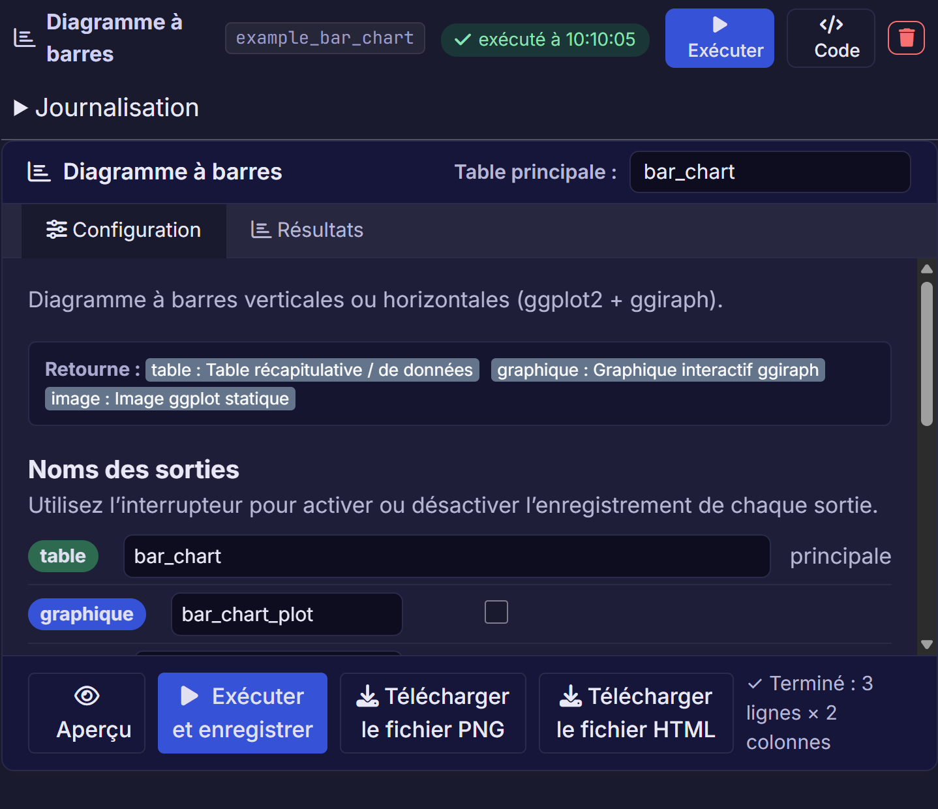
Figure 17. Laisser Valeur vide fait compter les observations au Diagramme à barres. Choisissez Species dans Catégorie / X pour comparer les trois groupes de fleurs.
Gardez les catégories lisibles. Si les étiquettes se chevauchent, réduisez leur nombre ou changez la disposition. Fleurs - galerie de graphiques par catégorie compte les trois espèces. Chaque barre devrait représenter 50 fleurs. Comparez avec la table de fréquences en cas de doute sur ce qui est compté.

12.3 Diagramme à barres et à courbe
Utilisez Diagramme à barres et à courbe pour montrer des barres et une ligne sur un même axe de catégories ou de temps.
- Choisissez Table d’entrée. Réglez X / catégorie / date à la colonne commune de catégories ou de temps.
- Choisissez Y / valeur. Les barres et la ligne utilisent cette mesure, sauf si vous sélectionnez aussi Y secondaire (facultatif) pour la seconde série.
- Si vous utilisez une seconde série, remplissez Libellé de l’axe Y secondaire. Ajoutez un Titre clair et les étiquettes des axes.
- Sélectionnez Exécuter, puis ouvrez Résultats > Graphique. Vérifiez la mesure représentée par chaque axe et chaque série.
Si les deux valeurs ont des unités ou des échelles différentes, expliquez-les. Des hauteurs semblables sur deux axes ne signifient pas des valeurs égales. Évitez de suggérer un lien seulement parce que les formes se ressemblent. Températures de Nottingham - graphiques temporels compare les moyennes annuelles aux étendues observées. L’étendue est une différence entre valeurs observées, pas une mesure de l’incertitude de la moyenne.

12.4 Boîte à moustaches
Utilisez Boîte à moustaches pour comparer la dispersion d’une mesure numérique entre groupes.
- Choisissez Table d’entrée et la colonne de regroupement dans X / catégorie / date.
- Sélectionnez la mesure dans Valeur numérique. Ajoutez Groupe de remplissage seulement au besoin.
- Sélectionnez Exécuter, puis ouvrez Résultats > Graphique. Vérifiez les étiquettes des groupes et les unités.
La ligne dans la boîte indique la médiane, la valeur du milieu. La boîte couvre la moitié centrale des données. Les points au-delà des moustaches signalent des valeurs à regarder de plus près.
Lisez le graphique avec les effectifs des groupes. Un petit groupe fournit moins d’information qu’un grand, même si les boîtes se ressemblent. Vérifiez les points inhabituels avant de conclure à des erreurs. Fleurs - galerie de graphiques par catégorie compare les mesures par espèce. Utilisez Tableaux récapitulatifs pour obtenir aussi les valeurs exactes dans un rapport.

12.5 Diagramme à bulles
Utilisez Diagramme à bulles pour montrer deux mesures numériques, avec la taille des bulles pour une troisième.
- Choisissez Table d’entrée. Sélectionnez deux colonnes numériques dans X / catégorie / date et Y / valeur.
- Choisissez une troisième colonne numérique dans Taille / poids. Ajoutez Groupe / couleur si c’est utile.
- Sélectionnez Exécuter et ouvrez Résultats > Graphique. Vérifiez que la légende des tailles explique les grosses bulles. Indiquez les unités des trois mesures.
Les bulles peuvent en cacher de plus petites. Essayez moins de données ou un Nuage de points si la vue est difficile à lire. Utilisez cette tâche lorsque la taille doit varier visiblement. Un champ Taille partagé avec d’autres graphiques peut ne pas avoir cet effet dans Nuage de points. Fleurs - galerie de graphiques numériques permet de comparer les deux graphiques avec les mêmes observations.

12.6 Graphique de contours
Utilisez Graphique de contours pour voir où se concentrent les paires de valeurs numériques.
- Choisissez Table d’entrée et deux colonnes numériques dans X / catégorie / date et Y / valeur.
- Définissez Titre et les étiquettes d’axes pour nommer les mesures et leurs unités.
- Sélectionnez Exécuter, puis ouvrez Résultats > Graphique. Les contours indiquent où se trouvent davantage d’observations. Comparez-les à un Nuage de points des mêmes colonnes.
La forme lissée dépend des données et des paramètres. Elle ne trace pas une frontière mesurée autour d’un groupe réel. Un petit échantillon peut donner une apparence trop certaine. Fleurs - galerie de graphiques numériques présente les contours à côté des points individuels. Cela aide à voir ce que le lissage ajoute et laisse de côté.

12.7 Histogramme
Utilisez Histogramme pour montrer la répartition d’une mesure numérique.
- Choisissez Table d’entrée, puis la mesure dans Colonne numérique.
- Réglez Classes, le nombre de plages à compter ensemble. Commencez par la valeur par défaut en cas de doute. Laissez Superposer la densité (échelle de densité) désactivé pour un graphique d’effectifs.
- Sélectionnez Exécuter, puis ouvrez Résultats > Graphique. Vérifiez l’axe horizontal et les effectifs. Examinez l’entrée ou la tâche Caractériser les données pour les valeurs manquantes.
Essayez quelques nombres de classes raisonnables. Des classes très larges cachent des motifs. Des classes très étroites peuvent faire paraître importante une variation aléatoire. Les barres d’un histogramme représentent des plages numériques. Un Diagramme à barres représente habituellement des catégories distinctes. Fleurs - galerie de graphiques numériques comprend un histogramme à comparer aux Statistiques descriptives. Utilisez les deux pour voir la dispersion et les valeurs exactes.

12.8 Graphique à courbes
Utilisez Graphique à courbes pour montrer le changement selon une colonne ordonnée, souvent le temps.
- Choisissez Table d’entrée. Sélectionnez la date ou la colonne ordonnée dans X / catégorie / date et une mesure dans Y / valeur.
- Ajoutez Groupe / couleur pour des lignes distinctes. Laissez Y secondaire (facultatif) vide pour une seule mesure.
- Vérifiez l’ordre de la source et les dates répétées. Pour un total ou une moyenne par période, préparez d’abord une table récapitulative.
- Sélectionnez Exécuter, puis ouvrez Résultats > Graphique. Vérifiez la période couverte et les trous.
Une ligne relie des observations. Elle ne prouve pas ce qui s’est passé entre elles et ne constitue pas une prévision. Vérifiez les trous et la période pour rendre les données absentes visibles. Températures de Nottingham - graphiques temporels montre 240 observations mensuelles. Lisez la colonne de dates et les unités avant de comparer des années ou de décrire une tendance saisonnière.

12.9 Diagramme circulaire
Utilisez Diagramme circulaire pour présenter simplement la part de chaque catégorie lorsqu’il y a peu de groupes.
- Choisissez Table d’entrée, puis la colonne de catégories dans Catégorie des secteurs.
- Laissez Diagramme en anneau désactivé pour un disque plein ou activez-le pour un anneau avec les mêmes effectifs.
- Sélectionnez Exécuter, puis ouvrez Résultats > Graphique. Comparez l’effectif et la part de chaque catégorie à une table de fréquences.
Les secteurs comptent les observations par catégorie. Une colonne de montants numériques ne fournit pas le poids des secteurs.
Confirmez les totaux dans une table de fréquences. De nombreux petits secteurs sont difficiles à comparer. Un Diagramme à barres peut être plus lisible pour plusieurs groupes. Fleurs - galerie de graphiques par catégorie utilise les trois espèces d’iris. Les secteurs devraient être égaux, car chaque espèce a 50 observations. Changer la couleur modifie la vue, pas les effectifs.

12.10 Nuage de points
Utilisez Nuage de points pour examiner le lien entre deux colonnes numériques.
- Choisissez Table d’entrée, puis des colonnes numériques dans X / catégorie / date et Y / valeur.
- Ajoutez Groupe / couleur si c’est utile. Définissez Titre, Libellé de l’axe X et Libellé de l’axe Y avec les unités.
- Sélectionnez Exécuter et ouvrez Résultats > Graphique. Vérifiez les axes et les unités. Chaque point visible représente une observation, mais des points peuvent se chevaucher.
Cherchez une tendance, une courbe, des groupes séparés et des points inhabituels. Une tendance visible ne prouve pas qu’une mesure cause l’autre. Utilisez Diagramme à bulles si une troisième mesure doit contrôler la taille des points. Explorer les iris compare les longueurs du sépale et du pétale selon l’espèce. Essayez la largeur du pétale pour Y dans une copie, puis relancez le rapport pour y voir le nouveau graphique.

12.11 Matrice de nuages de points
Utilisez Matrice de nuages de points pour comparer plusieurs colonnes numériques dans une grille.
- Choisissez Table d’entrée, puis trois ou quatre Colonnes numériques.
- Réglez Affichage de la matrice à Nuages de points par paires. Choisissez plutôt Distributions pour un histogramme distinct de chaque colonne.
- Sélectionnez Exécuter et ouvrez Résultats > Graphique. Dans la vue par paires, lisez les étiquettes de ligne et de colonne de chaque panneau pour reconnaître ses mesures.
Commencez par trois ou quatre colonnes. Une grande grille devient difficile à lire. Les limites d’affichage peuvent montrer seulement une partie des grandes tables. Si une paire vous intéresse, ouvrez un Nuage de points distinct pour mieux la voir. Fleurs - galerie de graphiques numériques compare les quatre mesures des iris. Utilisez la matrice pour choisir un lien à examiner plutôt que d’expliquer tous les panneaux à la fois.

13 Comparer des groupes et ajuster des modèles
Un modèle décrit une tendance dans les données. Vous n’avez pas besoin d’écrire du R pour utiliser ces formulaires, mais la méthode doit convenir à votre question. Commencez par un exemple dont la question ressemble à la vôtre.
La réponse est le résultat à expliquer ou à prédire. Les Variables explicatives sont les colonnes utilisées pour l’expliquer. Un coefficient décrit une partie de la relation ajustée. Une valeur ajustée est l’estimation du modèle pour une ligne utilisée dans l’ajustement.
Exécutez d’abord l’entrée. Vérifiez les valeurs manquantes et les types de colonnes avant de choisir un modèle. Après l’ajustement, lisez les avertissements et le nombre de lignes utilisées. Vérifiez les données avec des résumés et des graphiques, en plus des résultats du modèle.
Le répertoire des tâches indique la catégorie de chaque tâche dans Ajouter une tâche. Dans Configuration, choisissez Table d’entrée avant les colonnes. Près du haut du panneau, gardez les commandes Enregistrer cochées pour les tables voulues. Voyez Commandes des tâches si vous ajoutez votre première analyse.

13.1 ANOVA à un facteur
Utilisez ANOVA à un facteur pour comparer les moyennes d’une réponse numérique entre groupes.
- Choisissez Table d’entrée, puis la mesure dans Variable réponse (numérique).
- Sélectionnez une Variable de groupe. Vérifiez les noms et les effectifs des groupes dans l’entrée.
- Sélectionnez Exécuter et ouvrez Résultats. Lisez la table ANOVA et les comparaisons par paires enregistrées, si elles sont activées.
La valeur p de la table ANOVA aide à évaluer les indices que les moyennes ne sont pas toutes égales. Ce test global n’indique pas quelles paires diffèrent. Les comparaisons de Tukey portent sur les paires. Lisez la taille des différences en plus des valeurs p.
La méthode suppose un plan d’étude et des données appropriés. Des mesures répétées sur une même personne, par exemple, exigent plus d’attention que des observations indépendantes. Croissance des plantes - comparer des groupes expérimentaux utilise 30 poids de plantes dans trois groupes. Ouvrez cet exemple pour voir ensemble la réponse, le groupe choisi, le résumé et le rapport avant votre propre comparaison.

13.2 Test t
Utilisez Test t pour comparer deux groupes, des mesures appariées ou une moyenne à zéro.
- Choisissez Table d’entrée et Variable réponse (numérique).
- Pour deux groupes indépendants, choisissez Groupe (facultatif — deux catégories) et désactivez Mesures appariées. L’entrée doit contenir exactement les deux groupes à comparer.
- Pour des paires, activez Mesures appariées et choisissez Deuxième mesure (même ligne). Chaque ligne doit contenir une paire correspondante. Laissez le groupe vide.
- Pour comparer la moyenne d’un échantillon à zéro, laissez le groupe vide et les mesures appariées désactivées. Aucune commande ne permet de choisir une autre valeur de comparaison.
- Sélectionnez Exécuter, puis ouvrez Résultats. Lisez la différence de moyennes et son intervalle avec la valeur p.
Vérifiez soigneusement le réglage d’appariement. Pour des données appariées, choisissez la seconde colonne de mesures. Chaque ligne doit contenir une paire, comme les valeurs avant et après d’une même personne. Deux groupes indépendants ne sont pas appariés. Exécutez la tâche et lisez la différence de moyennes, son intervalle et la valeur p ensemble. Croissance des plantes - comparer des groupes expérimentaux comprend un exemple de deux groupes dans un sous-ensemble préparé.

13.3 Modèles linéaires
Utilisez Modèles linéaires pour expliquer une réponse numérique à l’aide d’un ou de plusieurs prédicteurs, y compris des groupes.
- Choisissez Table d’entrée et la Variable réponse numérique.
- Sélectionnez les Variables explicatives. Une colonne dont les valeurs nomment des groupes devrait avoir un type de catégorie. Vérifiez-la d’abord avec Caractériser les données ou Changer le type des colonnes.
- Sélectionnez Exécuter, puis ouvrez Résultats. Vérifiez les coefficients, l’ajustement et le nombre d’observations utilisées.
Lisez ensemble les tables de coefficients et d’ajustement. Un coefficient de groupe est habituellement une comparaison à un groupe de référence. Il n’est pas toujours la moyenne brute de ce groupe. L’exemple Croissance des plantes place un modèle à côté des comparaisons de groupes. Gardez la description du modèle dans le rapport pour préciser les prédicteurs inclus. Un ajustement terminé ne montre pas à lui seul que le modèle est utile.

13.4 Régression linéaire
Utilisez Régression linéaire pour modéliser une réponse numérique à partir de prédicteurs choisis.
- Choisissez Table d’entrée, puis Variable réponse et Variables explicatives.
- Gardez les sorties des coefficients et de l’ajustement du modèle. Sélectionnez Enregistrer : Valeurs ajustées (augment) pour obtenir aussi les valeurs ajustées et les résidus par ligne. Un résidu est la valeur observée moins la valeur ajustée.
- Sélectionnez Exécuter, puis ouvrez Résultats. Vérifiez les coefficients, l’ajustement, les avertissements et les tables enregistrées.
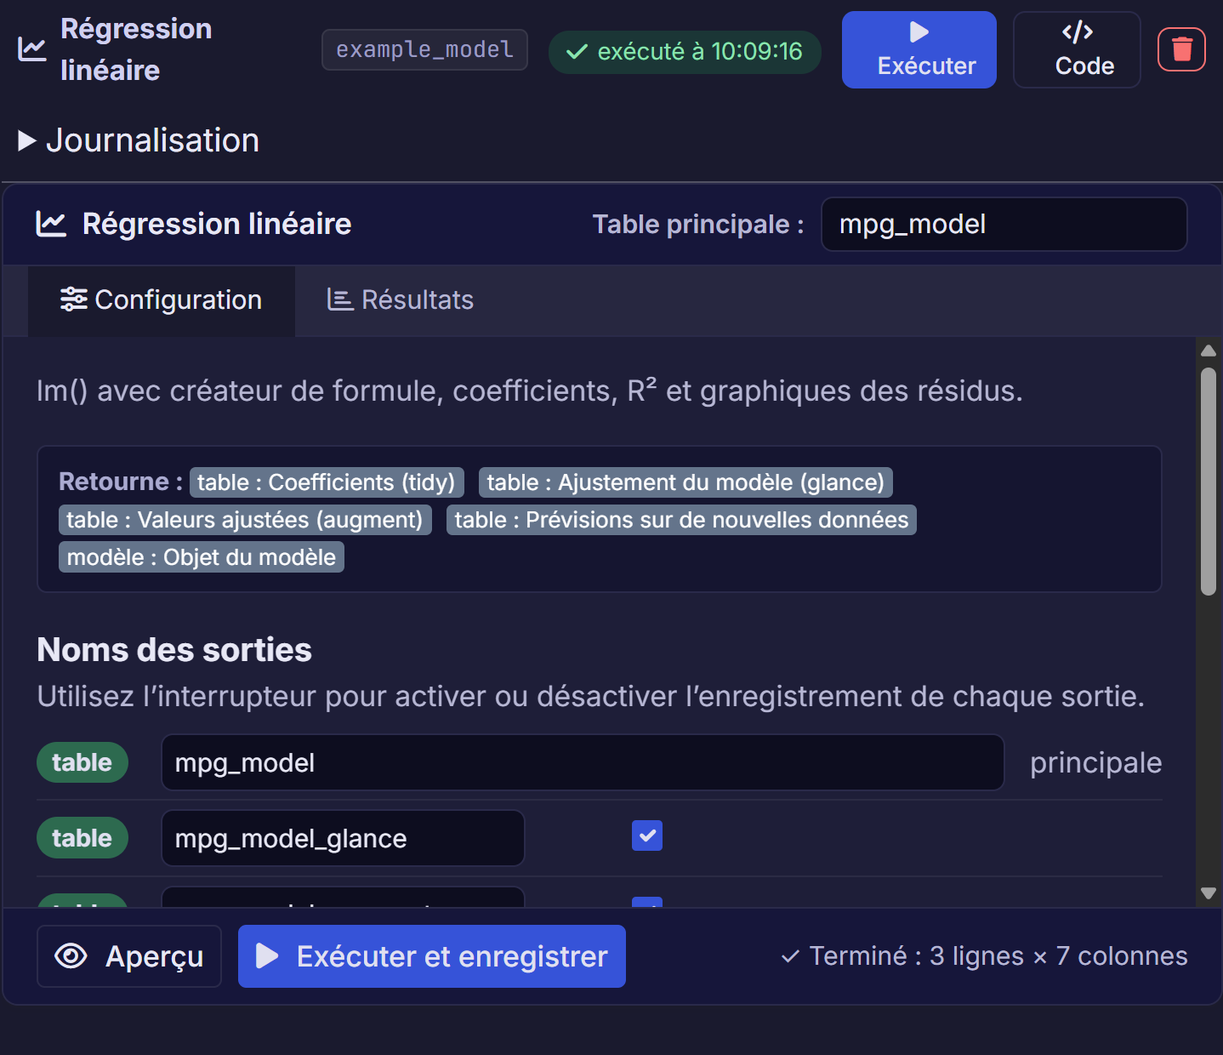
Figure 18. Régression linéaire utilise une réponse et des prédicteurs sélectionnés. Les sorties facultatives comprennent les valeurs ajustées et un objet de modèle.
L’exemple Modèle de consommation de carburant utilise 32 voitures et prédit la consommation à partir du poids et de la puissance. Le poids y est exprimé en milliers de livres. Vérifiez ces unités avant d’expliquer un coefficient. Un ajustement à ces observations ne prouve pas que modifier une caractéristique causera le changement prévu. Essayez de retirer un prédicteur dans une copie enregistrée. Comparez le modèle et ses avertissements.

13.5 Régression logistique
Utilisez Régression logistique pour une réponse ayant deux issues possibles, comme 0 et 1.
- Choisissez Table d’entrée. Dans Variable réponse (0/1), sélectionnez une colonne codée 0 et 1. Confirmez le sens de 1.
- Choisissez les Variables explicatives et gardez les tables de sortie voulues. Activez les valeurs ajustées pour obtenir des résultats par ligne.
- Sélectionnez Exécuter, puis ouvrez Résultats. Examinez les coefficients et l’ajustement. Lisez les avertissements avant d’interpréter.
Les probabilités ajustées vont de zéro à un. Les coefficients utilisent une autre échelle. Ce ne sont donc pas des changements directs en points de pourcentage.
Voitures - modèle à réponse binaire utilise 1 pour la transmission manuelle et 0 pour l’automatique. Cela aide à vérifier ce que décrit une probabilité. Lisez les avertissements de convergence ou de séparation. Ils peuvent indiquer que le modèle n’estime pas la relation de façon fiable. Un état vert ne justifie pas d’utiliser des estimations extrêmes sans les vérifier.

13.6 Modèles linéaires généralisés
Utilisez Modèles linéaires généralisés si la réponse demande une famille de modèles autre que la régression numérique ordinaire.
- Choisissez Table d’entrée, Variable réponse et Variables explicatives.
- Choisissez Famille du modèle linéaire généralisé selon un exemple semblable ou un plan d’analyse. Par exemple, poisson sert aux effectifs dans l’exemple des ruptures de fils.
- Sélectionnez Exécuter, puis ouvrez Résultats. Examinez les avertissements, les coefficients et l’ajustement.
La famille décrit le type de résultat. Le formulaire utilise son lien standard, qui relie les prédicteurs au résultat attendu. Vous ne choisissez pas de lien distinct ici.
Ruptures de fils - modèle de comptage utilise un modèle de Poisson pour 54 nombres de ruptures sur des métiers à tisser. Les effectifs sont des nombres entiers d’événements, pas des pourcentages ni des taux. Si le temps d’exposition varie entre les lignes, cet exemple simple peut ne pas convenir. Exécutez la tâche et lisez les avertissements et l’ajustement. Un ajustement réussi ne prouve pas que la famille choisie convient.

13.7 Régression non linéaire
Utilisez Régression non linéaire pour ajuster une des formes de courbe proposées à des mesures numériques.
- Choisissez Table d’entrée et la Variable réponse (y) numérique.
- Choisissez une colonne numérique dans Variable explicative (x — première sélection utilisée), puis une Courbe prédéfinie. Commencez par celle d’un exemple semblable.
- Vérifiez les zéros et les valeurs négatives. Certaines courbes exigent des valeurs positives. La tâche prépare ses propres valeurs de départ.
- Sélectionnez Exécuter, puis ouvrez Résultats. Comparez la courbe ajustée aux points observés.
Puromycine - ajuster une courbe non linéaire utilise les concentrations et les vitesses de réaction positives d’un sous-ensemble préparé. La courbe de puissance sert d’exemple. Un autre choix de courbe change le modèle. Ce n’est pas un simple bouton de réparation d’un échec. En cas d’échec, vérifiez d’abord les entrées et la forme choisie. Soyez prudent avec les prédictions hors de la plage observée.

13.8 Corrélations
Utilisez Corrélations pour mesurer comment des paires de colonnes numériques varient ensemble.
- Choisissez Table d’entrée et les Variables numériques voulues. Une sélection vide signifie toutes les colonnes numériques, y compris les identifiants numériques. Une sélection précise est souvent plus sûre.
- Sélectionnez Exécuter et ouvrez Résultats. La tâche calcule les corrélations de Pearson avec les paires disponibles en présence de valeurs manquantes.
- Comparez la table aux Nuages de points des paires intéressantes. Une valeur près de 1 ou de -1 montre une forte relation en ligne droite. Une valeur près de zéro n’exclut pas une courbe.
Une corrélation ne montre pas qu’une valeur cause l’autre. Les groupes et les points inhabituels peuvent aussi changer le résultat. Fleurs - structure multivariée compare les quatre mesures des iris. Examinez les groupes d’espèces et le résultat global. Vérifiez le nombre d’observations utilisables lorsque les valeurs manquantes font varier les lignes utilisées selon les paires.

13.9 Composantes principales
Utilisez Composantes principales pour réunir plusieurs colonnes numériques en un nombre réduit de directions de résumé. On appelle souvent cette tâche ACP ou PCA.
- Choisissez Table d’entrée. Dans Variables numériques, sélectionnez seulement les mesures à réunir. Excluez les identifiants et les codes de groupes.
- Gardez les sorties voulues près du haut du panneau. Activez Enregistrer : Scores des composantes (augment) pour obtenir une valeur de composante par ligne.
- Sélectionnez Exécuter, puis ouvrez Résultats. Vérifiez la variance expliquée et les contributions. La tâche met automatiquement les mesures à l’échelle.
La variance expliquée indique la part de dispersion représentée par chaque composante. Les contributions montrent le rôle des colonnes d’origine.
Fleurs - structure multivariée utilise les quatre mesures des fleurs et exclut les étiquettes d’espèces de ces entrées. La mise à l’échelle se fait dans l’ACP. Une composante est une direction calculée, pas une nouvelle mesure avec une unité d’origine simple. Explorez les tendances avec ses scores, puis revenez aux colonnes d’origine pour les expliquer.

13.10 Analyse de regroupement
Utilisez Analyse de regroupement pour réunir les lignes ayant des mesures numériques semblables.
- Choisissez Table d’entrée et les Variables numériques voulues. Standardisez-les d’abord si une échelle commune est nécessaire. Cette tâche ne le fait pas automatiquement.
- Choisissez Méthode et réglez Groupes au nombre demandé.
- Pour k-means, réglez Graine aléatoire afin de répéter le départ aléatoire avec les mêmes données. Pour Hiérarchique, choisissez Méthode de liaison selon le plan d’analyse ou l’exemple.
- Sélectionnez Exécuter et ouvrez Résultats. Examinez la taille des groupes et les affectations enregistrées.
Exécutez la tâche et examinez les tailles et les affectations. Des groupes très petits ou dominés par une colonne de grande échelle demandent votre attention. Fleurs - structure multivariée crée trois groupes. Demander trois groupes ne prouve pas qu’il existe trois groupes naturels. Ils ne correspondent pas forcément aux espèces connues. Comparez les mesures et les graphiques avant de nommer les groupes.

14 Vérifier les tendances et travailler avec le temps
Ces tâches répondent à des questions plus précises. Lisez d’abord l’exemple correspondant et gardez clairs le sens et l’ordre des données.
Exécutez d’abord la tâche d’entrée. Trouvez la catégorie de chaque analyse dans le répertoire des tâches, ajoutez-la, puis choisissez Table d’entrée dans Configuration. Gardez les sorties activées pour les résultats nécessaires plus tard.

14.1 Fonctions de répartition
Utilisez Fonctions de répartition pour voir la part d’observations inférieures ou égales à une valeur. CDF est le sigle anglais de fonction de répartition cumulative.
- Choisissez Table d’entrée et la mesure dans Variable numérique.
- Ajoutez Groupe / couleur (facultatif) seulement pour des courbes par groupe.
- Sélectionnez Exécuter, puis ouvrez Résultats et examinez le graphique. Choisissez une valeur sur l’axe horizontal et lisez sa part sur l’axe vertical. Une part de 0,75 signifie qu’environ 75 % des observations sont inférieures ou égales à cette valeur.
Cette vue aide à comparer des seuils sans choisir de classes d’histogramme. Vérifiez les unités et les valeurs manquantes. Elle décrit les données fournies et ne garantit pas les mesures futures. Débit du Nil - distribution et stabilité présente ce graphique avec un graphique de probabilité et une carte de contrôle. Vous pouvez comparer plusieurs vues des mêmes 100 observations annuelles.

14.2 Graphiques de probabilité
Utilisez Graphiques de probabilité pour comparer une colonne numérique à une distribution normale, une forme courante de cloche.
- Choisissez Table d’entrée, puis la mesure dans Variable numérique.
- Gardez la sortie graphique activée. Cette tâche utilise une référence normale. Il n’y a pas de choix de distribution de référence.
- Sélectionnez Exécuter, puis ouvrez Résultats et examinez le graphique. Des points près de la ligne suggèrent une répartition semblable. Des courbes et des points éloignés suggèrent des différences, surtout aux extrêmes.
Ce graphique est une vérification, pas un certificat de réussite pour toutes les analyses suivantes. Lisez-le avec un histogramme et le contexte de l’étude. Ne retirez pas des observations seulement pour aligner les points. Débit du Nil - distribution et stabilité fournit un graphique de probabilité normale prêt à examiner. Apprenez le lien entre la ligne et les points avant d’interpréter vos propres données.

14.3 Cartes de contrôle
Utilisez Cartes de contrôle pour examiner des mesures dans leur ordre d’observation et signaler des motifs inhabituels.
- Triez l’entrée selon l’ordre des observations avant d’ajouter la tâche. Choisissez Table d’entrée et Mesure.
- Laissez Sous-groupe vide pour une carte individuelle. Choisissez un sous-groupe seulement si les lignes forment des sous-groupes pertinents pour une carte Xbar des moyennes.
- Cochez Règles de séquence Western Electric si ces vérifications supplémentaires conviennent. Elles repèrent certaines suites de points, pas seulement des points extrêmes isolés.
- Sélectionnez Exécuter, puis ouvrez Résultats. Examinez le graphique et la table des points avec leurs limites et leurs indicateurs.
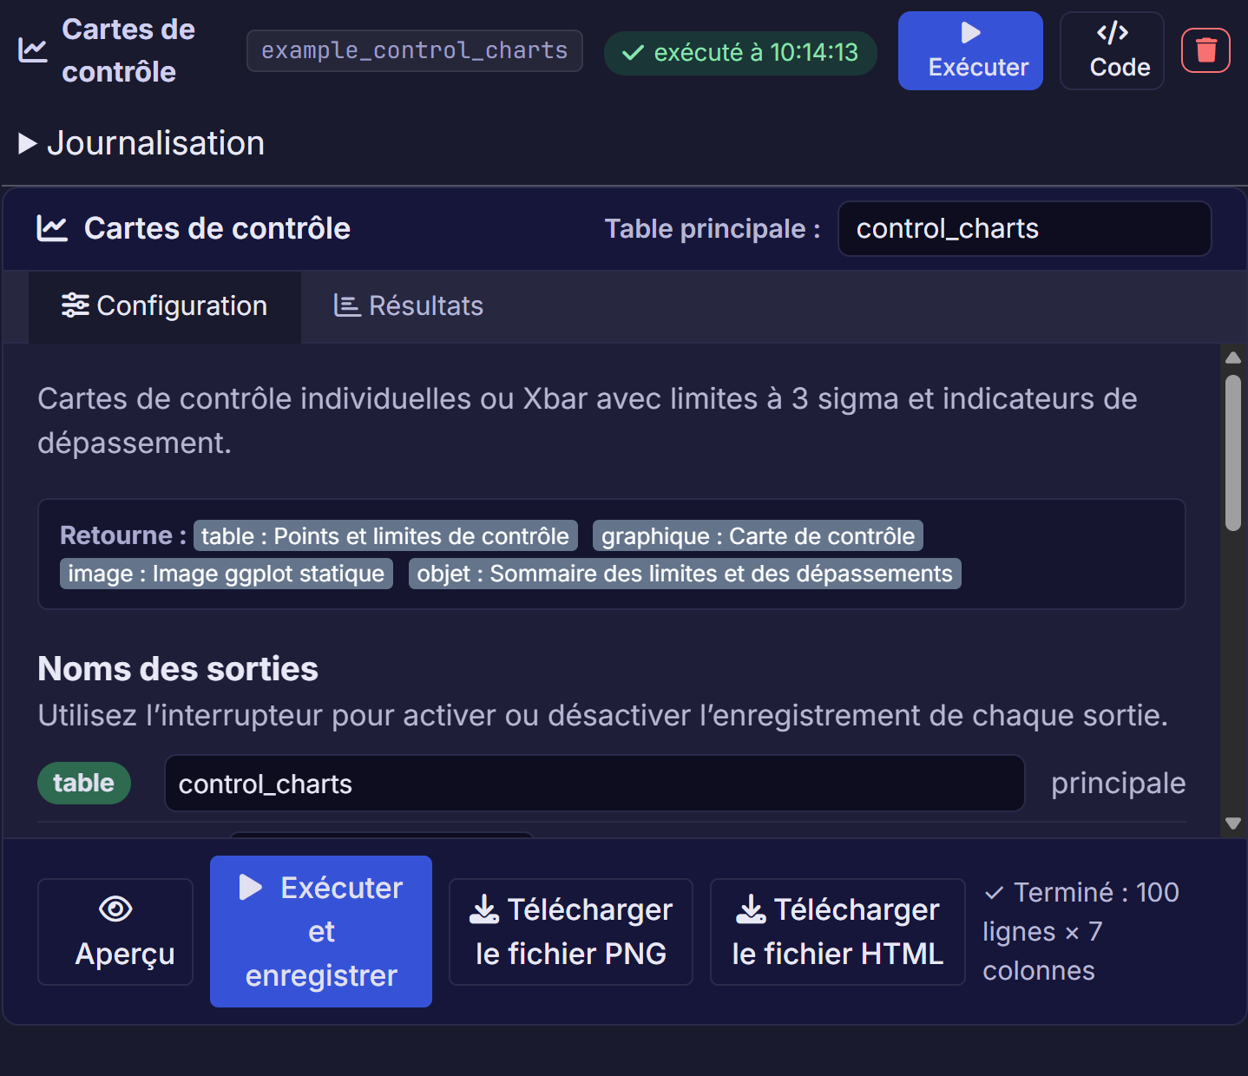
Figure 19. Cartes de contrôle utilise l’ordre des lignes de l’entrée. Sous-groupe vide choisit une carte individuelle; les règles de séquence ajoutent des vérifications de motifs.
L’application estime les limites à partir des données. Ces limites diffèrent d’une cible externe ou d’une tolérance fixée par un client. Un point dans les limites ne prouve pas qu’il respecte une exigence du produit. Débit du Nil - distribution et stabilité utilise une carte individuelle pour l’exercice. Les observations d’un fleuve servent à l’apprentissage, pas à représenter une usine contrôlée. Lisez les notes avant de reprendre les paramètres pour un autre usage.

14.4 ARIMA et prévisions de base
Utilisez ARIMA et prévisions de base pour estimer des valeurs futures à partir d’une série numérique ordonnée.
- Préparez une valeur numérique par intervalle régulier, comme un mois. Triez la table dans l’ordre du temps. Il faut au moins huit valeurs et aucune valeur manquante dans la série.
- Choisissez Table d’entrée, puis Valeur de la série (lignes en ordre chronologique).
- Réglez Horizon de prévision (nombre de périodes). Saisissez 12 pour douze intervalles futurs.
- Sélectionnez Exécuter, puis ouvrez Résultats. Examinez le modèle ajusté, les prévisions et les intervalles.
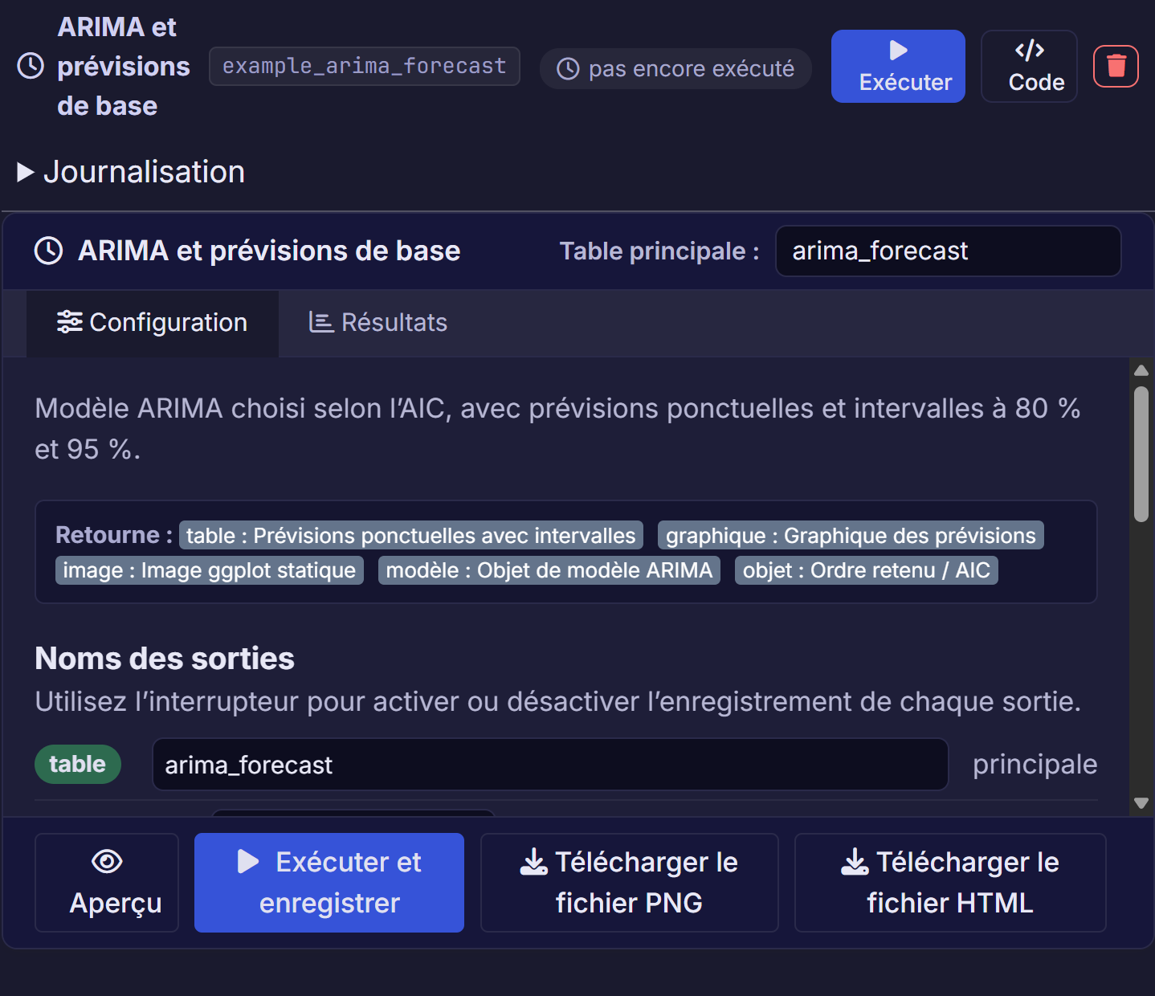
Figure 20. Le formulaire de prévision utilise une colonne de valeurs ordonnées et un horizon en pas. Il ne déduit pas l’intervalle du calendrier à partir d’une colonne de dates.
Passagers aériens - prévoir une série mensuelle part de 144 valeurs mensuelles et prévoit 12 pas de plus. La tâche ne transforme pas automatiquement toute table datée en modèle saisonnier optimisé. Vérifiez les paramètres et le modèle. Les intervalles montrent l’incertitude du modèle sans promettre que les événements futurs y resteront. Gardez les périodes claires dans le rapport.

15 Le temps avant un événement
Les tâches de survie utilisent une colonne de temps et un indicateur d’événement. Il peut s’agir d’une panne, d’une réparation ou d’une autre issue. Une observation censurée signifie que l’événement n’a pas été observé avant la fin de son suivi.
Pour un indicateur numérique, vérifiez que 1 signifie que l’événement a eu lieu et que 0 signifie qu’il n’a pas été observé pendant le suivi. Convertissez d’abord les autres codes numériques. Pour du texte ou des catégories, utilisez Niveau de l’événement pour indiquer la valeur qui représente l’événement. L’exemple prépare des codes 0/1 et explique ce changement dans sa tâche de préparation.

15.1 Tables de survie
Utilisez Tables de survie pour estimer comment la chance de rester sans événement évolue avec le temps.
- Choisissez la Table d’entrée préparée. Sélectionnez Délai avant l’événement et Indicateur d’événement (1 = événement, 0 = censuré).
- Pour un indicateur texte ou de catégorie, définissez précisément Niveau de l’événement. Pour un indicateur numérique 0/1, gardez ce codage.
- Ajoutez une colonne Strates pour des courbes distinctes. Seule la première colonne sélectionnée est utilisée.
- Sélectionnez Exécuter, puis ouvrez Résultats. Vérifiez le nombre de lignes utilisables et d’événements. Confirmez l’unité de temps et l’absence de valeurs négatives inexpliquées.
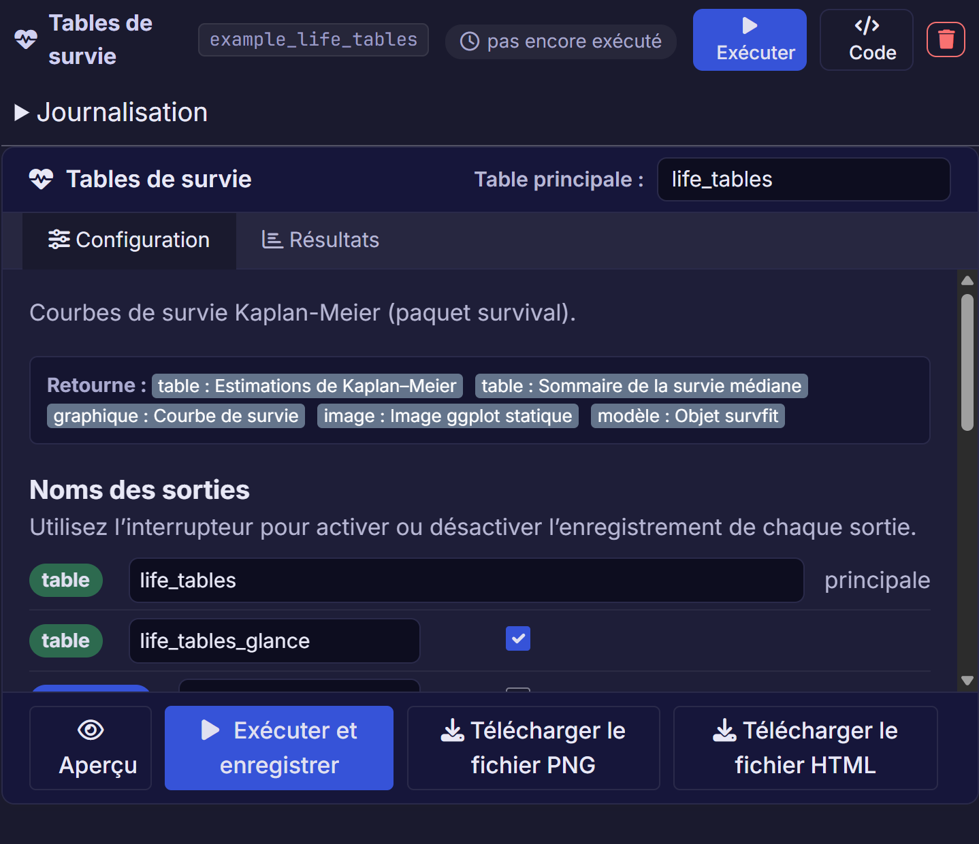
Figure 21. Tables de survie distingue le temps de suivi, le codage de l’événement et les strates facultatives. Vérifiez la colonne d’événement préparée avant de lire les courbes.
Cancer du poumon - analyse de survie garde les 228 lignes d’origine et prépare une entrée distincte pour l’analyse. Son code d’événement d’origine 2 devient 1. Ouvrez la tâche de préparation avant de lire la courbe. Cet exemple enseigne les commandes et la vérification des codes. Il ne guide pas les décisions de soins. Demandez des conseils d’analyse appropriés avant d’utiliser ces méthodes pour des décisions importantes.

15.2 Risques proportionnels
Utilisez Risques proportionnels pour modéliser le lien entre des prédicteurs et le taux d’apparition d’un événement au fil du temps. On parle souvent de modèle de Cox.
- Choisissez la Table d’entrée préparée, Délai avant l’événement et Indicateur d’événement (1 = événement, 0 = censuré).
- Sélectionnez les prédicteurs dans Covariables. Définissez Niveau de l’événement si la colonne est du texte ou une catégorie.
- Vérifiez les valeurs manquantes et le codage, puis sélectionnez Exécuter.
- Ouvrez Résultats. Lisez ensemble les coefficients, les intervalles, les avertissements et le nombre d’observations incluses.
Cancer du poumon - analyse de survie comprend un modèle d’illustration. Un rapport de risques compare des taux d’événements ajustés. Ce n’est pas la probabilité absolue d’événement d’une personne. Utilisez l’exemple pour apprendre les commandes. Demandez des conseils sur la méthode avant de vous fier aux hypothèses du modèle.

16 Exécuter des étapes sous condition ou en boucle
Les premiers projets peuvent souvent suivre une simple suite de tâches. Ajoutez un Branchement pour choisir un chemin selon une décision. Ajoutez une Boucle pour répéter des étapes. Essayez l’exemple fourni avant de construire une grande version.
Avant de commencer, enregistrez une copie du projet et exécutez ses entrées. Les deux tâches se trouvent dans Ajouter une tâche > Contrôle du flux. Un jeton de chemin est un nom qui indique aux tâches suivantes leur parcours. Choisir une table fournit des données; choisir un jeton contrôle si une tâche s’exécute et combien de fois.

16.1 Branchement
Utilisez Branchement pour exécuter des tâches seulement si une condition est respectée. Vous pourriez, par exemple, produire un résumé seulement si une table contient assez de lignes.
- Ajoutez Branchement. Dans Configuration, choisissez la table source dans Entrées / dépendances.
- Réglez Nombre de branches de sortie, puis développez les paramètres du premier chemin. Saisissez une Libellé de la branche et un Jeton de la branche unique.
- Pour vérifier le nombre de lignes, choisissez Nombre de lignes du jeu de données dans Condition. Choisissez Jeu de données, Opérateur et Nombre de lignes. Dans l’exemple des fleurs, >= et 100 signifient au moins 100 lignes.
- Réglez la Condition d’un autre chemin à Chemin de repli / sinon pour un parcours lorsqu’aucune condition ordinaire ne correspond. Sélectionnez Valider, puis Évaluer, et lisez la décision.
- Ouvrez chaque tâche qui doit suivre cette décision. Dans Exécuter après une branche ou une boucle, sélectionnez le jeton voulu.
- Exécutez le flux actif. Développez Journalisation pour vérifier le chemin choisi et les tâches ignorées.
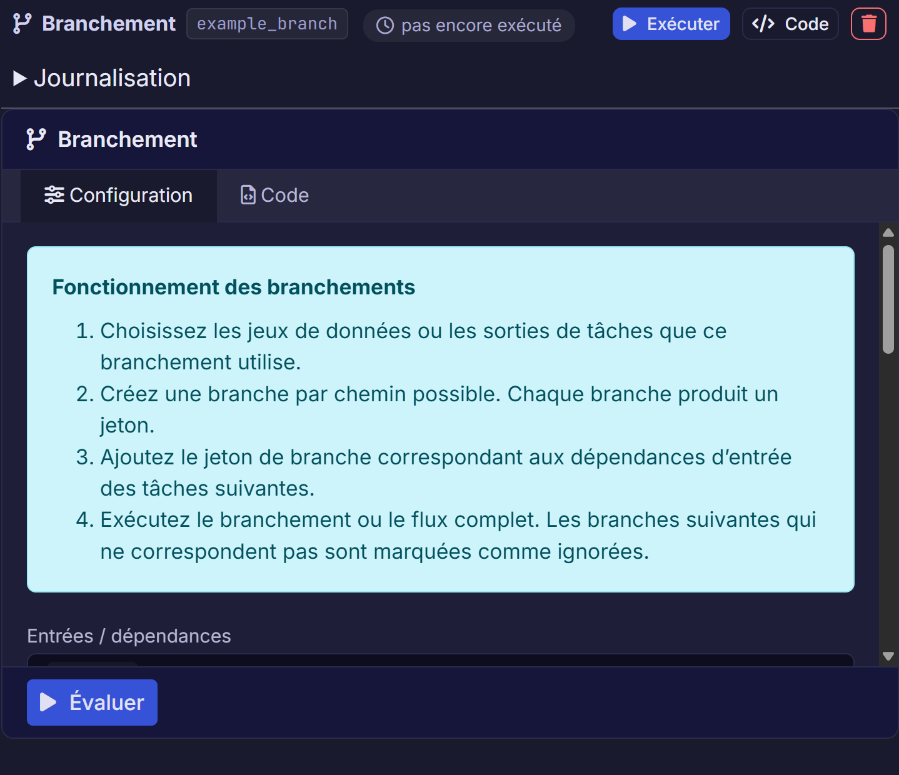
Figure 22. Les paramètres de Branchement nomment chaque chemin et sa condition. La tâche suivante doit aussi choisir ce chemin dans Exécuter après le chemin de branchement/boucle.
Choisir seulement une table d’entrée ne rattache pas une tâche à un chemin. Il faut aussi choisir ce chemin. Fleurs - contrôle de qualité conditionnel exige au moins 100 fleurs. Changez le seuil dans une copie et relancez pour voir le parcours choisi.

16.2 Boucle
Utilisez Boucle pour répéter des tâches sur plusieurs valeurs, fichiers, tables ou groupes.
Commencez par Fleurs - répéter par espèce. Sa boucle de groupes produit un résumé par espèce. Suivez le lien entre le chemin de Boucle et le Script répété. Examinez les trois résumés enregistrés et les entrées d’itération dans le journal.
Pour vous exercer sans écrire du code, enregistrez une copie de Fleurs - répéter par espèce et utilisez ses tâches préparées. Une itération est un passage dans les étapes répétées.
- Ouvrez la tâche Boucle de l’exemple. Dans Configuration, vérifiez que Type d’itération est Groupes.
- Choisissez Jeu de données source / alias d’entrée et Colonne de groupe / valeur.
- Gardez le nom de Variable de boucle utilisé par le Script préparé. Ce nom permet au code d’utiliser le groupe actuel. Ne le changez pas à un seul endroit.
- Gardez le Jeton de la branche et la Règle de nommage des sorties de l’exemple pendant votre apprentissage. La partie {index} conserve un résultat distinct par itération.
- Sélectionnez Aperçu de la boucle, puis examinez Aperçu. Vérifiez que les groupes indiqués sont ceux attendus.
- Ouvrez la tâche répétée et choisissez le jeton de boucle dans Exécuter après une branche ou une boucle, en plus des entrées normales. Exécutez le flux actif et vérifiez les résultats par groupe et les entrées du journal.
Pour créer votre propre boucle, utilisez Ajouter une tâche > Contrôle du flux > Boucle. Choisissez un jeton unique et une règle de sortie comme {task}_{index}_{output}. Vérifiez les entrées des tâches Rapport et Exporter après avoir changé les noms de sortie.
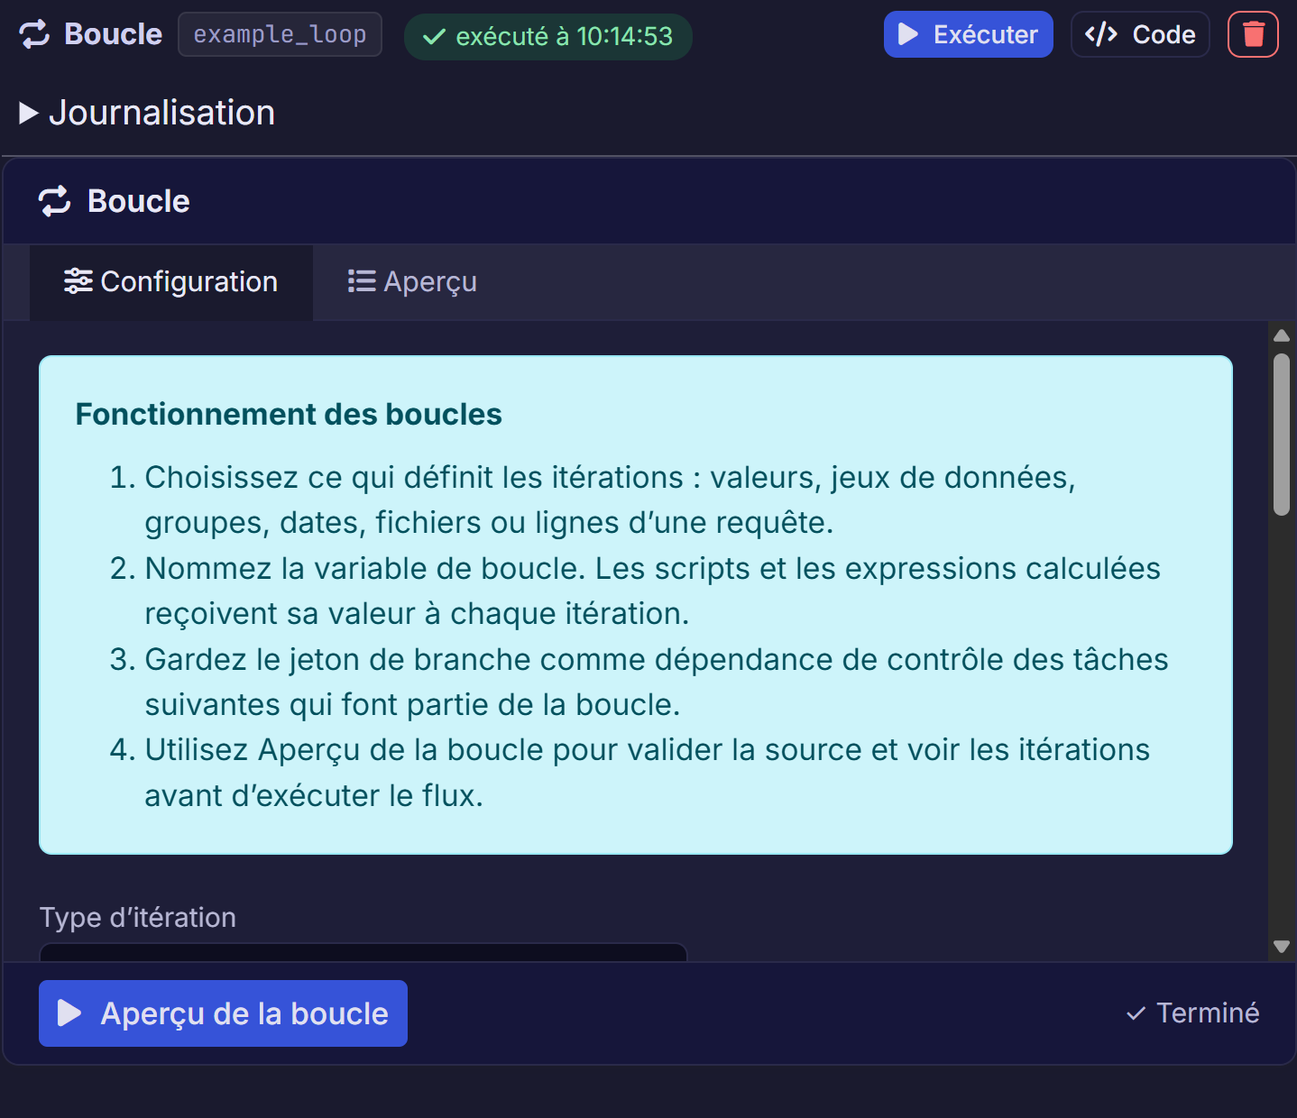
Figure 23. Les paramètres de Boucle définissent la source du travail répété. Aperçu de la boucle permet de vérifier les groupes prévus avant d’exécuter le flux.
Pour les fichiers exportés, donnez un nom différent à chaque itération. Un espace réservé {index} pris en charge peut ajouter son numéro. Si chaque itération remplace le même fichier, seul le dernier peut rester.

16.3 Choisir la source d’une boucle
Source | Ce que vous fournissez
Liste de paramètres | Une valeur par ligne dans Valeurs d’itération
Fichiers | Des chemins de fichiers ou des motifs de recherche
Jeux de données | Toutes les tables chargées; Jeu de données source nomme l’alias d’entrée des tâches visuelles répétées
Groupes | Une table source et une colonne de regroupement
Plages de dates | Une date ou une plage par ligne, comme 2026-01-01 ou 2026-01-01/2026-01-31
Résultats de requête de base de données | Une table de résultats préparée dont les lignes fournissent les éléments
Vérifiez l’aperçu avant d’exécuter. Un fichier manquant ou un mauvais groupe pourrait répéter le mauvais travail de nombreuses fois. Si l’étape répétée utilise du code, partez de l’exemple fonctionnel et gardez le nom de variable de boucle cohérent avec ce code.

16.4 Commencer petit
Essayez deux ou trois itérations. Vérifiez les noms de sortie, les chemins, le nombre de lignes et les journaux. Une fois ces éléments corrects, élargissez la boucle.
Placez un Rapport final ou Exporter le journal en dehors du chemin répété s’il doit s’exécuter une seule fois à la fin. Rattachez-le au chemin seulement pour en obtenir un par itération. Une boucle arrêtée ou en échec ne supprime pas les fichiers déjà écrits par les itérations précédentes.

17 Garder un journal utile
Un journal aide à répondre à trois questions : Qu’est-ce qui a été exécuté? Qu’est-ce qui a changé? Qu’est-ce qui a mal fonctionné? L’application consigne les événements des tâches. Vous pouvez ajouter des messages pour expliquer vos vérifications.

17.1 Choisir la quantité d’information à consigner
Ouvrez une tâche configurée et développez Journalisation, près du haut de son panneau. Gardez Consigner les événements de la tâche activé, puis choisissez Niveau minimal à consigner. La gravité indique l’importance d’un message. L’application appelle ces choix des niveaux.
Niveau | Usage
DEBUG | Détails supplémentaires pour chercher un problème
INFO | Progression et résultats habituels
WARN | Élément à vérifier, même si la tâche continue
ERROR | Échec ou problème grave
INFO est un bon point de départ. Un minimum de WARN garde les avertissements et les erreurs, mais exclut les messages INFO ordinaires. Ce choix détermine les nouveaux messages conservés. Demander plus de détails plus tard ne retrouve pas les messages jamais consignés.

17.2 Personnaliser le message d’une tâche
- Développez Journalisation. Trouvez la règle dont Quand correspond à l’événement voulu, comme la fin de la tâche.
- Cochez Activer cette règle et choisissez son Niveau. Celui-ci doit aussi respecter Niveau minimal à consigner.
- Modifiez Message. Utilisez Champ à insérer dans un message et le bouton d’insertion de la règle pour ajouter le nom de la tâche ou le nombre de lignes de sortie.
- Réglez Afficher l’aperçu d’un événement au même événement. Utilisez Valeurs d’exemple pour essayer des effectifs, puis lisez Aperçu des événements du journal. Cet aperçu n’exécute pas la tâche.
- Exécutez la tâche et examinez ses entrées dans Journalisation. Vérifiez l’heure pour lire la nouvelle entrée.
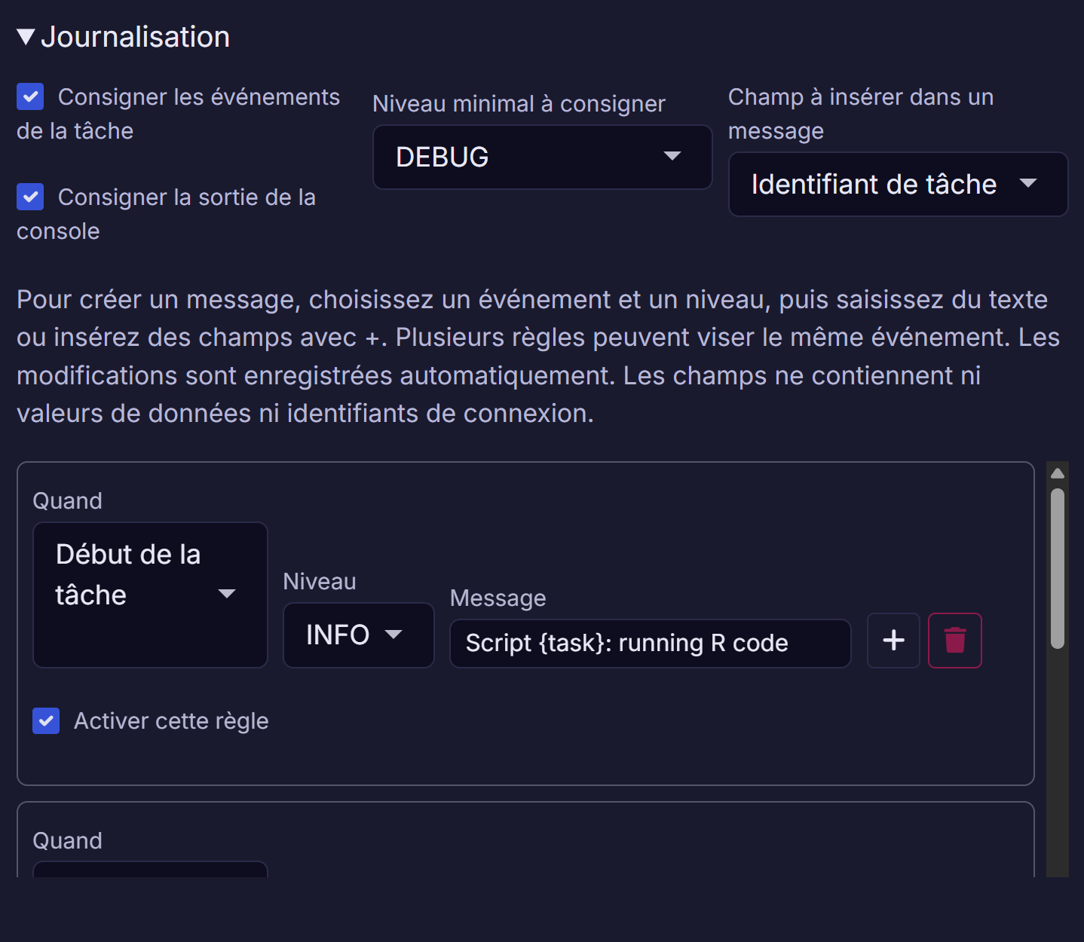
Figure 24. La Journalisation permet de choisir les événements, les niveaux et les champs des messages. Testez le texte dans l’aperçu avant d’exécuter la tâche.
Pour une tâche de nettoyage, vous pourriez utiliser :
{task_name}: {rows_in} rows in; {rows_out} rows out.
Les mots entre accolades sont des espaces réservés. L’application les remplit avec les valeurs de l’exécution. Utilisez le sélecteur pour ne pas avoir à retenir leur orthographe. Le nombre de lignes de sortie peut être inconnu au début. Utilisez-le donc dans un message de fin. Le texte d’exercice ci-dessus reste identique dans les deux éditions; vous pouvez traduire les mots autour des accolades dans vos propres messages.
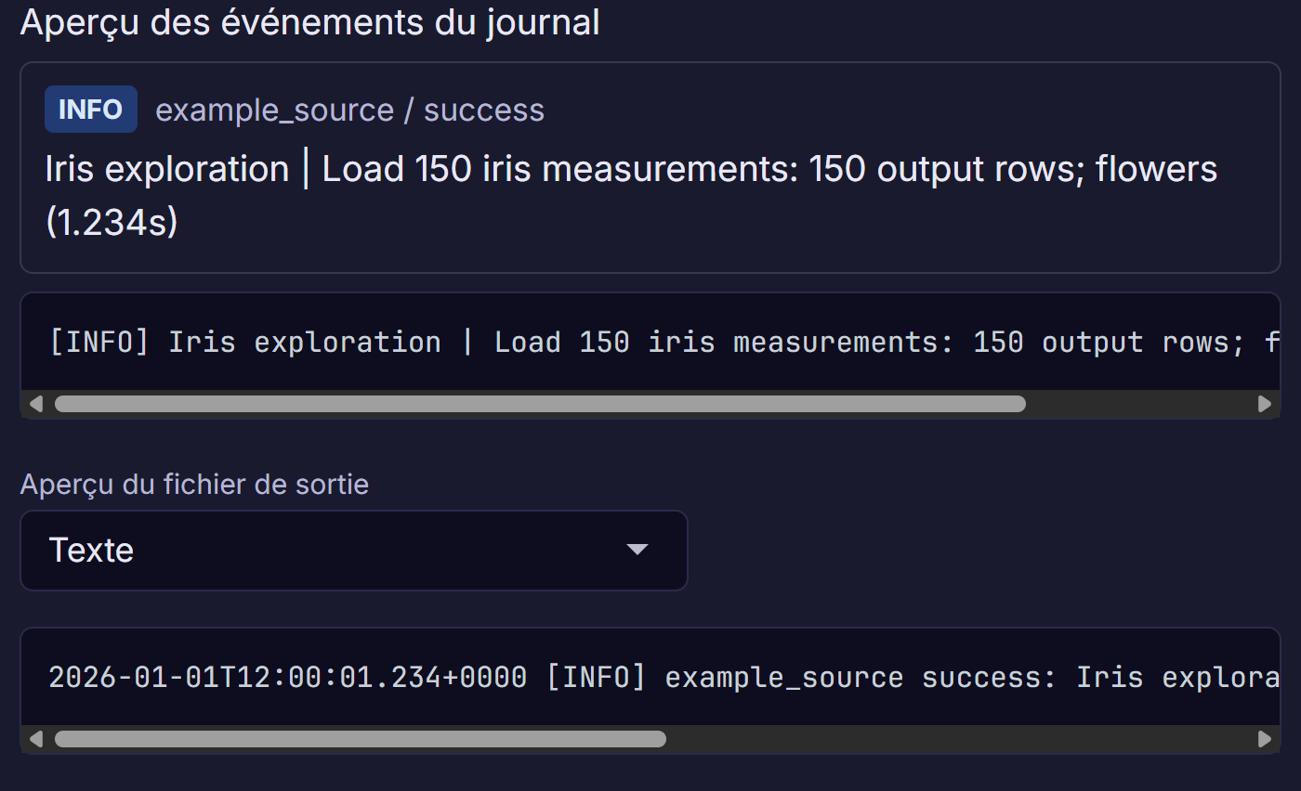
Figure 25. Lisez l’entrée rendue avant d’exécuter la tâche. L’aperçu du fichier permet d’examiner Texte, CSV ou JSON sans écrire de fichier.
Gardez le champ du message d’origine dans les règles d’avertissement et d’erreur. Votre texte ne masquera ainsi pas la cause d’un échec. Si un espace réservé reste visible, vérifiez son champ et son événement dans l’aperçu.

17.3 Ajouter un message dans un Script
Cette partie est facultative. Un Script peut ajouter un message simple avec la fonction fournie log_event() :
log_event("Checked the source data before making the report", "INFO")
Expliquez les décisions dans les messages, comme le choix d’un filtre ou d’un remplacement de valeurs manquantes. Évitez d’imprimer des données privées par ligne seulement pour montrer qu’une étape s’est exécutée. L’exemple Voitures - rapport avec trace d’exécution comprend un avertissement personnalisé à examiner.
Un avertissement seul n’arrête pas un Script. Pour choisir un autre chemin selon une condition de qualité, utilisez Branchement. Pour faire échouer le code si une condition est mauvaise, demandez à son auteur d’ajouter cette vérification précise.

17.4 Exporter le journal
Utilisez Exporter le journal pour écrire les journaux choisis dans un fichier au sein du flux.
- Ajoutez Exporter le journal depuis Sortie.
- Choisissez les tâches dans Exécuter après et inclure ces tâches. Incluez Rapport pour consigner sa fin. Une sélection vide signifie toutes les autres tâches du flux actif.
- Choisissez Texte, CSV ou JSON dans Format, puis Niveau minimal à exporter. Laissez Afficher des exemples plutôt que les événements consignés désactivé pour vérifier votre propre exécution.
- Saisissez un Chemin complet du fichier de destination complet dans un dossier où vous pouvez écrire. Ajoutez la bonne extension, comme /pipeline-log.csv après l’adresse du dossier pour CSV.
- Cochez Remplacer un fichier existant seulement pour remplacer ce fichier aux prochaines exécutions. Sélectionnez Exporter le journal ou Exécuter dans l’en-tête. Ouvrez le fichier hors de l’application et vérifiez ses dates et ses messages.
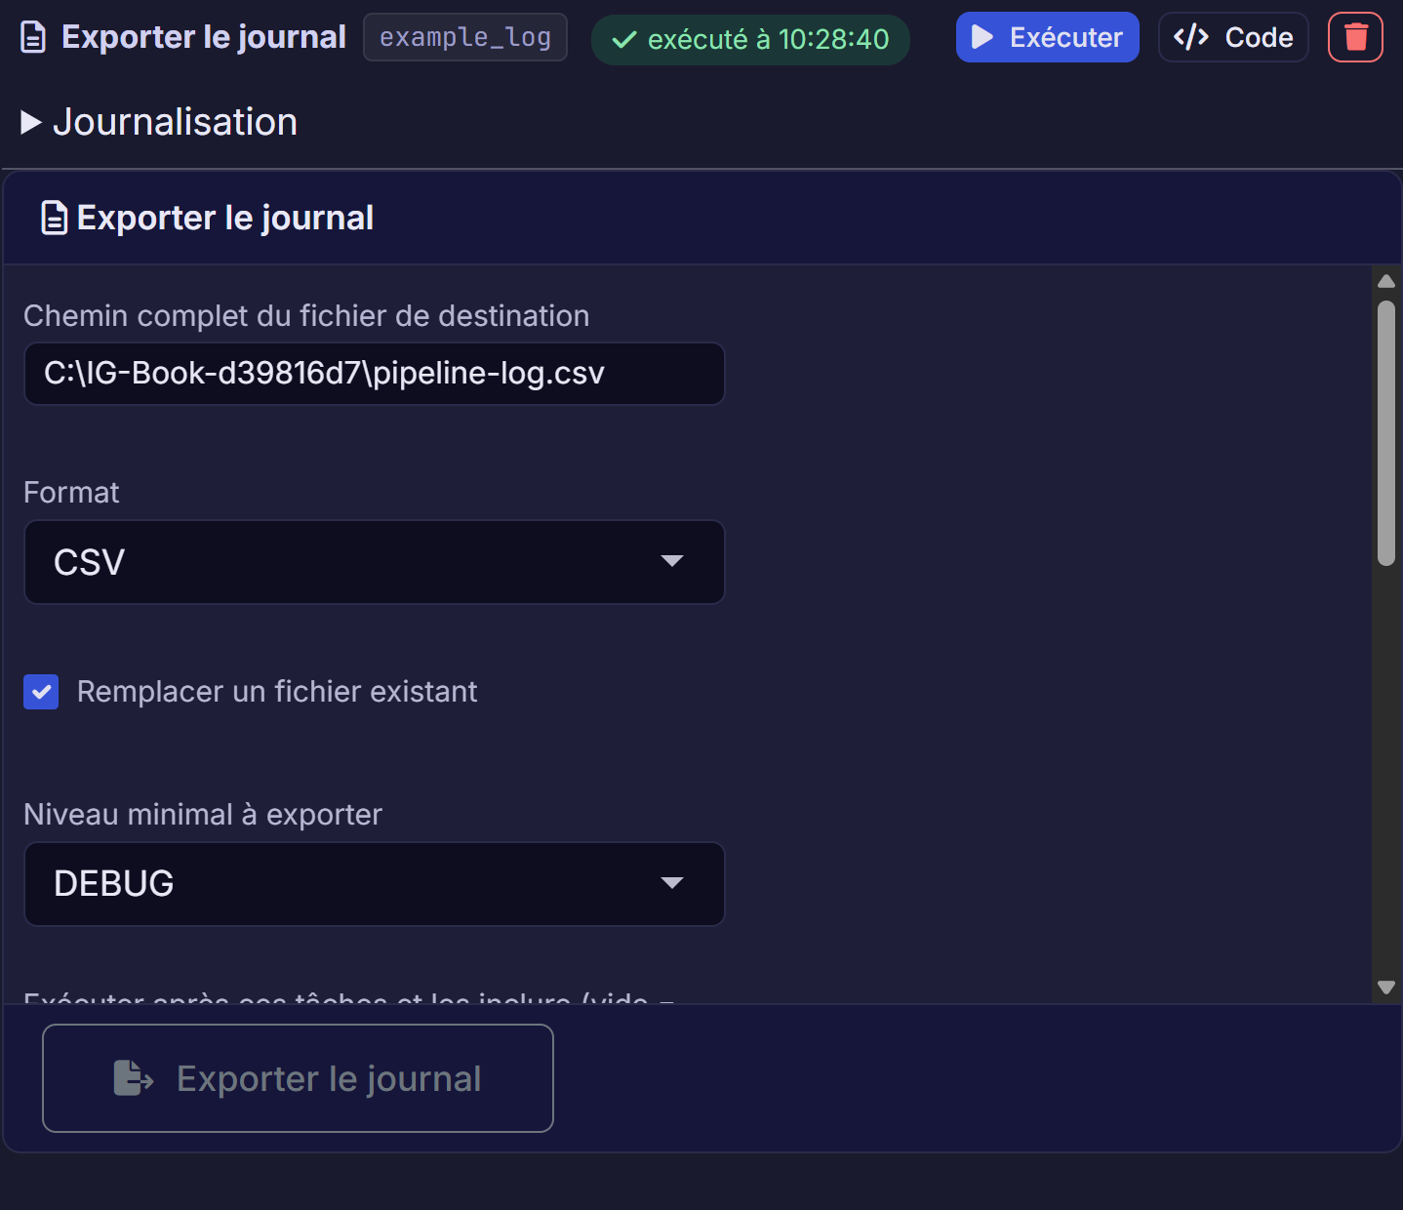
Figure 26. Exporter le journal demande un chemin de fichier complet, un format et les tâches à attendre. Son filtre de gravité s’applique aux messages déjà conservés par ces tâches.
TXT se lit facilement en texte simple. CSV s’ouvre dans un tableur avec des champs distincts. JSON est utile si un autre programme lit les entrées. Exporter le journal écrit un fichier plutôt que de créer une table de données.
Si le flux s’est arrêté sur une erreur précédente, exécutez ensuite Exporter le journal seul lorsque c’est possible. Cela aide à recueillir les erreurs. Son fichier ne peut pas contenir sa propre fin, qui survient plus tard.

17.5 Mettre le journal dans un rapport
Les titres intégrés aux rapports enregistrés gardent leur langue d’origine. Ce guide cite Pipeline execution log tel quel pour vous aider à le trouver dans le fichier téléchargé. Il s’agit du journal d’exécution du pipeline. Vous pouvez écrire vos propres titres de rapport, notes et messages en français ou en anglais.
- Ouvrez une tâche Rapport après avoir exécuté les tâches dont les journaux sont nécessaires.
- Dans Apparence, cochez Inclure le journal du flux dans le rapport. Réglez Niveau minimal du journal à INFO pour la progression normale ou à WARN pour les avertissements et les erreurs seulement.
- Sélectionnez Générer le rapport, puis Télécharger le fichier HTML ou Télécharger le DOCX. Ouvrez le fichier et cherchez Pipeline execution log.
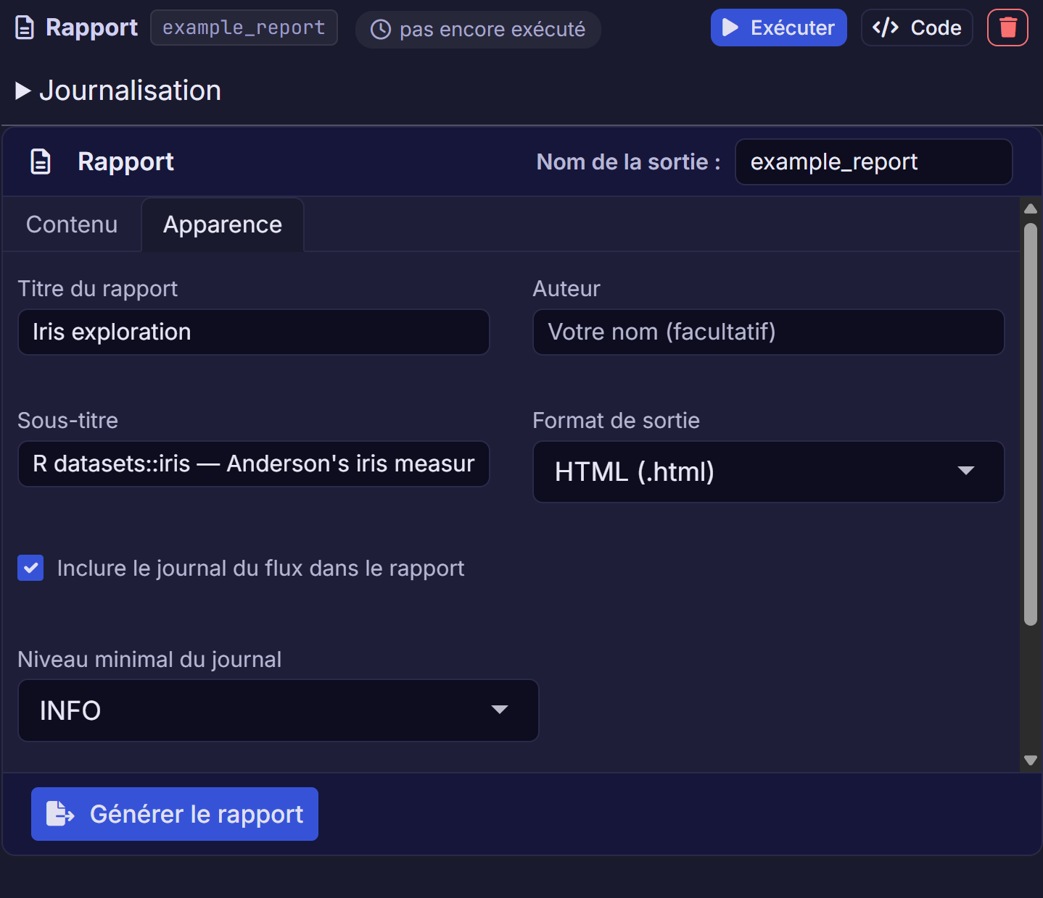
Figure 27. Apparence du Rapport contrôle l’annexe du journal et son niveau minimal. Générez de nouveau le rapport après avoir changé ce réglage.
Le rapport prend une copie des journaux disponibles des autres tâches avant sa création. Il ne peut pas inclure sa propre fin à ce moment. Ajoutez Exporter le journal après Rapport pour garder cet événement dans un autre fichier. Vous pouvez aussi créer un rapport contenant seulement le journal : activez l’option sans sélectionner d’éléments ordinaires.

17.6 Lire les dates en plus des messages
Chaque tâche conserve jusqu’à 1 000 entrées récentes, sur plusieurs exécutions. Le projet enregistré garde les entrées disponibles. Relancer le flux n’efface pas les anciens messages.
Utilisez les heures et les identifiants d’exécution pour comparer les passages. D’anciens avertissements peuvent rester après une correction. Une exécution longue ou très bavarde peut chasser les anciennes entrées du journal conservé. Exportez donc les journaux importants à temps.

17.7 Utiliser les journaux de démarrage pour les problèmes de démarrage
Le menu Session de l’application de bureau offre Ouvrir le journal de démarrage, Ouvrir le dossier des journaux et Enregistrer le journal de diagnostic pour les problèmes de connexion et de démarrage. Les journaux des tâches servent à l’analyse elle-même. Avant de partager un journal, retirez les données privées, les mots de passe et les chemins à ne pas publier.

18 Partager des rapports et des fichiers
Choisissez selon les besoins du lecteur. Envoyez un rapport à lire, un CSV pour travailler sur les données ou un projet pour modifier le flux. Vous pouvez en envoyer plusieurs si chacun a un rôle clair.

18.1 Rapport
Utilisez Rapport pour réunir des tables, des graphiques et des notes dans un document HTML ou Word.
Exécutez d’abord les tâches qui fournissent les résultats. Pour un graphique dans Word, gardez sa sortie d’image statique activée et relancez le graphique au besoin.
- Ajoutez Rapport depuis Sortie.
- Dans Contenu, utilisez le bouton plus à côté d’un résultat dans Sorties disponibles. Vérifiez qu’il apparaît dans Contenu du rapport. Ajoutez les éléments dans l’ordre de lecture voulu.
- Pour chacun, remplissez Titre de section et Note. Expliquez la source, les unités et les choix importants. Laissez Style de rendu à Auto sauf si une vue précise est nécessaire.
- Dans Apparence, choisissez HTML ou Word dans Format de sortie et saisissez Titre du rapport.
- Activez Inclure le journal du flux dans le rapport pour ajouter une section de journal d’exécution.
- Sélectionnez Générer le rapport. À la fin, sélectionnez Télécharger le fichier HTML ou Télécharger le DOCX. Enregistrez le document et ouvrez-le hors de l’application.
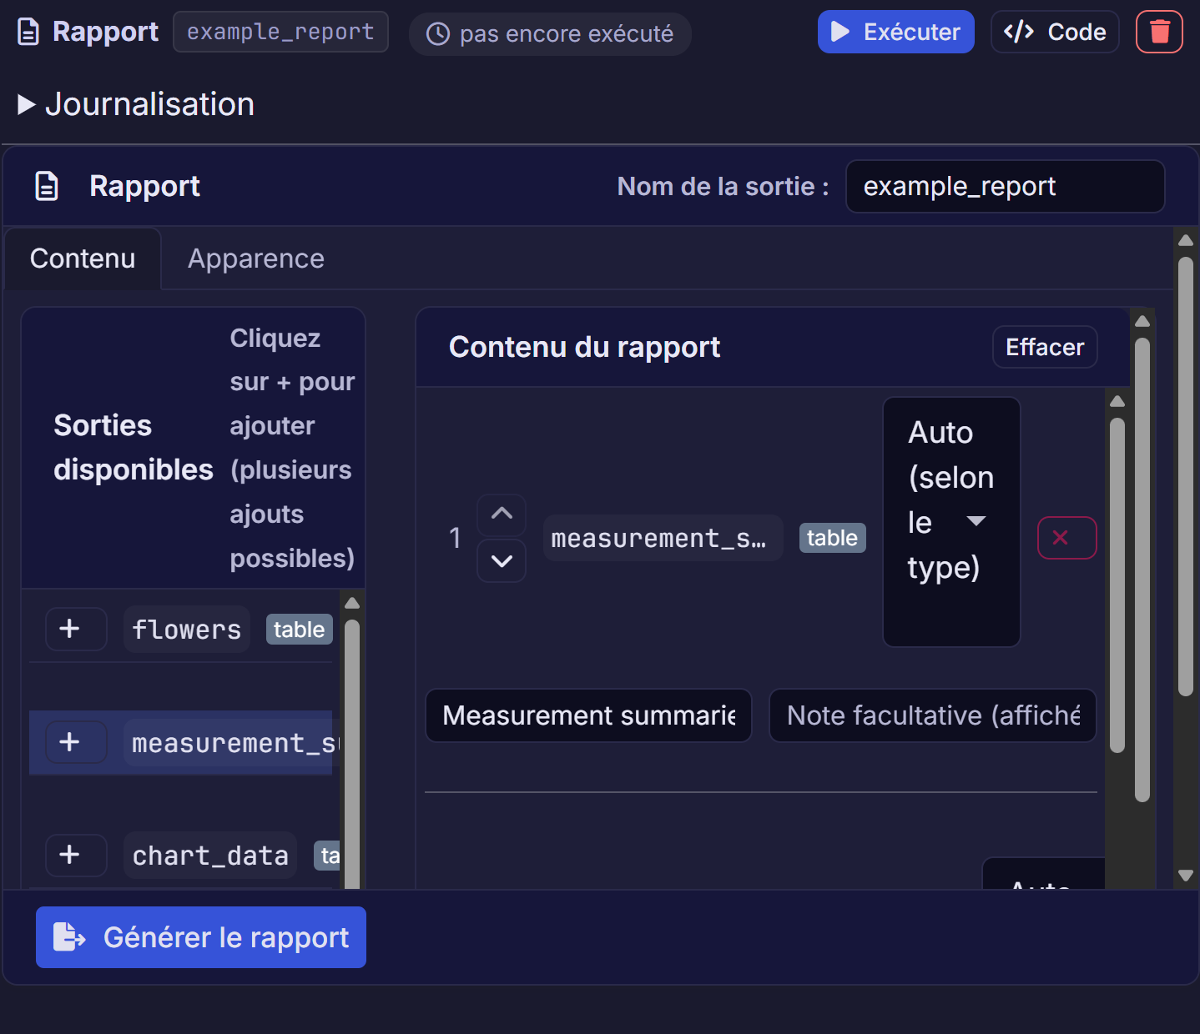
Figure 28. Ajoutez les sorties de gauche pour construire le Contenu du rapport à droite. Chaque élément peut avoir son titre, sa note et son style de rendu.
Vérifiez le document lui-même avant de le partager. Un résultat absent peut produire un avertissement et une section incomplète. Exécutez sa source, puis recréez le rapport. Explorer les iris réunit des tables et un graphique. Voitures - rapport avec trace d’exécution met l’accent sur les journaux.

18.2 Choisir HTML ou Word
HTML s’ouvre dans un navigateur. C’est un bon premier choix qui peut inclure des tables interactives si elles sont prises en charge. Téléchargez le fichier et vérifiez-le hors de l’application en cours.
Word produit un fichier .docx modifiable dans un traitement de texte compatible. Utilisez des graphiques et des tables statiques. Une page Word ne conserve pas les commandes de survol du navigateur. Si le graphique manque, activez sa sortie d’image statique, exécutez-le et sélectionnez cette sortie dans le rapport.
Le programme d’installation Windows comprend les outils habituels de rapports. Une installation avec R demande des paquets de rapports supplémentaires et Pandoc pour Word. Voyez Facultatif : installer avec R si vous utilisez cette méthode.

18.3 Choisir un style de contenu
Commencez par Auto. Ce choix adapte la vue au résultat réel. Utilisez un style de table pour une table et un style de figure pour un graphique statique. Le style d’impression affiche le texte d’un objet si c’est ce qu’il vous faut.
Donnez assez de contexte pour comprendre le résultat. Par exemple, Longueur moyenne des pétales par espèce, 150 fleurs, mesures en centimètres est plus utile que Sortie 2. Si les données ou le graphique changent, relancez Rapport. Un document déjà enregistré ne se met pas à jour seul.

18.4 Exporter
Utilisez Exporter pour écrire une table, un graphique ou un objet pris en charge dans un fichier externe.
Avant de commencer, exécutez la tâche qui crée le résultat à exporter.
- Sélectionnez Ajouter une tâche > Sortie > Exporter. Dans Configuration, choisissez Sortie à exporter, puis un Format compatible.
- Sélectionnez Choisir un dossier… et une destination facile à retrouver.
- Dans Nom du fichier (sans extension), saisissez un nom comme species-summary. Vérifiez l’adresse complète affichée : l’application ajoute l’extension du format.
- Pour une image, vérifiez les dimensions et DPI. Cochez Remplacer le fichier s’il existe déjà seulement si vous voulez remplacer ce fichier.
- Sélectionnez Exporter. Ouvrez le fichier produit dans le dossier choisi et vérifiez son contenu.
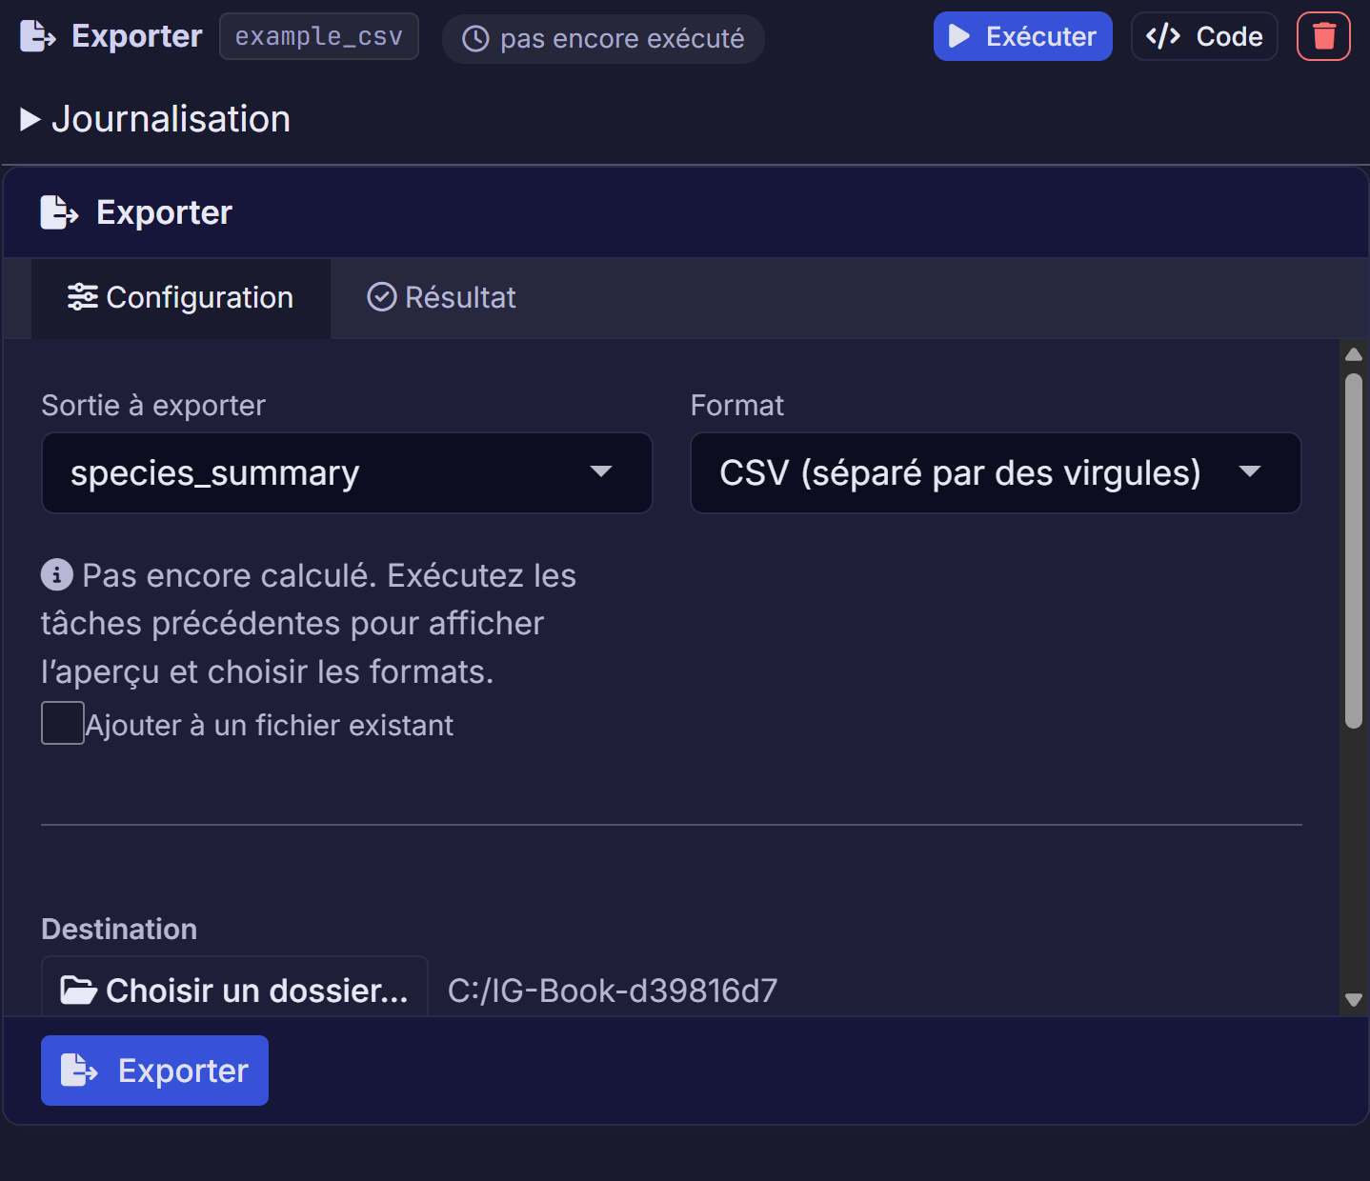
Figure 29. Exporter sépare le dossier de destination du nom du fichier. Vérifiez l’adresse complète avant d’écrire ou de remplacer un fichier.
Commencez par CSV pour les données et PNG pour un graphique fixe. La source doit avoir le bon type : exporter les données d’un graphique en CSV diffère de l’exportation de son image statique en PNG.
Vérifiez le remplacement avant de relancer. L’ajout est offert pour CSV et TSV lorsque c’est pris en charge. Il ajoute des lignes à un fichier existant, mais ne sert pas généralement à ajouter une feuille Excel. Exporter écrit un fichier sans créer de table pour les tâches suivantes. Le résultat d’origine reste leur source.

18.5 Choisir un format d’exportation
Besoin | Choix utile | À vérifier
Données pour de nombreuses applications | CSV ou TSV | Dates, identifiants texte et valeurs manquantes après ouverture
Une feuille de calcul | XLSX | Types de colonnes et limites du tableur destinataire
Un graphique fixe | PNG | Étiquettes lisibles, dimensions et résolution
Un graphique redimensionnable | PDF ou SVG, si offert | Ouverture dans l’application destinataire
Des données typées pour des outils compatibles | Parquet ou Feather | Prise en charge par l’outil destinataire
Des données structurées pour un programme | JSON | Format attendu par le programme
Un résultat R pour un autre utilisateur de R | RDS ou RData | Versions de R et paquets du destinataire
Vous n’avez pas à apprendre tous les formats. Choisissez celui que le lecteur ou l’outil suivant peut utiliser. Si les zéros initiaux disparaissent dans un tableur, importez-y la colonne d’identifiants comme texte. Si un CSV s’ouvre dans une seule colonne, utilisez l’importation texte/CSV du tableur et choisissez la virgule comme séparateur.

18.6 Vérifier une livraison terminée
Enregistrez le projet. Ouvrez les rapports et les données exportés hors de l’application. Vérifiez les titres, les unités, les nombres de lignes, les graphiques et les dates du journal. Assurez-vous d’envoyer les derniers fichiers du dossier réellement choisi.
Pour prouver que le rapport s’est terminé, joignez un journal final créé par Exporter le journal après Rapport. Ses événements sont plus récents que la copie incluse dans le rapport.

19 Facultatif : essayer la Console R
Vous pouvez utiliser l’application sans la console. Elle sert aux questions rapides et aux petits essais lorsque vous souhaitez plus de contrôle.
R est le langage de calcul utilisé par l’application. Une commande est une instruction donnée à R. La console montre la commande et son résultat. Commencez par ce calcul :
2 + 3
Le résultat est 5. Vous n’avez rien à installer pour essayer dans l’application de bureau.

19.1 Ouvrir la console et exécuter une commande
- Choisissez l’onglet Console R. Dans l’application de bureau, vous pouvez aussi utiliser Affichage > Console R.
- Sélectionnez la zone de commande, saisissez 2 + 3 et appuyez sur Entrée. Vérifiez que la transcription montre 5.
- Utilisez Maj+Entrée pour ajouter une ligne sans exécuter. Utilisez Ctrl+Entrée pour exécuter un bloc de lignes.
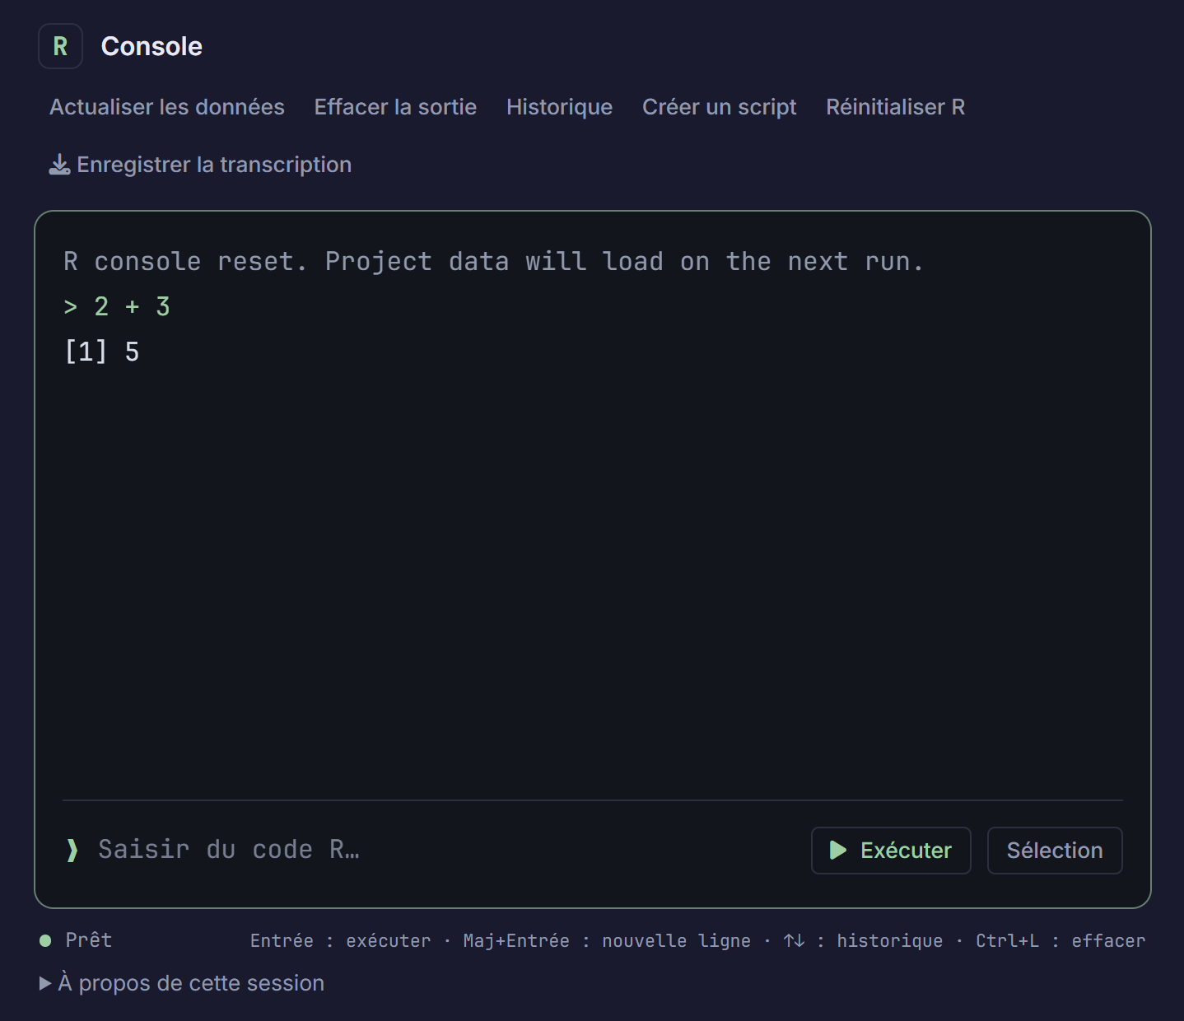
Figure 30. La Console R comprend une zone de commande et une transcription. Les commandes de données du projet fournissent des copies de travail pour les essais, sans ajouter d’étape au flux.
Les commandes, les résultats de R et les messages de console gardent leur texte d’origine. Les boutons suivent la langue choisie.
La console charge des copies des données disponibles du projet à la première commande. Sélectionnez Actualiser les données après avoir modifié les données du flux. Cela remplace les copies importées tout en gardant les autres valeurs de console. Modifier une valeur dans la console ne change pas automatiquement la table ou le flux du projet.

19.2 Lire une commande avant de l’exécuter
Les commandes peuvent calculer, modifier des valeurs, lire ou écrire des fichiers. Utilisez du code compris ou fiable. Pour un exercice simple avec les fleurs fournies par R, essayez :
mean(datasets::iris$Sepal.Length)
Le résultat est d’environ 5,8433. Ici, mean demande une moyenne. Le reste désigne la colonne de longueur du sépale dans les données de fleurs fournies. Vous n’avez pas à retenir cette ponctuation pour utiliser les formulaires.

19.3 Retrouver et réutiliser une commande
Utilisez les commandes d’historique pour retrouver les anciennes commandes. Les flèches Haut et Bas parcourent l’historique lorsque le curseur est à la limite de la commande. Alt+Haut et Alt+Bas aident aussi. Ctrl+R recherche dans l’historique.
Tab ou Ctrl+Espace propose des complétions lorsqu’elles sont disponibles. Une complétion aide à saisir un nom. Elle ne vérifie pas que la commande répond à votre question. Lisez les erreurs et modifiez la commande avant de réessayer.

19.4 Effacer, arrêter et réinitialiser
Action | Quand l’utiliser | Résultat attendu
Effacer la sortie ou Ctrl+L | Pour nettoyer l’affichage | Efface la transcription et les graphiques; garde les valeurs de travail
Arrêter | Si une commande prend trop de temps | Arrête le travail et efface les valeurs de console; garde la transcription et l’historique
Réinitialiser R | Pour repartir dans une console vide | Efface les valeurs de travail, la transcription, l’historique, le brouillon et les graphiques
Redémarrer le serveur R | Si le service de calcul de l’application s’est arrêté | Redémarre la session de l’application; enregistrez d’abord si possible
Après Arrêter, la commande suivante charge des copies fraîches des données du projet. Les valeurs créées seulement dans la console ont disparu. Ces actions ne transforment pas un essai en tâche enregistrée.

19.5 Garder le code utile dans une tâche
- Sélectionnez le code utile dans la console ou laissez-le comme brouillon actuel ou dernière commande.
- Sélectionnez Créer un script. Ouvrez la nouvelle tâche Script et vérifiez le code copié.
- Vérifiez Tables d’entrée / sorties spéciales et Sorties. Même un nom déduit doit correspondre au résultat créé par le code.
- Exécutez le Script et vérifiez les résultats enregistrés. Le guide de la tâche Script explique le format des lignes de sortie.

20 Facultatif : exporter le flux en code R
L’onglet Code exporte le flux actif en script R complet ou en ensemble de code. C’est utile pour relancer une analyse sans ouvrir Individual Guide.
Un script est un fichier texte de commandes R. Un ensemble contient le script, ses fichiers de soutien et des instructions. Pour transmettre le travail, choisissez une exportation du flux complet. Le code d’une seule tâche peut dépendre d’étapes précédentes.
L’exportation de code est facultative pour l’usage quotidien. Un projet enregistré est habituellement le moyen le plus simple de reprendre le travail.

20.1 Partager du code exécutable
- Exécutez le flux et vérifiez ses résultats. Sélectionnez le flux à partager.
- Ouvrez Code ou Affichage > Code R généré dans l’application de bureau. Choisissez Script complet dans Affichage du code pour lire toutes les instructions ensemble.
- Sélectionnez Télécharger le fichier .R pour un script complet ou Télécharger le lot de code pour un ZIP contenant le pipeline, ses fonctions de soutien et un README.
- Enregistrez le téléchargement. Joignez séparément les fichiers d’entrée nécessaires et indiquez les sorties attendues. L’ensemble de code ne recueille ni les fichiers de données externes ni les identifiants de base de données.
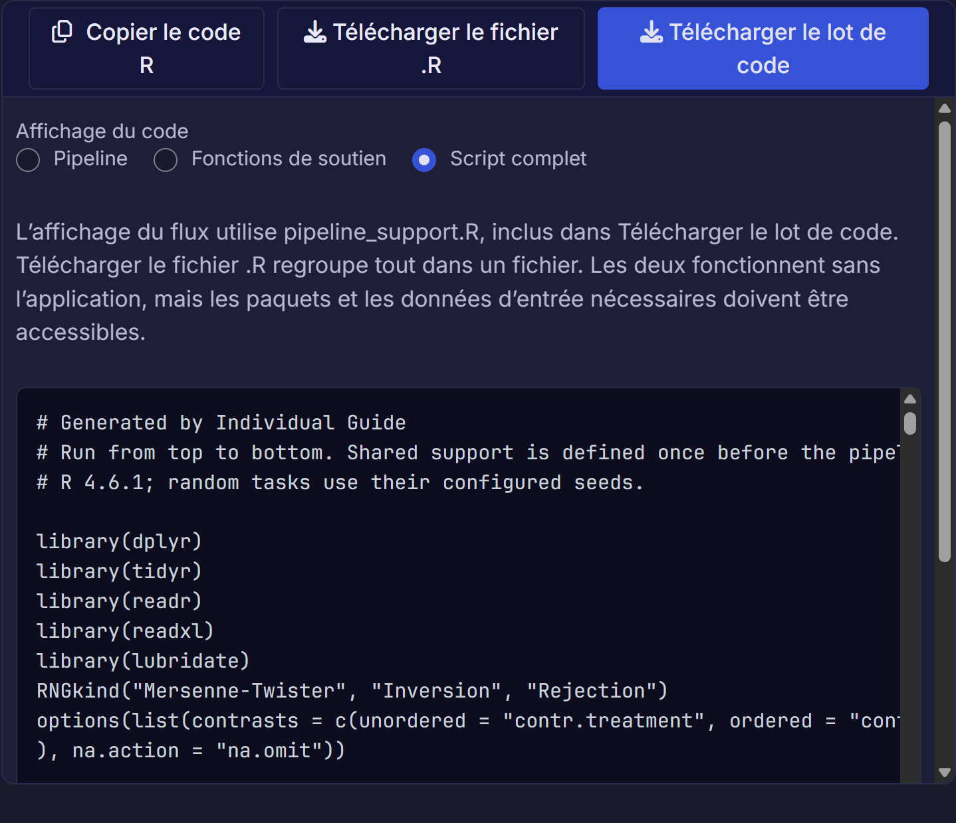
Figure 31. L’onglet Code sépare le pipeline des fonctions de soutien. Télécharger .R les réunit dans un fichier; Télécharger l’ensemble les garde ensemble dans un ZIP.
Le destinataire a besoin de R, des paquets demandés et de l’accès aux entrées. Le pipeline complet généré n’exige pas le paquet Individual Guide lui-même. Il faut encore configurer l’accès aux bases et les chemins des fichiers sur l’autre ordinateur.
Ouvrez le README de l’ensemble et suivez ses instructions dans un dossier de travail distinct. Vérifiez les destinations avant d’exécuter. Un script enregistré peut remplacer des fichiers, tout comme Exporter dans l’application.

21 Expliquer et réviser le travail
Un projet utile explique à une autre personne ce que vous avez fait et pourquoi. Quelques notes claires peuvent faire gagner beaucoup plus de temps qu’une longue suite de noms de tâches sans explication.

21.1 Ajouter des notes aux points de décision
Utilisez les notes de tâches ou les commentaires du projet pour expliquer les choix. Notez pourquoi vous avez retiré des lignes, rempli des valeurs manquantes, choisi un modèle ou fixé un seuil. Écrivez pour une personne qui découvre le projet.
- Faites un clic droit sur une tâche dans le flux. Saisissez une Note (affichée dans l’infobulle du nœud), puis sélectionnez Enregistrer la note. Pointez ensuite la tâche pour la lire.
- Pour une discussion plus longue, choisissez Affichage > Commentaires… dans l’application de bureau ou le bouton Commentaires dans le navigateur.
- Choisissez Joindre à, saisissez un titre facultatif et votre commentaire. Sélectionnez Commentaire pour le conserver ou Signaler un problème s’il demande une révision.
- Enregistrez le projet pour y conserver les notes.
Par exemple : Nous avons gardé les commandes de janvier à mars et exclu les commandes annulées. Cela explique davantage que Filtre mis à jour.

21.2 Vérifier avant de partager
- Choisissez Affichage > Tableau de révision… dans l’application de bureau ou la commande de révision dans le navigateur. Vérifiez les problèmes ouverts avant de déclarer le travail prêt à réviser.
- Choisissez Affichage > Historique des modifications… pour examiner les modifications enregistrées. Utilisez les filtres pour trouver la tâche ou la période voulue.
- Choisissez Tâche > Historique des exécutions… pour consulter les anciennes exécutions. Dans un navigateur, utilisez Outils du projet > Historique des exécutions.
- Comparez les traces de la tâche à vérifier. Une trace aide à repérer les changements de paramètres, d’entrées et de versions logicielles. Elle ne remplace pas la lecture du résultat.
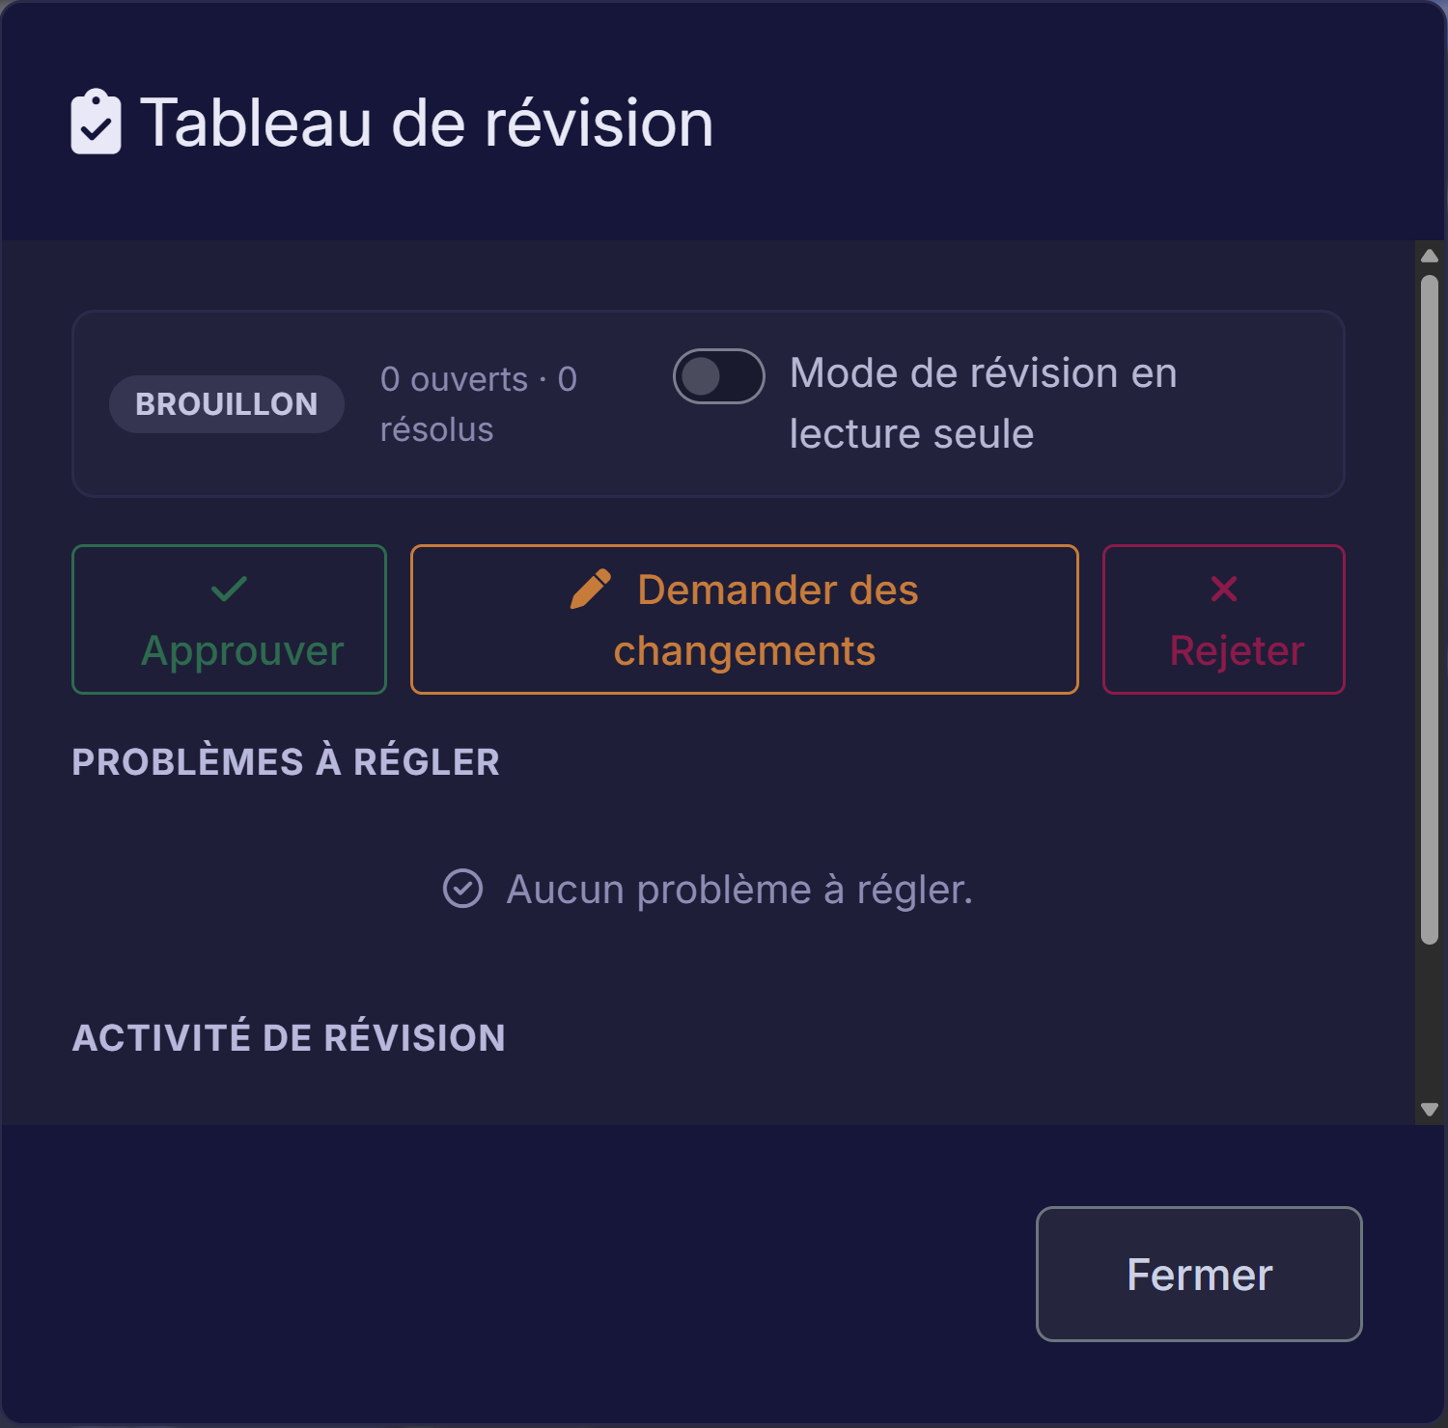
Figure 32. Le tableau de bord de révision réunit l’état de révision et les problèmes. Les notes et les commentaires aident à comprendre les choix derrière les résultats.
Vérifiez aussi les résultats actuels. D’anciens messages de réussite ne prouvent pas qu’une tâche modifiée a été relancée. Mettez à jour les résultats périmés et le rapport, puis enregistrez.

21.3 Trouver rapidement un élément
- Dans l’application de bureau, appuyez sur Ctrl+Maj+F pour ouvrir Recherche globale. Dans un navigateur, sélectionnez le bouton Recherche globale en haut de l’application.
- Saisissez une partie d’un nom de tâche, de colonne ou de commentaire. Sélectionnez un résultat pour l’ouvrir.
- Pour voir seulement les tâches, choisissez Affichage > Liste des tâches dans l’application de bureau ou Outils du projet > Liste des tâches dans un navigateur. Saisissez une partie du nom dans Trouver une tâche, puis ouvrez la ligne correspondante.
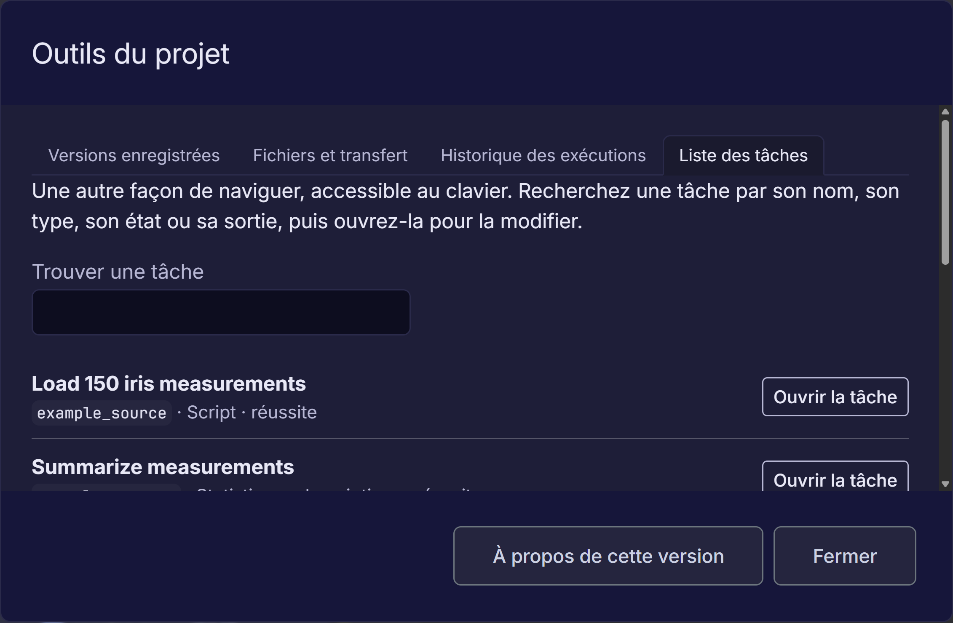
Figure 33. La Liste des tâches offre une autre vue du diagramme, avec recherche. Trouvez une tâche par son nom, son type, son état ou sa sortie.
Annuler peut restaurer les modifications de projet prises en charge, mais ne remonte pas toutes les actions. En particulier, cela ne retrouve pas l’ancien contenu d’un fichier externe remplacé par Exporter. Enregistrez une copie distincte avant un grand changement.

21.4 Une courte liste de révision
- Pouvez-vous nommer la source des données et la date de la copie utilisée?
- Les nombres de lignes et les valeurs manquantes sont-ils logiques après le nettoyage?
- Les graphiques montrent-ils les bonnes colonnes, étiquettes et unités?
- Avez-vous vérifié les avertissements des modèles et le nombre de lignes utilisées?
- Le dernier rapport correspond-il aux derniers résultats?
- Les journaux et les fichiers exportés sont-ils dans le dossier prévu?
- Avez-vous enregistré le projet et vérifié la copie à partager?

22 Adapter l’application à vos besoins
- Ouvrez un projet, puis choisissez Fichier > Paramètres… dans l’application de bureau. Dans un navigateur, sélectionnez Paramètres en haut de l’application.
- Changez un paramètre à la fois. Commencez par Apparence ou Lignes d’aperçu par page si l’espace de travail est difficile à lire.
- Sélectionnez Appliquer. Vérifiez l’espace de travail, puis enregistrez le projet pour garder ses paramètres.
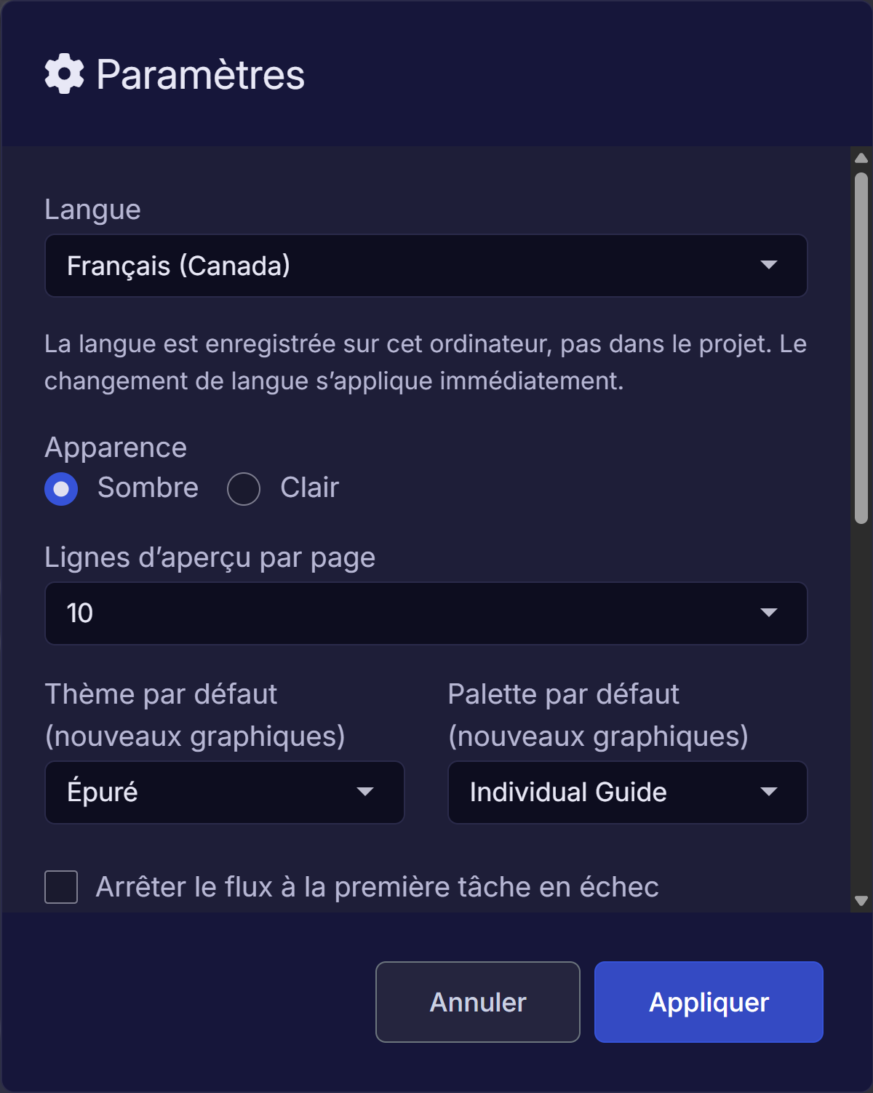
Figure 34. Les Paramètres contrôlent l’apparence, la taille des aperçus, les versions enregistrées et l’exécution. Appliquez un changement, vérifiez-le et enregistrez le projet.

22.1 Affichage et navigation
Utilisez Apparence pour choisir Sombre ou Clair. Thème par défaut (nouveaux graphiques) et Palette par défaut (nouveaux graphiques) touchent les nouveaux graphiques. Ils ne changent pas tous les graphiques existants. Les commandes de zoom du menu Affichage agrandissent le texte. Pour un grand flux, combinez Ajuster l’affichage et Liste des tâches.
Le clavier aide si le diagramme est difficile à utiliser. Tab déplace le focus entre les commandes. Le guide des raccourcis présente les touches courantes de l’application de bureau.

22.2 Enregistrement et confirmations
Versions enregistrées précédentes à conserver définit le nombre d’enregistrements antérieurs gardés pour un projet. La valeur par défaut est 20; zéro les désactive. La récupération après un arrêt est distincte. Gardez vos propres copies de sauvegarde des projets importants.
Laissez Arrêter le flux à la première tâche en échec activé pendant votre apprentissage pour remarquer les erreurs. Exécuter les tâches compatibles en arrière-plan aide à garder l’interface disponible pendant certains travaux. Ce réglage n’exécute pas toutes les tâches en même temps.
Gardez les confirmations utiles pendant votre apprentissage. Lisez tout avertissement de travail non enregistré avant d’ouvrir un autre projet ou exemple. Enregistrer prend peu de temps et évite de refaire les changements.

22.3 Confiance et renseignements privés
Ouvrir un projet rend ses tâches et son code accessibles à l’exécution. Acceptez des projets de sources fiables. Vérifiez les chemins d’entrée, les destinations d’exportation et les Scripts avant d’exécuter le flux d’une autre personne.
Un projet peut contenir des renseignements privés, tout comme un rapport ou un journal. Vérifiez les fichiers réels avant de les placer dans un dossier public ou de les joindre à un signalement.

23 Ouvrir d’autres applications Shiny
Une application Shiny est une page interactive qui utilise R en arrière-plan. Elle peut afficher un tableau de bord, un graphique ou un formulaire. Vous pouvez ouvrir une application partagée avec vous dans Individual Guide. Il n’est pas nécessaire de copier son code dans un flux.
Votre projet Individual Guide reste ouvert. L’autre application utilise sa propre copie de R. Sa vue remplit presque toute la fenêtre, avec une barre Individual Guide en haut.

23.1 Ce qu’il vous faut
Demandez à l’auteur le dossier complet de l’application et ses consignes de préparation. Un dossier pris en charge contient l’un des formats suivants :
- Un fichier app.R, avec les données et les fichiers de soutien qu’il utilise.
- Les deux fichiers ui.R et server.R, avec les autres fichiers nécessaires.
Gardez le dossier complet. S’il provient d’un fichier ZIP, extrayez-le d’abord. Le choix d’un fichier ne le téléverse pas et n’installe aucun paquet. L’application s’exécute sur cet ordinateur et peut lire ou modifier des fichiers avec vos droits d’accès. Utilisez seulement une application provenant d’une source fiable.

23.2 Essayer les applications de pratique
- Téléchargez les applications Shiny de pratique pour cette version.
- Faites un clic droit sur le ZIP dans Windows, puis choisissez Extraire tout. Choisissez un dossier facile à retrouver.
- Suivez les étapes ci-dessous. Choisissez iris-explorer/app.R pour l’application sur les fleurs. Choisissez le dossier local-sales pour l’application à deux fichiers, qui lit un CSV et peut télécharger une copie filtrée. Les deux utilisent des paquets inclus dans Individual Guide.
L’application sur les fleurs a sa propre liste Language / Langue. Choisissez-y Français (Canada) pour afficher ses libellés en français. Cette liste change seulement l’application de pratique.

23.3 Ouvrir et exécuter une application
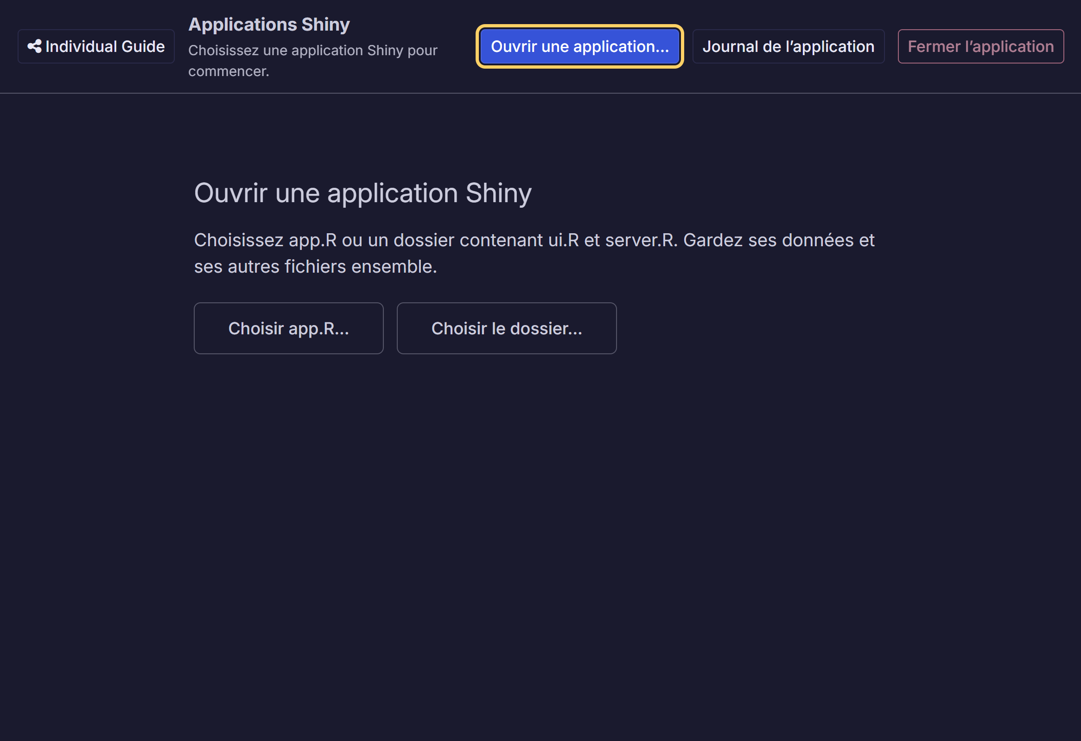
Figure 35. Choisissez un fichier app.R ou un dossier contenant ui.R et server.R. Votre projet Individual Guide reste ouvert derrière cette vue.
- À l’accueil, choisissez Ouvrir une application Shiny. Dans votre espace de travail, utilisez l’icône de fenêtre à côté du nom de l’application. Dans le menu de bureau, Fichier > Ouvrir une application Shiny… ouvre la même vue.
- Choisissez Choisir app.R… pour une application dans un seul fichier, ou Choisir le dossier… pour un dossier. Pour le format à deux fichiers, choisissez le dossier qui contient les deux.
- Vérifiez le chemin choisi. Gardez les données, les scripts de soutien et le dossier www à leur place d’origine.
- Si la source est fiable, cochez Je fais confiance à cette application, puis Exécuter l’application.
- Attendez que l’application apparaisse. Utilisez ses propres commandes pour travailler avec ses données. La barre Individual Guide reste au-dessus.

23.4 Revenir à votre projet
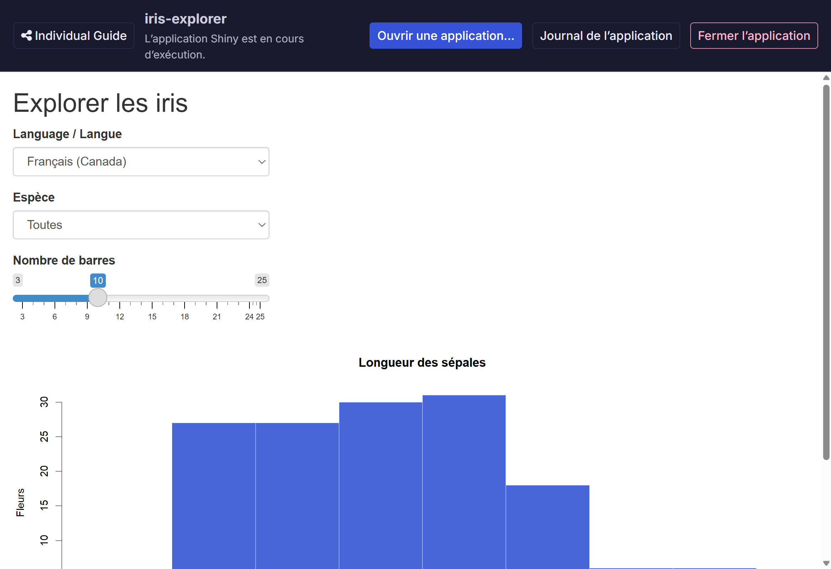
Figure 36. L’application ouverte remplit presque toute la fenêtre. La barre Individual Guide garde à portée de main le projet, le choix d’application, le journal et la fermeture.
Choisissez Individual Guide à gauche de la barre du haut. Votre projet est toujours là, avec sa saisie et ses résultats. L’autre application continue de fonctionner en arrière-plan.
Utilisez de nouveau l’icône de fenêtre pour revenir à l’autre application. Sa saisie reste telle que vous l’avez laissée. Dans l’application de bureau, Affichage > Espace de travail Individual Guide vous ramène aussi à votre projet.
Le changement de vue ne redémarre aucun des deux processus R. Si vous avez terminé avec l’autre application, fermez-la pour libérer ses ressources.

23.5 Fermer une application ou en ouvrir une autre
Pour arrêter une application, choisissez Fermer l’application dans sa barre du haut. Enregistrez d’abord votre travail avec ses propres commandes. Lisez la confirmation, puis choisissez encore Fermer l’application. Annuler la garde ouverte. Sa fermeture laisse Individual Guide et votre projet ouverts.
Pour changer d’application, choisissez Ouvrir une application…, puis un autre fichier ou dossier. Le choix d’un fichier ne ferme pas l’application en cours. Vous pouvez choisir Revenir à l’application en cours si vous changez d’idée. Quand vous choisissez Exécuter l’application, l’ancienne se ferme et la nouvelle démarre. Enregistrez le travail dans l’ancienne avant cette étape.
La fermeture d’Individual Guide arrête aussi l’application ouverte. Sa session temporaire n’est pas enregistrée dans votre projet .igpx. Chaque application décide comment enregistrer ses données et ses paramètres.
Le redémarrage du serveur R principal ferme aussi l’application ouverte. Enregistrez le travail dans les deux applications avant de redémarrer.

23.6 Si une application ne démarre pas
Choisissez Journal de l’application pour lire ses messages. La même commande fonctionne pendant son exécution. Les journaux gardent la langue d’origine de l’application. Copiez l’erreur exacte pour demander de l’aide à son auteur.
- Si un fichier manque, vérifiez que vous avez extrait et gardé le dossier complet.
- Si un paquet manque, suivez les consignes de l’auteur pour l’installer depuis une source publique. Individual Guide inclut ses propres paquets, mais ne peut pas inclure tous ceux d’une autre application. Individual Guide n’installe pas de paquets supplémentaires pour cette application.
- Si l’application s’arrête ou prend trop de temps à démarrer, la barre du haut reste accessible. Vous pouvez la relancer, en choisir une autre ou revenir à votre projet.
Le choix de langue dans Individual Guide change sa propre barre et ses commandes. L’application ouverte garde la langue et l’apparence prévues par son auteur. Son code R s’exécute séparément, avec les bibliothèques de paquets accessibles à Individual Guide. Les applications qui demandent une autre version de R, un logiciel externe ou une base de données ont toujours besoin de leur propre préparation.
Cette fonction ouvre des applications locales. Dans la version pour navigateur, utilisez un navigateur sur l’ordinateur qui exécute Individual Guide.

24 Garder le travail fluide
Essayez une petite version du flux avant d’utiliser beaucoup de données. Vérifiez les paramètres, puis exécutez la version complète une fois son rôle bien compris.

24.1 Si la saisie semble lente
Attendez la fin de l’exécution active ou utilisez Arrêter si elle n’est plus nécessaire. Fermez les panneaux inutilisés et utilisez la Liste des tâches pour parcourir un grand projet. Un graphique réduit ou un échantillon facilite l’exploration, mais gardez les données complètes pour les calculs qui en ont besoin.
Si l’application reste lente, enregistrez, fermez-la et rouvrez-la depuis son raccourci. Notez la tâche et l’action qui provoquent le délai si vous demandez de l’aide. Saisir le nom de sortie est lent dans un projet de 40 tâches est plus facile à étudier que L’application est lente.

25 Résoudre les problèmes
Commencez par le symptôme ci-dessous. Gardez le texte exact de l’erreur pour demander de l’aide. Il indique souvent un fichier, une colonne ou un paquet manquant.

25.1 L’application semble ne pas s’ouvrir
Utilisez le raccourci installé dans le menu Démarrer ou sur le bureau. Attendez les étapes de démarrage, surtout au premier lancement. Si vous avez ouvert Setup, terminez l’installation, puis utilisez le raccourci de l’application.
Si le démarrage échoue, ouvrez son journal et gardez le message d’erreur. Vérifiez que l’installation vient de la page publique des versions et convient à votre ordinateur Windows 64 bits.

25.2 L’application se déconnecte ou le serveur R s’arrête
- Si l’espace de travail répond encore, enregistrez le projet et attendez la fin de l’enregistrement.
- Dans l’application de bureau, choisissez Session > Redémarrer le serveur R…. Si un écran de reconnexion apparaît, son bouton Redémarrer le serveur R offre le même moyen de récupération.
- Lisez la confirmation et redémarrez. Cela arrête le travail actif et peut perdre les changements non enregistrés.
- Attendez la reconnexion. Rouvrez le projet enregistré ou sélectionnez Rétablir si Récupérer le travail non enregistré? propose la copie voulue. Enregistrez une copie récupérée avant de continuer.
- Vérifiez les chemins d’entrée et les résultats avant de relancer le flux.
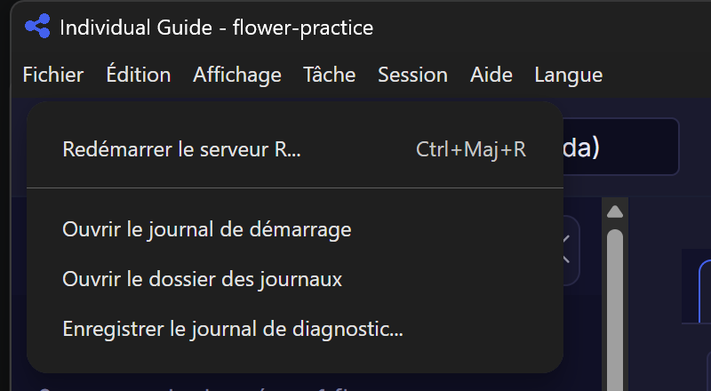
Figure 37. Le menu Session de l’application de bureau offre le redémarrage du serveur et les diagnostics de démarrage. Utilisez plutôt les journaux des tâches pour étudier un résultat d’analyse.
Si vous utilisez R dans un navigateur, retournez à la fenêtre R qui a lancé l’application. Arrêtez cette session au besoin et relancez la commande d’ouverture. Voyez Facultatif : installer avec R. La version navigateur n’a pas de menu Session de bureau indépendant.

25.3 Un bouton ou un menu est désactivé
Terminez toute fenêtre ouverte et vérifiez si un flux est en cours. Ouvrez ou créez un projet si vous êtes encore à l’accueil. Si l’application est déconnectée, reconnectez ou redémarrez d’abord le serveur R.

25.4 Un fichier ne s’importe pas
Vérifiez que le fichier existe et que vous pouvez ouvrir son dossier. Pour le texte, vérifiez le séparateur et les en-têtes. Pour Excel, vérifiez la feuille et la plage choisies. Confirmez que le type de fichier correspond au choix d’importation.
Si l’erreur nomme un paquet absent et que vous utilisez R, suivez les instructions d’installation publiques. Avec Setup, gardez l’erreur complète et la version de l’application pour signaler le problème.

25.5 Une table ou une colonne manque dans une liste
Exécutez la tâche qui crée la table. Vérifiez son nom de sortie et Résultats. Regardez ensuite si une tâche de nettoyage a renommé ou retiré la colonne. Une liste numérique peut cacher une colonne stockée comme texte. Examinez son type avant de la convertir.

25.6 Un résultat est ancien, vide ou différent de l’aperçu
Vérifiez l’entrée et les filtres choisis. Utilisez Exécuter, plutôt qu’Aperçu seulement, pour conserver le résultat. Relancez les tâches suivantes après un changement d’entrée. Vérifiez les décisions de branchement pour le travail ignoré et les journaux pour les échecs précédents.
Certaines vues montrent seulement le début d’une grande table. Lisez le nombre de lignes et la limite avant de conclure à des données absentes.

25.7 Un modèle échoue ou semble étrange
Lisez son premier avertissement ou sa première erreur. Vérifiez les types de la réponse et des prédicteurs, les valeurs manquantes, les effectifs des groupes et les lignes utilisables. Un exemple semblable aide à vérifier la configuration. Des conseils de méthode peuvent être nécessaires même si tous les paramètres sont valides.

25.8 Un graphique manque dans un rapport
Exécutez la tâche graphique et activez sa sortie d’image statique. Sélectionnez cette image dans Rapport, puis relancez Rapport. Ouvrez le fichier téléchargé pour vérifier.
Si Word indique que Pandoc manque, suivez la configuration des rapports dans la section R facultative. Setup pour Windows comprend déjà Pandoc. HTML est un bon premier format à essayer.

25.9 Un fichier exporté manque ou ne se met pas à jour
Ouvrez sa tâche Exporter ou Exporter le journal. Vérifiez la destination complète, les droits du dossier, le nom et le format. Relancez la tâche. Si le fichier existe déjà, choisissez entre autoriser le remplacement et donner un autre nom. Fermez-le dans tout autre programme qui pourrait le verrouiller.

25.10 Un journal semble vide
Vérifiez que la journalisation et ses règles sont activées. Les messages INFO n’apparaissent pas avec un minimum de WARN. Relancez une tâche choisie et vérifiez son propre journal avant l’exportation ou l’annexe du rapport.
La section de journal du rapport contient les événements déjà consignés, pas sa propre fin survenue plus tard. Placez Exporter le journal après Rapport pour obtenir cette entrée.

25.11 Demander de l’aide
Utilisez le suivi public des problèmes pour les problèmes de l’application. Un compte GitHub est nécessaire pour créer un signalement. Indiquez la version, le moyen d’ouverture, la dernière action, l’erreur exacte et le résultat attendu.
Pour les problèmes de démarrage ou de connexion, utilisez Session > Enregistrer le journal de diagnostic… dans l’application de bureau. Pour une analyse, exportez le journal de la tâche concernée. Vérifiez les pièces jointes avant de publier : retirez les données privées et les mots de passe. Un petit exemple de données publiques explique souvent le mieux le problème.

26 Facultatif : installer avec R
Passez ce chapitre si vous utilisez Setup pour Windows. Ces étapes servent à lancer l’application depuis R. Il n’est pas nécessaire d’apprendre d’abord la programmation R.
R est le logiciel de calcul. Un paquet R est un ajout au logiciel. IndividualGuide est le nom du paquet de l’application. Vous l’installez une fois, puis utilisez une courte commande les jours suivants.

26.1 Étape 1 : installer R depuis son site public
- Allez au site de téléchargement de R, CRAN. Choisissez votre système d’exploitation.
- Sous Windows, choisissez Download R for Windows, puis base, puis l’installateur R actuel. Téléchargez-le et suivez ses instructions.
- Ouvrez R depuis le menu Démarrer. Vérifiez la présence d’une console avec l’invite > avant de continuer.
Collez les commandes d’installation ci-dessous dans cette console R. Ne saisissez pas le > lui-même. Utilisez l’application R distincte pour l’installation, et non une tâche Script ou la Console R dans Individual Guide.
Sur macOS, utilisez le téléchargement macOS de CRAN et ouvrez R. Sous Linux, suivez les instructions CRAN pour votre version de Linux. Certains paquets demandent d’autres logiciels système.

26.2 Étape 2 : installer l’application depuis GitHub
L’installation exige Internet. Collez ces commandes dans la console R et appuyez sur Entrée. L’installation peut prendre plusieurs minutes et afficher beaucoup de lignes de progression. Gardez R ouvert et attendez une nouvelle invite > avant de continuer.
options(repos = c(CRAN = "https://cloud.r-project.org"))
install.packages("remotes")
remotes::install_github(
"woodtho/IndividualGuide",
ref = "v0.6.0",
dependencies = NA,
upgrade = "never"
)
Cela obtient l’application depuis son étiquette de version GitHub publique et ses ajouts nécessaires depuis CRAN, le service public de paquets. Vous n’avez pas à télécharger le dépôt source ni à trouver un dossier de compilation local. Un compte GitHub n’est habituellement pas nécessaire pour ce téléchargement public.
Si R propose de créer une bibliothèque personnelle de paquets, choisissez Oui. Il s’agit du dossier de vos ajouts installés. Si Windows demande de compiler les paquets depuis les sources alors qu’une version prête à utiliser existe, choisissez Non pour cette dernière. Si l’installation se termine par une erreur, lisez-la avant d’essayer d’ouvrir l’application.

26.3 Étape 3 : ajouter les fonctions nécessaires
L’installation de base comprend les paquets obligatoires. Ces paquets publics supplémentaires servent aux rapports et à certaines analyses. Installez-les une fois pour ces fonctions ou pour explorer tous les exemples :
install.packages(
c("rmarkdown", "knitr", "survival", "forecast"),
repos = "https://cloud.r-project.org"
)
Pour les rapports Word, installez aussi Pandoc avec son installateur officiel. Fermez et rouvrez R après l’installation. Vérifiez que R le trouve avec :
rmarkdown::pandoc_available()
TRUE signifie qu’il a été trouvé. Les rapports HTML ont une solution de repli plus simple. Vous pouvez commencer par HTML en réglant la prise en charge de Word.
Ajoutez la prise en charge des bases seulement au besoin. Pour un fichier SQLite, exécutez :
install.packages("RSQLite", repos = "https://cloud.r-project.org")
Pour une connexion ODBC, exécutez :
install.packages("odbc", repos = "https://cloud.r-project.org")
ODBC peut aussi demander un pilote du fournisseur de la base. Demandez à votre personne-ressource lequel utiliser. Pour du code de connexion personnalisé fiable, demandez à son auteur les paquets supplémentaires nécessaires. Exécutez ces commandes dans l’application R distincte, avec Individual Guide fermé.

26.4 Étape 4 : ouvrir l’application
Dans la console R, exécutez :
IndividualGuide::run_app()
L’application s’ouvre dans un navigateur. Gardez la fenêtre R ouverte pendant l’utilisation. Cette session R fait fonctionner l’application. Il est donc normal que sa console soit occupée.
Utilisez les boutons d’ouverture et d’enregistrement de l’application. Les menus Fichier et Session de bureau appartiennent à la version Setup pour Windows et ne sont pas présents ici.
À la fin, enregistrez d’abord le projet. Fermez l’onglet du navigateur, puis arrêtez l’application dans R avec la commande d’arrêt ou Échap, selon votre fenêtre R. Quittez R quand vous n’en avez plus besoin.

26.5 Ouvrir l’application la prochaine fois
Ouvrez R et exécutez seulement IndividualGuide::run_app(). Vous n’avez pas à réinstaller les paquets chaque jour. Si le navigateur ne s’ouvre pas seul, utilisez l’adresse locale affichée dans la console R.
Pour mettre à jour plus tard, enregistrez et fermez l’application, ouvrez une nouvelle session R et suivez les instructions de la version voulue. L’étiquette v0.6.0 choisit volontairement la version de ce guide.

26.6 Si l’installation d’un paquet échoue
Si une tâche facultative nomme un paquet absent, fermez l’application et retournez à R. Utilisez une commande d’installation d’un seul paquet ci-dessus en remplaçant le premier nom entre guillemets par celui de l’erreur. Gardez l’adresse CRAN indiquée.
Vérifiez Internet et copiez la première erreur utile. Un message de bibliothèque système ou de compilateur manquant exige une configuration propre au paquet et au système. Répéter la commande ne le réglera pas. Sous Windows, Setup public est la voie plus simple si vous n’avez pas besoin d’une installation gérée par R.
Ces commandes suivent la référence officielle d’installation de remotes. Consultez toujours les notes publiques du projet pour les instructions propres aux versions.

27 Choisir un projet d’exemple
Les 22 projets ci-dessous comprennent des données, des tâches configurées, des résultats enregistrés, des journaux et des fichiers de sortie. Ils utilisent des données publiques fournies avec R ou ses paquets. Vous n’avez pas à télécharger d’autres données pour les explorer.

27.1 Trouver un exemple par tâche
- Si nécessaire, quittez l’accueil avec Commencer avec un canevas vide. Dans l’application de bureau, choisissez Aide > Aide de l’application. Dans un navigateur, sélectionnez Aide en haut de l’application. Ouvrez Projets d’exemple.
- Recherchez un titre ou un sujet. Utilisez le filtre Type de tâche pour trouver une tâche précise, comme Renommer des colonnes ou Analyse de regroupement.
- Utilisez le filtre Catégorie de tâche pour limiter la liste à un groupe, comme Graphiques ou Analyse de survie.
- Choisissez Ouvrir l’exemple. Si un message signale du travail non enregistré, annulez et enregistrez d’abord. Choisissez Abandonner dans l’application de bureau, ou Abandonner et ouvrir l’exemple dans un navigateur, seulement si vous voulez remplacer ce travail. Dans l’application de bureau, utilisez Fichier > Enregistrer le projet sous… pour garder votre propre copie.
Si la liste est vide, effacez la recherche et les filtres, puis essayez un seul filtre. Le Répertoire des tâches, à la fin du guide, indique aussi quels projets contiennent une tâche.
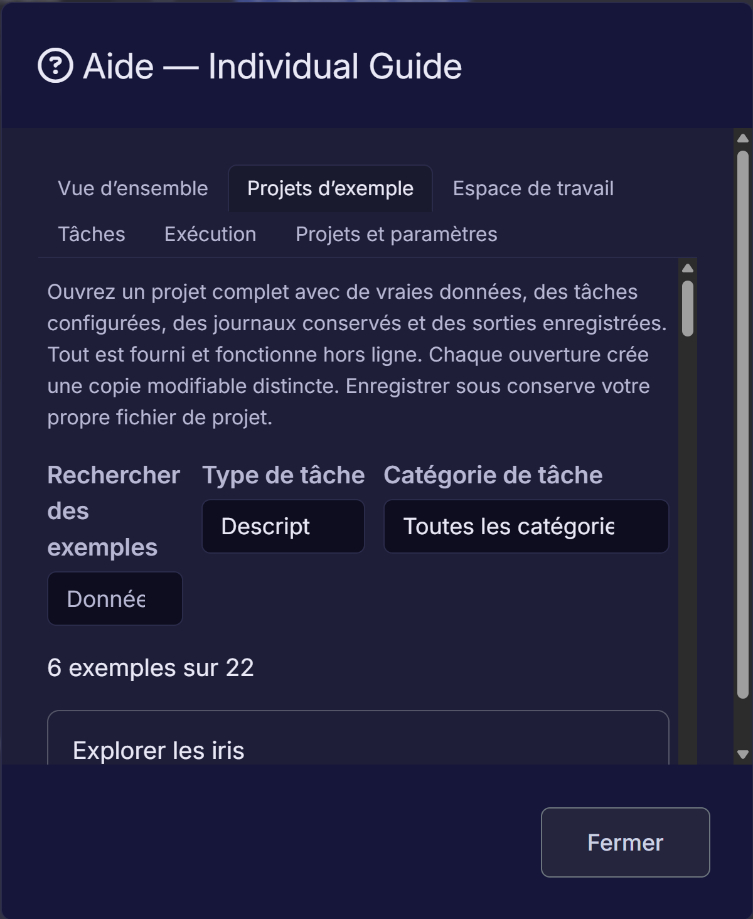
Figure 38. Le filtre Type de tâche trouve les projets qui contiennent Statistiques descriptives. Effacez un filtre pour retrouver la liste complète.

27.2 Un parcours simple pour apprendre
Commencez par Explorer les iris. Essayez ensuite Voitures - préparer une table d’analyse pour le nettoyage, Fleurs - galerie de graphiques par catégorie pour les graphiques et Voitures - rapport avec trace d’exécution pour les rapports et les journaux. Choisissez les exemples de modèles et de contrôle du flux quand vous en avez besoin.

27.3 Avant de réexécuter un exemple
Lisez d’abord les notes et examinez les résultats enregistrés. Vérifiez les destinations d’Exporter et d’Exporter le journal avant d’exécuter le flux. Chaque exemple ouvert a sa propre copie de travail, mais choisissez tout de même les dossiers et les options de remplacement qui conviennent à votre travail.
Ces projets servent à apprendre les commandes de l’application. Les choix de modèles et de nettoyage sont des exemples. Ils ne conviennent pas forcément à tous les jeux de données.

27.4 Explorer les iris
Explorez les mesures de 150 fleurs : sommaires par espèce, nuage de points, rapport HTML et résultats exportés.
Données : 150 fleurs, dont 50 de chacune des trois espèces.
Tâches à repérer : Script, Statistiques descriptives, Tableaux récapitulatifs, Nuage de points, Exporter, Rapport, Exporter le journal.
Vérifiez le résultat : Ouvrez le résumé par espèce. Les longueurs moyennes des pétales sont d’environ 1,462, 4,260 et 5,552 centimètres.
Essayez ensuite : Remplacez la colonne Y du nuage de points par Petal.Width. Relancez le graphique et le rapport.
Ouvrez le rapport et les journaux exportés, puis enregistrez votre copie du projet pour conserver vos modifications.

27.5 Qualité de l’air - nettoyer et comparer
Nettoyez 153 observations quotidiennes de la qualité de l’air à New York. Examinez les valeurs manquantes et comparez les mesures d’ozone à la température.
Données : 153 observations quotidiennes de la qualité de l’air à New York, avec des mesures manquantes.
Tâches à repérer : Script, Statistiques descriptives, Remplacer les valeurs manquantes, Nuage de points, Exporter, Rapport, Exporter le journal.
Vérifiez le résultat : Comparez la table brute, le bilan des valeurs manquantes et le résultat nettoyé. Le remplacement par la moyenne sert ici à l’apprentissage.
Essayez ensuite : Lisez les paramètres de remplacement. Dans une copie, essayez une autre méthode offerte et comparez le résumé. Gardez les données brutes.
Ouvrez le rapport et les journaux exportés, puis enregistrez votre copie du projet pour conserver vos modifications.

27.6 Modèle de consommation de carburant
Utilisez 32 voitures Motor Trend pour modéliser la consommation de carburant selon le poids et la puissance. Examinez les coefficients, les valeurs ajustées et un rapport du modèle.
Données : 32 voitures, avec la consommation de carburant, le poids, la puissance et d’autres mesures.
Tâches à repérer : Script, Statistiques descriptives, Régression linéaire, Nuage de points, Exporter, Rapport, Exporter le journal.
Vérifiez le résultat : Ouvrez les coefficients et les valeurs ajustées du modèle. Le poids est exprimé en milliers de livres.
Essayez ensuite : Retirez un prédicteur dans une copie. Relancez le modèle et le rapport, puis comparez les résultats.
Ouvrez le rapport et les journaux exportés, puis enregistrez votre copie du projet pour conserver vos modifications.

27.7 Voitures - préparer une table d’analyse
Transformez les mesures des voitures en table d’analyse étiquetée sans doublons et examinez chaque résultat intermédiaire.
Données : 32 voitures d’origine, plus une ligne en double ajoutée pour l’exercice.
Tâches à repérer : Script, Supprimer les doublons, Garder ou supprimer des colonnes, Renommer des colonnes, Calculer des colonnes, Recoder des valeurs, Changer le type des colonnes, Premières ou dernières N lignes, Caractériser les données, Exporter, Rapport, Exporter le journal.
Vérifiez le résultat : La suppression des doublons fait passer les 33 lignes à 32. Examinez les colonnes renommées et les étiquettes de transmission.
Essayez ensuite : Ouvrez les tâches de nettoyage dans l’ordre. Comparez la table avant et après chacune, puis changez une étiquette dans une copie enregistrée.
Ouvrez le rapport et les journaux exportés, puis enregistrez votre copie du projet pour conserver vos modifications.

27.8 États américains - importer, joindre et filtrer
Importez le CSV fourni sur les États, joignez une table de régions, puis filtrez et triez le résultat.
Données : Un CSV fourni avec 50 États américains, plus une table reliant chaque État à sa région.
Tâches à repérer : Script, Importer des données, Créateur de requêtes, Filtrer et trier, Exporter, Rapport, Exporter le journal.
Vérifiez le résultat : La jointure gauche devrait garder les États et ajouter les régions. Le filtre suivant garde Income d’au moins 4500 et trie en ordre décroissant.
Essayez ensuite : Dans la version 0.4.0, laissez fermé le panneau Filtrer et trier enregistré; son guide explique la déconnexion connue. Ajoutez une nouvelle tâche pour essayer un seuil Income, puis vérifiez les lignes et le tri décroissant.
Ouvrez le rapport et les journaux exportés, puis enregistrez votre copie du projet pour conserver vos modifications.

27.9 Iris - réorganiser et comparer
Passez les mesures des fleurs au format long puis large, comparez l’aller-retour, ajoutez des sous-ensembles d’espèces et transposez une petite table.
Données : Les 150 fleurs d’iris, avec un identifiant de fleur ajouté.
Tâches à repérer : Script, Empiler des colonnes, Déployer des colonnes, Transposer, Comparer des données, Ajouter des tables, Exporter, Rapport, Exporter le journal.
Vérifiez le résultat : Empiler quatre colonnes de mesures produit 600 lignes. L’identifiant aide à remettre les mesures en colonnes. L’ajout de deux sous-ensembles d’espèces donne 100 lignes.
Essayez ensuite : Comparez les tables longue et large. Examinez Comparer des données avant de supposer que l’aller-retour a tout conservé.
Ouvrez le rapport et les journaux exportés, puis enregistrez votre copie du projet pour conserver vos modifications.

27.10 Voitures - classer, mettre à l’échelle et échantillonner
Classez la consommation, standardisez les prédicteurs et tirez un échantillon reproductible avec une graine explicite.
Données : Les mesures de 32 voitures.
Tâches à repérer : Script, Classer, Standardiser les données, Échantillon aléatoire, Exporter, Rapport, Exporter le journal.
Vérifiez le résultat : Examinez les colonnes de rang et standardisées avant l’échantillon de dix lignes. La graine utilisée est 2026.
Essayez ensuite : Relancez l’échantillon avec les mêmes données, puis changez la graine. Comparez l’identité des lignes en plus de leur nombre.
Ouvrez le rapport et les journaux exportés, puis enregistrez votre copie du projet pour conserver vos modifications.

27.11 Croissance des dents - analyse descriptive
Examinez la structure des colonnes, affichez les observations, comptez les groupes de suppléments, croisez les doses et résumez la longueur des dents.
Données : 60 observations de croissance des dents, avec des groupes de supplément et de dose.
Tâches à repérer : Script, Caractériser les données, Afficher les données, Fréquences simples, Statistiques descriptives, Tableaux récapitulatifs, Analyser un tableau croisé, Analyser une distribution, Exporter, Rapport, Exporter le journal.
Vérifiez le résultat : Comparez les fréquences, le tableau dose par supplément et les résumés numériques. La dose est stockée comme catégorie pour les exemples groupés.
Essayez ensuite : Choisissez un autre regroupement dans une copie. Vérifiez ce que comptent les effectifs et les pourcentages avant de les décrire.
Ouvrez le rapport et les journaux exportés, puis enregistrez votre copie du projet pour conserver vos modifications.

27.12 Fleurs - galerie de graphiques par catégorie
Comparez les espèces avec des barres, des secteurs et des boîtes à moustaches groupées, puis réunissez les figures dans un rapport.
Données : 150 fleurs dans trois groupes d’espèces de même taille.
Tâches à repérer : Script, Diagramme à barres, Diagramme circulaire, Boîte à moustaches, Exporter, Rapport, Exporter le journal.
Vérifiez le résultat : Chaque espèce compte 50 fleurs. Comparez les barres, les secteurs et les boîtes à moustaches par groupe dans le rapport.
Essayez ensuite : Changez les titres ou les styles de catégories. Vérifiez que les figures statiques du rapport se mettent à jour après une nouvelle exécution.
Ouvrez le rapport et les journaux exportés, puis enregistrez votre copie du projet pour conserver vos modifications.

27.13 Fleurs - galerie de graphiques numériques
Explorez les relations numériques avec des bulles, des contours de densité, des histogrammes, des nuages de points et une matrice.
Données : Les quatre mesures numériques des 150 fleurs d’iris.
Tâches à repérer : Script, Diagramme à bulles, Graphique de contours, Histogramme, Nuage de points, Matrice de nuages de points, Exporter, Rapport, Exporter le journal.
Vérifiez le résultat : Comparez l’histogramme, les bulles, les contours, le nuage de points et la matrice. Chaque vue répond à une question différente.
Essayez ensuite : Changez les classes de l’histogramme ou une mesure choisie. Vérifiez les étiquettes d’axes et la limite de données du graphique.
Ouvrez le rapport et les journaux exportés, puis enregistrez votre copie du projet pour conserver vos modifications.

27.14 Températures de Nottingham - graphiques temporels
Tracez vingt ans de températures mensuelles et comparez les moyennes annuelles à leur étendue observée.
Données : 240 températures mensuelles de Nottingham, avec des dates ajoutées pour les graphiques.
Tâches à repérer : Script, Graphique à courbes, Diagramme à barres et à courbe, Exporter, Rapport, Exporter le journal.
Vérifiez le résultat : Comparez la courbe mensuelle au graphique de moyenne et d’étendue annuelles. L’étendue annuelle n’est pas un intervalle de confiance.
Essayez ensuite : Examinez l’ordre des dates. Ajoutez les unités de température à un titre et vérifiez les deux axes.
Ouvrez le rapport et les journaux exportés, puis enregistrez votre copie du projet pour conserver vos modifications.

27.15 Croissance des plantes - comparer des groupes expérimentaux
Comparez le poids des plantes entre témoin et traitements avec une ANOVA, un test t à deux groupes et un modèle linéaire général.
Données : 30 poids de plantes dans un groupe témoin et deux groupes de traitement.
Tâches à repérer : Script, ANOVA à un facteur, Test t, Modèles linéaires, Exporter, Rapport, Exporter le journal.
Vérifiez le résultat : L’ANOVA utilise les trois groupes. Le test t utilise un sous-ensemble préparé de deux groupes. Ces tests ne posent donc pas exactement la même question.
Essayez ensuite : Examinez le sous-ensemble avant le test t. Lisez les effectifs et les moyennes des groupes avant les tables des tests.
Ouvrez le rapport et les journaux exportés, puis enregistrez votre copie du projet pour conserver vos modifications.

27.16 Voitures - modèle à réponse binaire
Modélisez la transmission manuelle ou automatique avec une régression logistique et conservez les probabilités ajustées et les coefficients.
Données : 32 voitures, dont la transmission est codée 0 pour automatique et 1 pour manuelle.
Tâches à repérer : Script, Régression logistique, Exporter, Rapport, Exporter le journal.
Vérifiez le résultat : Les probabilités ajustées décrivent l’issue codée 1. Leur échelle diffère de celle des coefficients.
Essayez ensuite : Examinez le codage de la réponse, puis essayez un autre prédicteur dans une copie. Lisez tous les avertissements d’ajustement.
Ouvrez le rapport et les journaux exportés, puis enregistrez votre copie du projet pour conserver vos modifications.

27.17 Ruptures de fils - modèle de comptage
Ajustez un modèle de Poisson aux nombres de ruptures selon la laine et la tension, et conservez ses diagnostics.
Données : 54 nombres de ruptures de fils, avec des groupes de laine et de tension.
Tâches à repérer : Script, Modèles linéaires généralisés, Exporter, Rapport, Exporter le journal.
Vérifiez le résultat : Le modèle utilise la famille Poisson pour des effectifs. Lisez les renseignements d’ajustement plutôt que de voir sa fin comme une preuve de qualité.
Essayez ensuite : Examinez la réponse et les groupes choisis. Comparez les résumés des effectifs aux résultats du modèle.
Ouvrez le rapport et les journaux exportés, puis enregistrez votre copie du projet pour conserver vos modifications.

27.18 Puromycine - ajuster une courbe non linéaire
Ajustez une courbe de puissance aux vitesses de réaction de l’échantillon traité et comparez-la aux observations.
Données : Des mesures de l’enzyme Puromycin, filtrées pour garder l’échantillon traité.
Tâches à repérer : Script, Régression non linéaire, Filtrer et trier, Exporter, Rapport, Exporter le journal.
Vérifiez le résultat : L’exemple ajuste une courbe de puissance aux concentrations et aux vitesses positives. Lisez le filtre de préparation et comparez la courbe aux points.
Essayez ensuite : Examinez la courbe choisie et la plage d’entrée. Évitez d’expliquer des prédictions loin des mesures observées.
Ouvrez le rapport et les journaux exportés, puis enregistrez votre copie du projet pour conserver vos modifications.

27.19 Fleurs - structure multivariée
Explorez les corrélations, les composantes principales et trois groupes à partir des quatre mesures des fleurs.
Données : Quatre mesures numériques de 150 fleurs; l’espèce reste une étiquette connue.
Tâches à repérer : Script, Corrélations, Composantes principales, Analyse de regroupement, Exporter, Rapport, Exporter le journal.
Vérifiez le résultat : Comparez les corrélations, les composantes principales mises à l’échelle et trois groupes. Le regroupement n’utilise pas automatiquement la même mise à l’échelle que l’ACP.
Essayez ensuite : Examinez la taille des groupes et les affectations. Comparez-les aux espèces sans supposer qu’ils doivent correspondre.
Ouvrez le rapport et les journaux exportés, puis enregistrez votre copie du projet pour conserver vos modifications.

27.20 Cancer du poumon - analyse de survie
Préparez les cas complets, convertissez le code d’événement, examinez Kaplan-Meier et ajustez un modèle de Cox d’illustration.
Données : 228 observations d’origine sur le cancer du poumon, avec une table d’analyse préparée distincte.
Tâches à repérer : Script, Tables de survie, Risques proportionnels, Exporter, Rapport, Exporter le journal.
Vérifiez le résultat : La préparation transforme le code d’état d’origine 2 en événement 1 et sélectionne les cas complets. Comparez le nombre de lignes avant et après.
Essayez ensuite : Lisez les paramètres de temps et d’événement avant les courbes ou le modèle. Utilisez cet exemple pour apprendre les commandes, pas pour prendre des décisions de soins.
Ouvrez le rapport et les journaux exportés, puis enregistrez votre copie du projet pour conserver vos modifications.

27.21 Passagers aériens - prévoir une série mensuelle
Prévoyez douze mois de passagers aériens avec ARIMA, en gardant les prévisions ponctuelles et les intervalles.
Données : 144 nombres mensuels de passagers aériens dans l’ordre du temps.
Tâches à repérer : Script, ARIMA et prévisions de base, Exporter, Rapport, Exporter le journal.
Vérifiez le résultat : L’horizon est de 12 pas futurs. Examinez le résumé du modèle et les intervalles. C’est un exemple simple, pas une analyse saisonnière optimisée automatiquement.
Essayez ensuite : Changez l’horizon dans une copie. Vérifiez le nombre de lignes de prévision et expliquez ce qu’un pas représente.
Ouvrez le rapport et les journaux exportés, puis enregistrez votre copie du projet pour conserver vos modifications.

27.22 Débit du Nil - distribution et stabilité
Examinez le débit annuel d’un fleuve avec une carte individuelle, une fonction de répartition empirique et un graphique de probabilité normale.
Données : 100 observations annuelles du débit du Nil dans leur ordre d’origine.
Tâches à repérer : Script, Cartes de contrôle, Fonctions de répartition, Graphiques de probabilité, Exporter, Rapport, Exporter le journal.
Vérifiez le résultat : Lisez les indicateurs de la carte de contrôle avec la fonction de répartition et le graphique de probabilité normale. Les limites sont estimées à partir de ces observations.
Essayez ensuite : Examinez les points inhabituels et leurs années. Gardez l’ordre temporel et distinguez les limites du graphique des exigences externes.
Ouvrez le rapport et les journaux exportés, puis enregistrez votre copie du projet pour conserver vos modifications.

27.23 Fleurs - contrôle de qualité conditionnel
Utilisez une condition de nombre de lignes pour activer un résumé et consigner la décision dans le journal.
Données : 150 fleurs et une condition exigeant au moins 100 lignes.
Tâches à repérer : Script, Branchement, Statistiques descriptives, Exporter, Rapport, Exporter le journal.
Vérifiez le résultat : Le résumé suit le chemin de branchement choisi. Vérifiez son réglage Exécuter après le chemin de branchement/boucle, pas seulement sa table d’entrée.
Essayez ensuite : Montez le seuil au-dessus de 150 dans une copie. Relancez et examinez la décision et le travail ignoré dans le journal.
Ouvrez le rapport et les journaux exportés, puis enregistrez votre copie du projet pour conserver vos modifications.

27.24 Fleurs - répéter par espèce
Parcourez les trois espèces en boucle, calculez un résumé par itération et gardez des journaux indiquant l’itération.
Données : 150 fleurs divisées en trois groupes d’espèces.
Tâches à repérer : Script, Boucle, Exporter, Rapport, Exporter le journal.
Vérifiez le résultat : Trouvez species_summary_1, species_summary_2 et species_summary_3. Chacun résume un groupe de 50 fleurs.
Essayez ensuite : Lisez les entrées d’itération dans le journal. Vérifiez que le rapport final et l’exportation du journal se trouvent hors du corps répété.
Ouvrez le rapport et les journaux exportés, puis enregistrez votre copie du projet pour conserver vos modifications.

27.25 Voitures - rapport avec trace d’exécution
Créez un rapport avec une annexe de journal du pipeline, un avertissement personnalisé et des journaux distincts en texte, CSV et JSON.
Données : 32 voitures, un résumé numérique et un avertissement personnalisé pour l’apprentissage.
Tâches à repérer : Script, Statistiques descriptives, Exporter, Rapport, Exporter le journal.
Vérifiez le résultat : Ouvrez la section Pipeline execution log du rapport et comparez les exportations TXT, CSV et JSON. La dernière exportation peut inclure la fin du rapport.
Essayez ensuite : Réglez l’annexe du rapport à WARN et relancez-le. Comparez son journal réduit à la version INFO et à l’exportation complète.
Ouvrez le rapport et les journaux exportés, puis enregistrez votre copie du projet pour conserver vos modifications.

28 Répertoire des tâches
Trouvez une tâche ci-dessous, puis suivez son lien pour les étapes de configuration. Les liens d’exemples proposent jusqu’à trois projets accessibles dans Aide. Utilisez le filtre de tâches de l’application pour voir toutes les correspondances. Commencez par examiner un exemple terminé plutôt que de le recréer.
Tâche | Où la trouver dans Ajouter une tâche | Exemples à ouvrir
Importer des données | Données | États américains - importer, joindre et filtrer
Créateur de requêtes | Données | États américains - importer, joindre et filtrer
Script | Général | Explorer les iris; Qualité de l’air - nettoyer et comparer; Modèle de consommation de carburant
Branchement | Contrôle du flux | Fleurs - contrôle de qualité conditionnel
Boucle | Contrôle du flux | Fleurs - répéter par espèce
Ajouter des tables | Données | Iris - réorganiser et comparer
Comparer des données | Données | Iris - réorganiser et comparer
Filtrer et trier | Données | États américains - importer, joindre et filtrer; Puromycine - ajuster une courbe non linéaire
Empiler des colonnes | Données | Iris - réorganiser et comparer
Déployer des colonnes | Données | Iris - réorganiser et comparer
Transposer | Données | Iris - réorganiser et comparer
Classer | Données | Voitures - classer, mettre à l’échelle et échantillonner
Standardiser les données | Données | Voitures - classer, mettre à l’échelle et échantillonner
Échantillon aléatoire | Données | Voitures - classer, mettre à l’échelle et échantillonner
Supprimer les doublons | Données | Voitures - préparer une table d’analyse
Garder ou supprimer des colonnes | Données | Voitures - préparer une table d’analyse
Renommer des colonnes | Données | Voitures - préparer une table d’analyse
Premières ou dernières N lignes | Données | Voitures - préparer une table d’analyse
Remplacer les valeurs manquantes | Données | Qualité de l’air - nettoyer et comparer
Calculer des colonnes | Données | Voitures - préparer une table d’analyse
Recoder des valeurs | Données | Voitures - préparer une table d’analyse
Changer le type des colonnes | Données | Voitures - préparer une table d’analyse
Caractériser les données | Description | Voitures - préparer une table d’analyse; Croissance des dents - analyse descriptive
Analyser une distribution | Description | Croissance des dents - analyse descriptive
Afficher les données | Description | Croissance des dents - analyse descriptive
Fréquences simples | Description | Croissance des dents - analyse descriptive
Statistiques descriptives | Description | Explorer les iris; Qualité de l’air - nettoyer et comparer; Modèle de consommation de carburant
Tableaux récapitulatifs | Description | Explorer les iris; Croissance des dents - analyse descriptive
Analyser un tableau croisé | Description | Croissance des dents - analyse descriptive
Diagramme à barres | Graphiques | Fleurs - galerie de graphiques par catégorie
Diagramme à barres et à courbe | Graphiques | Températures de Nottingham - graphiques temporels
Boîte à moustaches | Graphiques | Fleurs - galerie de graphiques par catégorie
Diagramme à bulles | Graphiques | Fleurs - galerie de graphiques numériques
Graphique de contours | Graphiques | Fleurs - galerie de graphiques numériques
Histogramme | Graphiques | Fleurs - galerie de graphiques numériques
Graphique à courbes | Graphiques | Températures de Nottingham - graphiques temporels
Diagramme circulaire | Graphiques | Fleurs - galerie de graphiques par catégorie
Nuage de points | Graphiques | Explorer les iris; Qualité de l’air - nettoyer et comparer; Modèle de consommation de carburant
Matrice de nuages de points | Graphiques | Fleurs - galerie de graphiques numériques
ANOVA à un facteur | ANOVA | Croissance des plantes - comparer des groupes expérimentaux
Test t | ANOVA | Croissance des plantes - comparer des groupes expérimentaux
Modèles linéaires | ANOVA | Croissance des plantes - comparer des groupes expérimentaux
Fonctions de répartition | Capabilité | Débit du Nil - distribution et stabilité
Graphiques de probabilité | Capabilité | Débit du Nil - distribution et stabilité
Cartes de contrôle | Cartes de contrôle | Débit du Nil - distribution et stabilité
Régression linéaire | Régression | Modèle de consommation de carburant
Régression logistique | Régression | Voitures - modèle à réponse binaire
Modèles linéaires généralisés | Régression | Ruptures de fils - modèle de comptage
Régression non linéaire | Régression | Puromycine - ajuster une courbe non linéaire
Corrélations | Analyse multivariée | Fleurs - structure multivariée
Composantes principales | Analyse multivariée | Fleurs - structure multivariée
Analyse de regroupement | Analyse multivariée | Fleurs - structure multivariée
Tables de survie | Analyse de survie | Cancer du poumon - analyse de survie
Risques proportionnels | Analyse de survie | Cancer du poumon - analyse de survie
ARIMA et prévisions de base | Séries chronologiques | Passagers aériens - prévoir une série mensuelle
Exporter le journal | Sortie | Explorer les iris; Qualité de l’air - nettoyer et comparer; Modèle de consommation de carburant
Exporter | Sortie | Explorer les iris; Qualité de l’air - nettoyer et comparer; Modèle de consommation de carburant
Rapport | Sortie | Explorer les iris; Qualité de l’air - nettoyer et comparer; Modèle de consommation de carburant

29 Raccourcis et mots courants

29.1 Raccourcis utiles dans l’application Windows
Utilisez les menus pendant l’apprentissage. Ces touches peuvent vous faire gagner du temps une fois les actions connues. Un éditeur de texte ou une fenêtre ouverte peut utiliser une touche pour ses propres commandes.
Touches | Action
Ctrl+Shift+O | Ouvrir une application Shiny
Ctrl+Alt+I | Revenir à l’espace de travail Individual Guide
Ctrl+N | Nouveau projet
Ctrl+O | Ouvrir un projet
Ctrl+S | Enregistrer le projet
Ctrl+Maj+S | Enregistrer le projet sous
Ctrl+Maj+F | Rechercher dans le projet
Ctrl+Alt+L | Ouvrir la Liste des tâches
Ctrl+Alt+R | Exécuter le flux actif, lorsque le curseur n’est pas dans un éditeur
Ctrl+Maj+F5 | Arrêter l’exécution du flux
Ctrl+Maj+R | Redémarrer le serveur R; enregistrez d’abord si possible
F1 | Ouvrir l’aide de l’application
Tab / Maj+Tab | Passer d’une commande à l’autre
Pour d’autres touches, ouvrez Aide > Raccourcis clavier…. Dans un navigateur Web, utilisez les boutons de l’application. Le navigateur peut réserver ces touches à ses propres actions.

29.2 Quelques autres mots
Mot | Sens simple
Type de colonne | Le genre de valeur conservée, comme un texte, un nombre, une date ou une catégorie
CSV | Un fichier de données texte dont les colonnes sont séparées par des virgules
Entrée | Une table ou un résultat dont une tâche a besoin
Valeur manquante | Une valeur inconnue; ce n’est pas automatiquement zéro
Objet | Un résultat enregistré qui n’est pas une table ordinaire, comme un modèle
Remplacer | Écraser un fichier existant avec un nouveau fichier
Paquet | Un ajout qui donne des fonctions supplémentaires à R
Chemin | L’adresse d’un fichier ou d’un dossier
Variable explicative | Une colonne qui aide à expliquer ou à prévoir une variable réponse
Variable réponse | Le résultat qu’un modèle tente d’expliquer ou de prévoir
Graine | Un paramètre qui permet de répéter un choix aléatoire avec les mêmes entrées
À actualiser | Un résultat qui doit être recalculé après une modification

29.3 Téléchargements publics et aide
- Guide actuel et téléchargements : le plus récent guide vérifié en HTML, PDF, EPUB et Word. Les guides joints à d’anciennes versions peuvent être des éditions précédentes.
- Versions d’Individual Guide : programme Setup pour Windows et fichiers publics du paquet R.
- Version 0.6.0 : la version utilisée dans ce guide.
- Signaler un problème : indiquez la version et l’erreur exacte. Vérifiez les pièces jointes pour retirer les renseignements privés.
- Télécharger R : nécessaire seulement pour l’installation facultative avec R.
- Installer Pandoc : pour créer des rapports Word avec votre propre installation de R.
Les données d’exemple viennent des paquets datasets de R et survival. Les notes des exemples expliquent les champs préparés et les choix pédagogiques. Individual Guide est un projet à code source ouvert de Thomas Wood.

